ФУНДАМЕНТАЛЬНЫЙ АНАЛИЗ МИРОВЫХ ВАЛЮТНЫХ РЫНКОВ

ВИКТОР ЛИХОВИДОВ

www.lekcii.at.ua

МЕТОДЫ ПРОГНОЗИРОВАНИЯ И ПРИНЯТИЯ РЕШЕНИЙ

Содержание

Введение 3
1. Для чего необходимо изучать фундаментальный анализ 4
2. Международный валютный рынок и основные мировые валюты 13
3. Что такое валютный курс 22
4. Индексные методы измерения экономических процессов 28
5. Деньги и процентные ставки 34

Индикаторы денежной статистики 35
Процентные ставки 36
Процентные ставки центральных банков 40
Основные положения количественной теории денег 43
Процентный дифференциал 44
Доходности государственных ценных бумаг 44
6. Валютный курс и инфляция 45
Инфляция и процентные ставки 47
7. Экономический цикл 48
8. Показатели роста экономики, валовой внутренний продукт 54
9. Индикаторы производственного сектора 58
Промышленное производство 58
Использование производственных мощностей 59
Заказы на товары длительного пользования 60
Показатели объема запасов 61
10. Индикаторы инфляции 62
Индекс потребительских цен 62
Индекс цен производителей 63
11. Международная торговля 66
12. Статистика занятости, рынок труда 70
13. Индикаторы потребительского спроса 73
Жилищное строительство и рынок жилья 73
Розничная торговля 75
Продажи грузовых и легковых автомобилей 75
Индексы настроения потребителя 76
14. Индикаторы делового цикла 77
Опережающий экономический индикатор 78
Индексы деловой активности 79
15. Фундаментальные данные, психология рынка и принятие решений 82
Ответы к расчетным задачам 92
Предметный указатель 93

Введение
Книга предназначена для тех, кто занимается очень популярным в последнее время делом - валютным дилингом. Она является учебным пособием по фундаментальному анализу, то есть знакомит валютных трейдеров с той стороной жизни рынков, которую они не видят, анализируя графики валютных курсов на экранах своих терминалов. Фундаментальный анализ устанавливает связь валютных курсов с экономической ситуацией и конкурентным положением торгующих стран, объясняет цели и инструменты финансовой политики центральных банков, показывает соотношения между различными финансовыми рынками, причины их взлетов и падений.
Сейчас есть много хороших книг по техническому анализу, являющемуся основным инструментом валютного трейдера. В то же время на русском языке нет ни одной книги по фундаментальному анализу валютных рынков, без знания которого значительная часть происходящего остается для трейдера покрытой мраком, что неизбежно снижает эффективность от работы или просто приносит прямые убытки. Поэтому очень важно помочь трейдерам получить достаточно полное представление об основных экономических показателях, публикуемых международными информационными агентствами, о том как изменение этих показателей влияет на поведение валютных курсов, о главных инструментах финансовой политики центральных банков, регулирующих валютные курсы, и о современных тенденциях в развитии валютных рынков.
По содержанию материал книги может быть сгруппирован по трем основным направлениям. Прежде всего, в ней представлены положения современной экономической теории, касающиеся денежного обращения и валютных курсов, необходимые каждому трейдеру для осмысленного восприятия того, что происходит на рынке. Здесь даны определения и пояснения к таким понятиям как обменный курс, паритет покупательной способности, денежная масса, процентные ставки, инфляция. Показано, как с помощью количественных показателей (индексов) измеряют происходящие в экономике процессы и характеризуют поведение финансовых рынков. Много внимания уделено понятию экономического цикла, которое является принципиально важным и широко используется в описании поведения валютных рынков.
Затем подробно рассмотрены более 20 конкретных экономических индикаторов, наиболее часто появляющихся в комментариях аналитиков международных рынков и оказывающих явное влияние на поведение валютных курсов (валовой внутренний продукт, торговый баланс, промышленное производство, индекс цен производителей и индекс потребительских цен, безработица, использование производственных мощностей, а также специальные индикаторы деловой активности, предназначенные для отслеживания экономических циклов). Для каждого индикатора раскрывается его экономический смысл, указывается связь с другими индикаторами и с изменениями валютных курсов. Приведены графики, иллюстрирующие тенденции поведения индикаторов на примерах из основных мировых экономик.
Третье направление материала книги представляет собой описание психологии восприятия участниками валютных рынков публикуемых экономических данных и происходящих событий. Принципиальное значение для формирования уровней обменных курсов имеют действующие по валютам процентные ставки и спрос на эти валюты для международной торговли и движений капиталов (инвестиций). Центральные банки, планируя свои действия по управлению валютными курсами, исходят из состояния экономики, обязательно учитывая стадию делового цикла, на которой она находится. Участники валютных рынков, пытаясь предугадать действия финансовых властей и спрос на валюты, анализируют публикуемые экономические индикаторы и стараются учесть соотношение циклов экономической активности в разных странах.
Из этого создается мнение рынка, его настроение и ожидание предстоящих событий. Если публикуемое значение некоторого важного экономического индикатора или действие центрального банка расходится с ожиданием рынка, то возникает быстрая реакция в виде сильного изменения валютного курса. В книге представлено много примеров живой реакции валютных рынков на экономические новости и события, которые показывают необходимость знания смысла экономической статистики, а также то, что искусство трейдера в области фундаментального анализа состоит в умении понимать настроение рынка, его ожидания будущих событий и данных и извлекать из этого понимания выгодные моменты для валютных операций.
Книга предназначена прежде всего для самостоятельного изучения фундаментального анализа индивидуальными трейдерами, занимающимися операциями на рынке FOREX или теми, кто собирается этому научиться. Она будет полезна как тем, кто готов ограничиться общим знакомством с предметом для понимания смысла событий на валютных рынках, так и тем, кто уже имеет опыт практической торговли, но теперь желает научиться самостоятельно анализировать фундаментальные данные и строить свои собственные прогнозы, то есть научиться торговать по фундаментальным данным. В ней в большом количестве представлены примеры из жизни валютных рынков, относящиеся к недавним событиям, даны задачи для самостоятельного решения, приведен указатель основных экономических индикаторов и список литературы по фундаментальному анализу.
Это первая попытка написать подобного рода учебник, поэтому она не может быть без недостатков. Опыт преподавания и работы на валютном рынке FOREX убедительно показывает, что такая книга очень нужна. Автор надеется, что она принесет пользу своему читателю и готов выслушать критику и пожелания об ее улучшении.

1. Для чего необходимо изучать фундаментальный анализ
Торговля валютой сегодня стала весьма распространенным видом деятельности: около двух триллионов долларов достигает дневной оборот мирового валютного рынка FOREX (FOREX - FOReign EXchange), не менее 80% всех сделок составляют спекулятивные операции, имеющие целью извлечение прибыли от игры на разнице валютных курсов. Игра эта привлекает множество участников, как финансовых организаций, так и индивидуальных инвесторов. Причины вполне понятны; вот к примеру, фраза из одной статьи в журнале FUTURES (Англия, июнь 1996 г.): "грамотный трейдер может получить более 1 000 000 долларов в год в виде зарплаты и комиссионных".
Объемы операций мирового валютного рынка постоянно растут. Это связано с развитием международной торговли и отменой валютных ограничений во многих странах. Ежедневный объем конверсионных операций в мире составлял в середине 1998 года 1 триллион 982 миллиарда долларов США (на долю лондонского рынка приходилось порядка 32% дневного оборота, Нью-Йорк обменивал около 18%, германский рынок - 10%). Впечатляющим является не только сам по себе объем операций, но и те темпы, которыми отмечено развитие рынка: в 1977 году дневной оборот составлял пять миллиардов американских долларов, за десять лет он вырос до 600 миллиардов и достиг одного триллиона долларов 1992 году.
Дневной объем операций наиболее крупных международных банков достигает миллиардов долларов. Типичные объемы сделок в межбанковской торговле составляют 10 миллионов долларов. Вследствие высочайших темпов развития информационных технологий в последние два десятилетия сам рынок изменился неузнаваемо. Окруженная некогда ореолом кастовой таинственности профессия валютного дилера стала почти массовой. Операции с валютой, бывшие недавно привилегией только наиболее крупных банков-монополистов, теперь являются общедоступными, благодаря системам электронной торговли. И сами крупнейшие банки также часто предпочитают торговлю в электронных системах индивидуальным двусторонним операциям. На долю электронных торговых систем сегодня приходится 11% общего оборота рынка FOREX.
В последние годы чрезвычайно расширились возможности участия в рынке FOREX для небольших фирм и частных лиц. Благодаря системе маржевой торговли, выход на рынок доступен лицам, располагающим небольшим капиталом. Брокеры, предоставляющие услуги маржевой торговли, требуют внесения залогового депозита и дают возможность клиенту совершать операции купли-продажи валют на суммы в 40 - 50 раз большие, чем внесенный депозит. Риск потерь возлагается на клиента, а депозит служит обеспечением, страхующим брокера. Рынок FOREX становится доступным почти каждому, и огромное количество разных фирм стремятся привлечь к нему деньги клиентов.
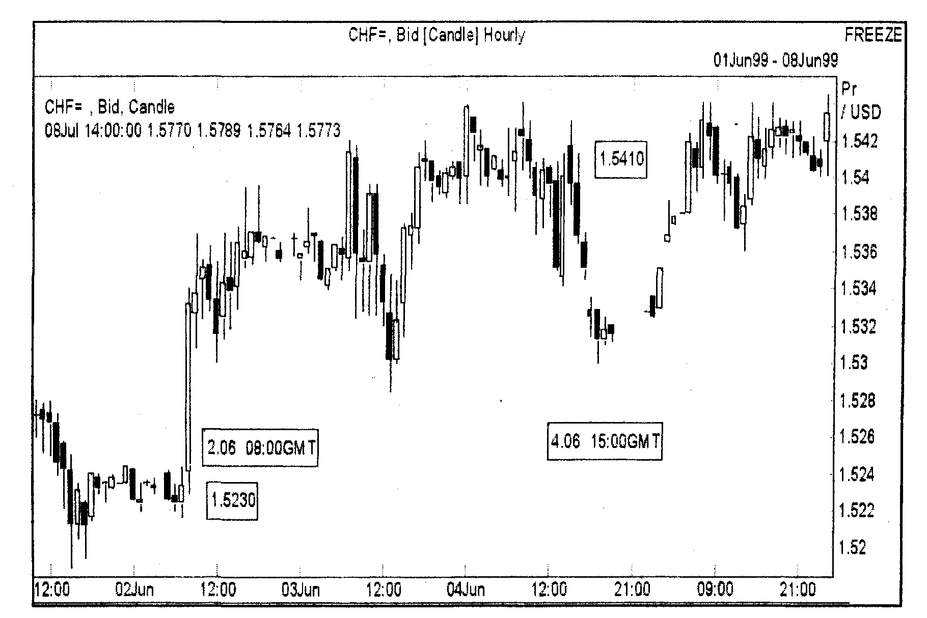
Рис. 1.1. Пример валютной позиции по швейцарскому франку
При этом вполне реальной является торговля валютой при наличии, скажем 5000 долларов, так как многие банки, брокерские конторы и дилинговые центры предлагают своим клиентам "кредитное плечо", благодаря которому, инвестор с небольшими средствами становится участником рынка FOREX: вложив 5000 долларов, можно совершать сделки на суммы более 100 000. Привлекательность рынка FOREX для индивидуальных инвесторов связана конечно же, в первую очередь с возможностью быстрого получения больших доходов. Действительно, графики движений валют показывают, что удачно заключенная сделка является эффективным инвестиционным решением. На рисунке 1.1 представлен график швейцарского франка, изображенный в соответствии с техникой японских подсвечников. Каждый столбик (свеча) на этом графике изображает диапазон движения валюты в течение одного часа. Поскольку книга предназначена, прежде всего, для работающих на рынке FOREX трейдеров и для тех, кто учится этой работе, мы считаем, что читатель знаком с принятыми в техническом анализе способами построения рыночных графиков, которые для тех, кто с ними не встречался, могут показаться непривычными или неудобными, но на самом деле являются самым удобным графическим инструментом. Поэтому вполне оправданно, что некоторые графики валютных курсов в книге будут представлены в том виде, как это принято у трейдеров в техническом анализе.
Трейдер в данном случае купил 100 000 долларов за франки, использовав на это 152300 франков, так как цена доллара была 1.5230 франков за доллар. Через 53 часа он продал эту же сумму долларов, но поскольку цена доллара за это время поднялась до 1.5410 франков за доллар, он вернул сумму в 154100 франков. Разница суммы первоначально затраченных франков и суммы, полученной в итоге, составляет 1800 франков; если перевести их в доллары (по курсу 1.5410), то получается результат данной операции в 1168 долларов. Для того чтобы выполнить подобную операцию на тех условиях, которые предоставляют клиентам брокеры, фактически достаточно использовать депозит величиной в 1000 долларов. Поэтому эффективность операции составляет 116 процентов за два с небольшим дня. Никакому другому виду бизнеса подобная отдача недоступна.
Конечно, тот, кто начинает заниматься операциями на валютном рынке, должен ясно понимать, что эти операции являются высокорискованным бизнесом. Кроме возможности получения больших доходов они несут и возможность больших убытков, а при азартном подходе - и полного разорения. Назначение рынка FOREX как места применения личной финансовой, интеллектуальной и психической силы вовсе не в том, чтобы пытаться поймать там птицу счастья. Иногда кому-то это удается, но не надолго. Главное достоинство валютного рынка в том, что там можно добиться успеха именно силой своего интеллекта.
Другое важное свойство валютного рынка, как это не странным покажется - в его стабильности. Каждый знает, что основное свойство финансового рынка - его неожиданные падения. Но в отличие от фондового рынка FOREX не падает. Если акции обесценились - то это крах. Если же обрушился доллар, то это всего лишь означает что другая валюта стала сильнее; например иена, которая за несколько месяцев в конце 1998 года стала на четверть дороже по отношению к доллару. Причем были отдельные дни, когда падение доллара измерялось десятками процентов (для сравнения, в приведенном выше примере изменение курса составило 1,2%). Но рынок никуда не упал торговля продолжалась как всегда. Именно в этом заключается устойчивость рынка и связанного с ним бизнеса: валюта - абсолютно ликвидный товар и будет торговаться всегда.
Валютный рынок является круглосуточным, он не связан с определенными часами работы бирж, торговля происходит между банками, находящимися в разных частях земного шара. Подвижность валютных курсов такова, что изменения величиной в проценты происходят весьма часто, позволяя совершать по несколько операций каждый день. Если иметь отработанную надежную технологию торговли, можно сделать из нее бизнес, с которым по эффективности не сравнится никакой другой. Недаром крупнейшие банки покупают дорогое электронное оборудование и содержат штаты в сотни трейдеров, торгующих на различных секторах валютного рынка.
Начальные затраты на вхождение в этот бизнес сегодня очень невелики. Действительно, пройти первоначальное обучение, приобрести компьютер, купить информационный сервис и сформировать депозит стоит несколько тысяч долларов; на такие деньги никакой реальный бизнес не создашь. При избытке предложений услуг в этой области найти надежного брокера - также вполне реальное дело. Остальное зависит от самого трейдера. Как в никакой другой области деятельности сегодня, здесь все зависит от Вас лично.
Главное, что потребует рынок для успешной работы - не количество денег, с которыми Вы войдете в него. Главное - это способность постоянно концентрироваться на работе по изучению рынка, пониманию его механизмов и интересов участников; это непрерывное совершенствование своих торговых подходов и дисциплина при их реализации. Никто не достиг успеха на этом рынке, идя напролом со своим капиталом наперевес. Рынок сильнее любого, он сильнее даже центральных банков с их огромными запасами валютных резервов. Народный герой валютного рынка Джордж Сорос вовсе не победил Банк Англии, как думают многие; он правильно предугадал, что в сложившихся противоречиях европейской финансовой системы есть достаточно проблем и интересов, которые не дадут удержать фунт. Так и получилось. Банк Англии, потратив около 20 миллиардов долларов на поддержание курса фунта, бросил его, предоставив рынку. Рынок разобрался с этой проблемой, а Сорос получил свой миллиард.
Поэтому центральные банки не просто командуют рынком, осуществляя свои валютные интервенции, они думают…. Например, Alan Greenspan, председатель Федеральной Резервной Системы США (Federal Reserve System, FED - крупнейший в мире центральный банк), по свидетельствам журналистов, является очень хорошим техническим аналитиком, когда дело доходит до изучения экономических данных. Он и до сих пор продолжает колдовать над экономической статистикой, анализируя все, вплоть до цен на металлолом, когда ищет ключи к будущим путям развития экономики. Тем более нам, с малыми деньгами, надо уметь анализировать рыночную информацию и учиться извлекать из нее указания о том, чего хочет рынок.
Сегодня всем понятно, что неотъемлемым свойством деловой активности в условиях рынка является риск, то есть, попросту говоря, реально достигнутый результат операции, проекта, конкретной сделки очень часто оказывается не тем, какой был запланирован, когда принималось решение. Но считается, что торговля на финансовых рынках (спекуляция) является особенно рискованным занятием именно потому, что из-за сложности и непредсказуемости поведения рынков можно понести убытки, и никогда нет уверенности в положительном результате операций. Многих это отталкивает от работы на финансовых рынках, несмотря на то, что именно сейчас она становится вполне доступной, благодаря электронным технологиям связи и мощным программным пакетам анализа данных.
В действительности, каждому, кто участвовал в каком-либо бизнесе, хорошо известно, что расхождение планов и реальных результатов является неизбежным не только в спекулятивных операциях. Неожиданные изменения экономической или политической ситуации, погодные факторы или даже природные катастрофы, а также просто проблемы или неисполнительность Вашего партнера - сколько угодно можно перечислить причин для того, чтобы от Вашего бизнес-плана остались одни несбывшиеся надежды. Риск, то есть несовпадение запланированного результата и фактического, есть неотъемлемая принадлежность экономической деятельности в условиях рынка. Единственный способ избежать риска - это ничего не делать. Что, впрочем, также связано с вполне понятным риском.
Так что проблема состоит не в рискованности тех или иных операций, а в неправильном подходе к их планированию и сопровождению. Само по себе наличие неизбежного риска является основой существования целой отрасли бизнеса - страхования, и весьма эффективной отрасли. Значит, при правильном подходе из риска можно извлекать немалые деньги. Что же является правильным подходом, если мы собираемся заниматься операциями на валютном рынке?
Все сложившиеся на сегодня подходы к организации эффективного поведения в изменчивой экономической среде можно сгруппировать в два направления:
• прогнозирование,
• управление риском.
В области финансовых рынков существуют свои технологии страхования, ограничения и контроля рисков. Они рассматриваются в отдельных руководствах по методам управления капиталами. Здесь же мы займемся первым из указанных направлений - прогнозированием, суть которого состоит в надежде на то, что если правильно предугадать будущее и на основе этого принять правильное решение, то и результат будет положительным. Главный вопрос - как предугадать это будущее.
Существует и применяется много подходов к решению этой великой задачи. Отметим сразу, что мы используем для работы на валютном рынке подходы, которые объединяются понятием количественные методы прогнозирования. Это означает, что поведение интересующей нас системы - рынка - мы описываем некоторым набором числовых показателей (индикаторов, индексов), причем для каждого из них точно задан способ его измерения. В процессе наблюдений за достаточно длительный период времени собирается история (статистика) этих индикаторов и прогнозирование состоит в том, чтобы из этой истории вывести будущие («завтрашние») значения этих индикаторов, на основе которых мы и принимаем свои решения.
В наличии конкретно определенных и однозначно измеримых параметров и заключается отличие количественных методов прогнозирования от других - интуитивных, авторитетных, астральных и экстрасенсорных - которые также могут применяться (и применяются) трейдерами, но не являются предметом этого учебного пособия.
В применении к финансовым рынкам, количественные методы прогнозирования подразделяются, как известно, на две группы существенно различных подходов:
• технический анализ,
• фундаментальный анализ.
Технический анализ основан на уверенности в том, что «рынок учитывает все», и следовательно, в поведении цен уже заложен учет всех существенных факторов. Если рынок действительно является рынком, то его движения складываются как результат решений большого числа участников, в сумме и располагающих всей доступной информацией, которую они используют в принятии решений о своих операциях. Результат этих решений - поведение цены, и наблюдая за ними, Вы имеете доступ ко всей рыночной информации. На самом деле трейдеру надо очень мало - знать направление движения цены. Технический анализ и дает огромное количество инструментов, позволяющих из графиков цен вывести полезные предсказания. Техническому анализу посвящено много хороших книг и здесь мы не будем останавливаться на нем, нас будут интересовать как раз те явления, которых технический анализ не видит.
И технический и фундаментальный анализ - это статистика рынков. Но фундаментальный анализ смотрит на рынок с противоположной стороны, чем технический. Сколь бы ни был велик Forex, он все же является частью большей Вселенной, и многое происходящее в ней, оказывает влияние на валютные курсы. Изменения в экономике торгующих стран, политические выборы, регулирующие действия финансовых властей, те же природные катаклизмы - все это сказывается на валютных курсах. И если одни из этих событий невозможно предвидеть, то другие являются вполне плановыми (например, время публикации экономических новостей расписано на месяцы вперед) или вполне прогнозируемыми. Следовательно, если построить разумные и своевременные прогнозы, то можно предвидеть и будущие движения валютных курсов, из которых уже извлечь свою выгоду.
Легендарным примером правильного понимания, своевременного предвидения и удачного использования сложившейся ситуации, вошедшим в историю и фольклор валютного рынка, являются операции Дж.Сороса, использовавшего назревавшее падение британского фунта (Рис. 1.2.).
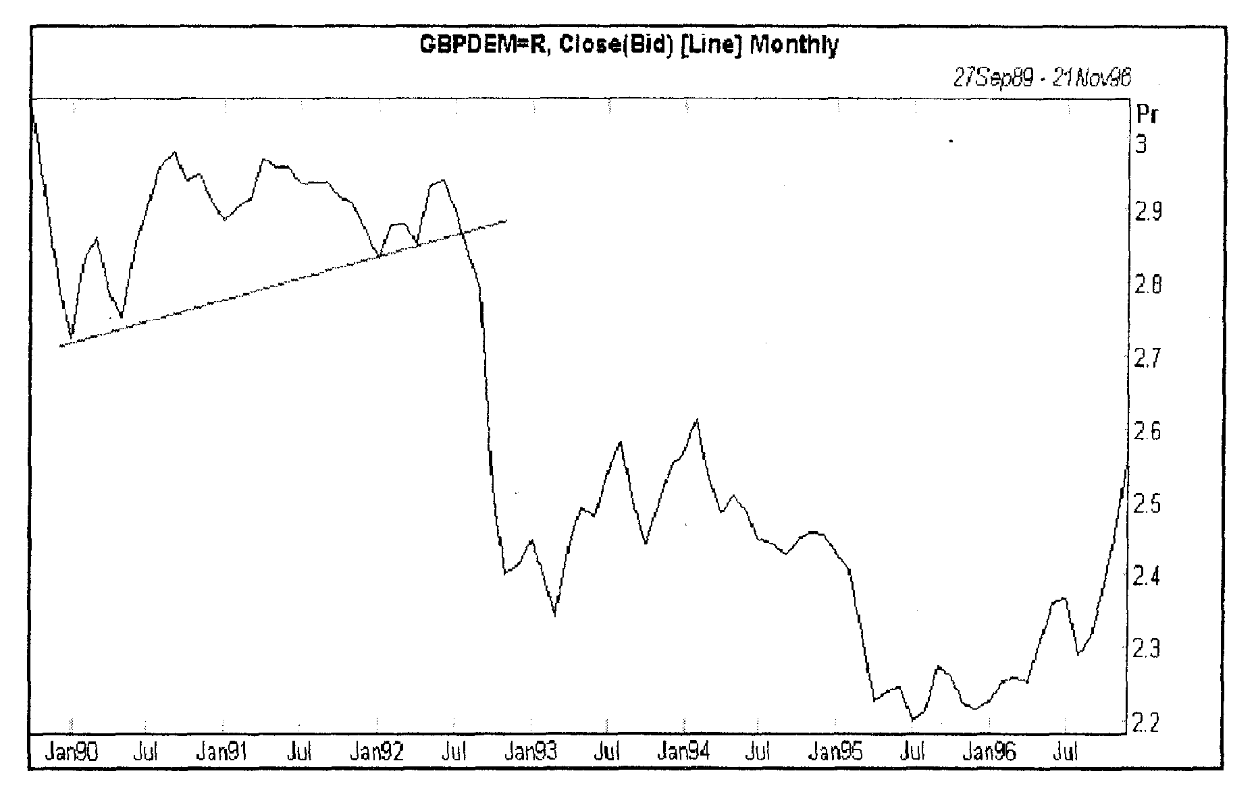
Рис. 1.2. График британского курса фунта по отношению к немецкой марке
Незадолго перед этим фунт повторно вошел в европейскую систему регулирования валютных курсов, объединившую единым механизмом основные европейские валюты. Коротко говоря, смысл механизма регулирования (European Rate Mechanism, ERM) заключался в том, что назначались (именно назначались) некоторые центральные обменные курсы по каждой паре валют, и от этих назначенных курсов валюта не могла отклониться более чем на заданное количество процентов. Таким образом валютные курсы ходили внутри своих коридоров, извиваясь некоторой змеей (от чего и всю систему регулирования называли currency snake). Если обычных механизмов денежного регулирования (прежде всего - процентных ставок) центральным банкам не хватало для поддержания валют в этих коридорах, то применялись прямые валютные интервенции: на границе валютного коридора каждый из двух центральных банков должен был покупать или продавать свою валюту против валюты партнера, чтобы скорректировать курс, загнав его внутрь коридора.
Случилось так, что (как теперь уже для всех очевидно) фунт вошел в эту валютную систему со слишком высоким обменным курсом по отношению к другим валютам. По отношению к немецкой марке его курс был установлен на уровне 2,95 марок за фунт.
Время было для Европы нелегкое, после объединения Германии и других известных событий во многих экономиках было немало проблем. В Англии экономика также находилась на нижней стадии экономического цикла, сопровождаемой высокой инфляцией (Рис. 6.1.) и высокими процентными ставками (Рис. 1.3.), падением производства (Рис. 1.4.), высокой безработицей (Рис. 1.5.) и т.д., что хорошо видно из приводимых графиков.
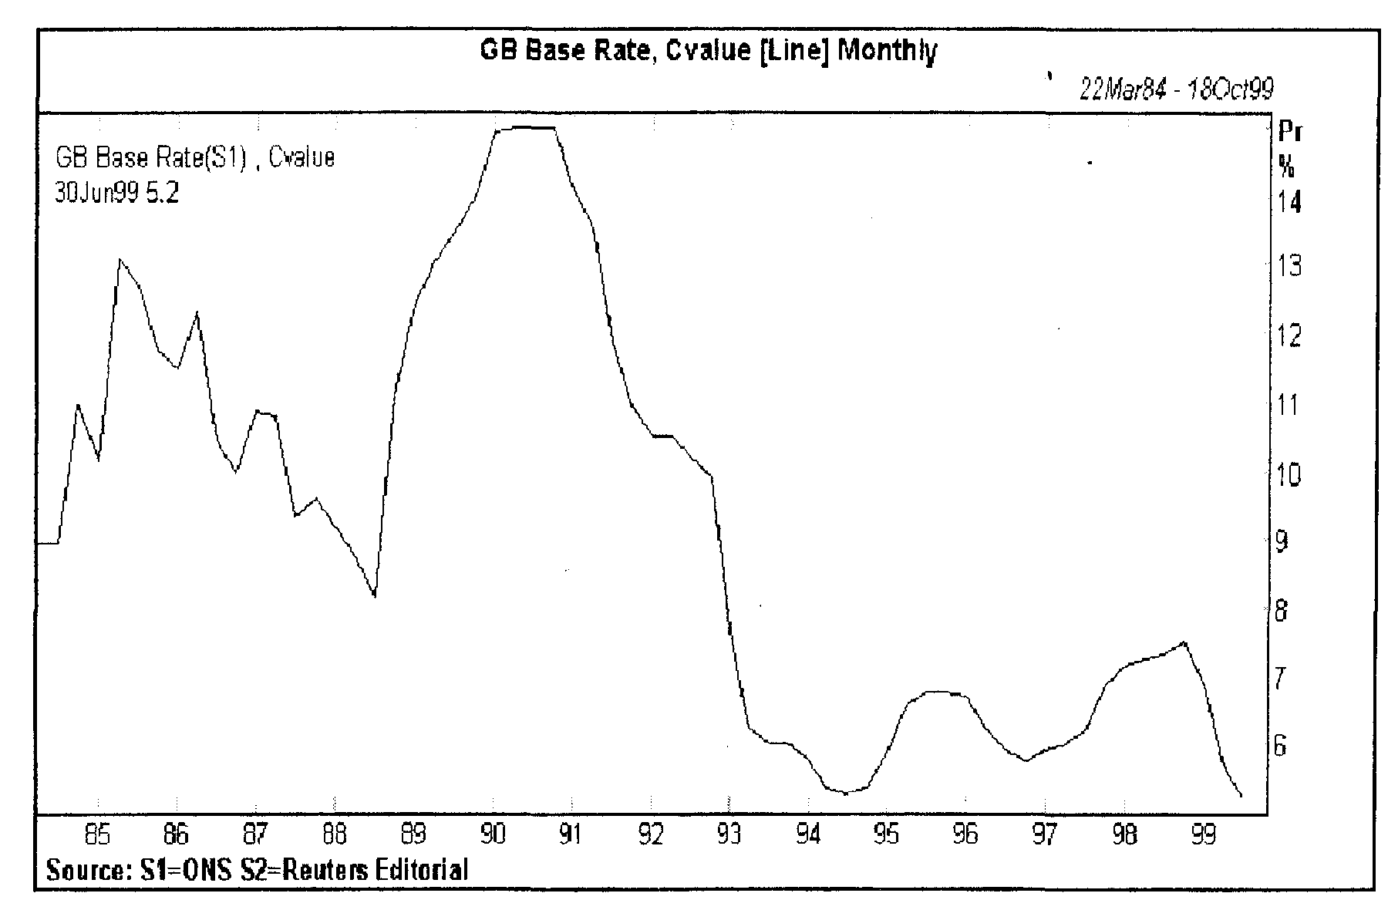
Рис. 1.3. Британские процентные ставки
Выполняя оговоренные обязательства по регулированию валютных курсов, центральные банки потратили немало валюты; больше всех, десятки миллиардов долларов, израсходовал Бундесбанк (Bundes Bunk - центральный банк Германии), поскольку фунт непрерывно падал против немецкой марки. В итоге Банк Англии (Bank of England, ВОЕ) исчерпал все возможности выполнять обязательства по поддержанию курса фунта в соответствии с требованиями европейского механизма регулирования. Дальнейший подъем процентных ставок был невозможен - они и так уже находились на слишком высоком уровне, создавая дополнительные проблемы в экономике, в частности увеличивая безработицу. Поэтому в конце концов Банк принял неизбежное решение - предоставил рынку регулировать курса фунта, который сразу вслед за этим резко упал, и Англия вышла из европейского механизма регулирования обменных курсов. Правильное понимание сути ситуации и предвидение ее исхода позволили Соросу вовремя сделать верные ставки против фунта и заработать свой миллиард долларов.

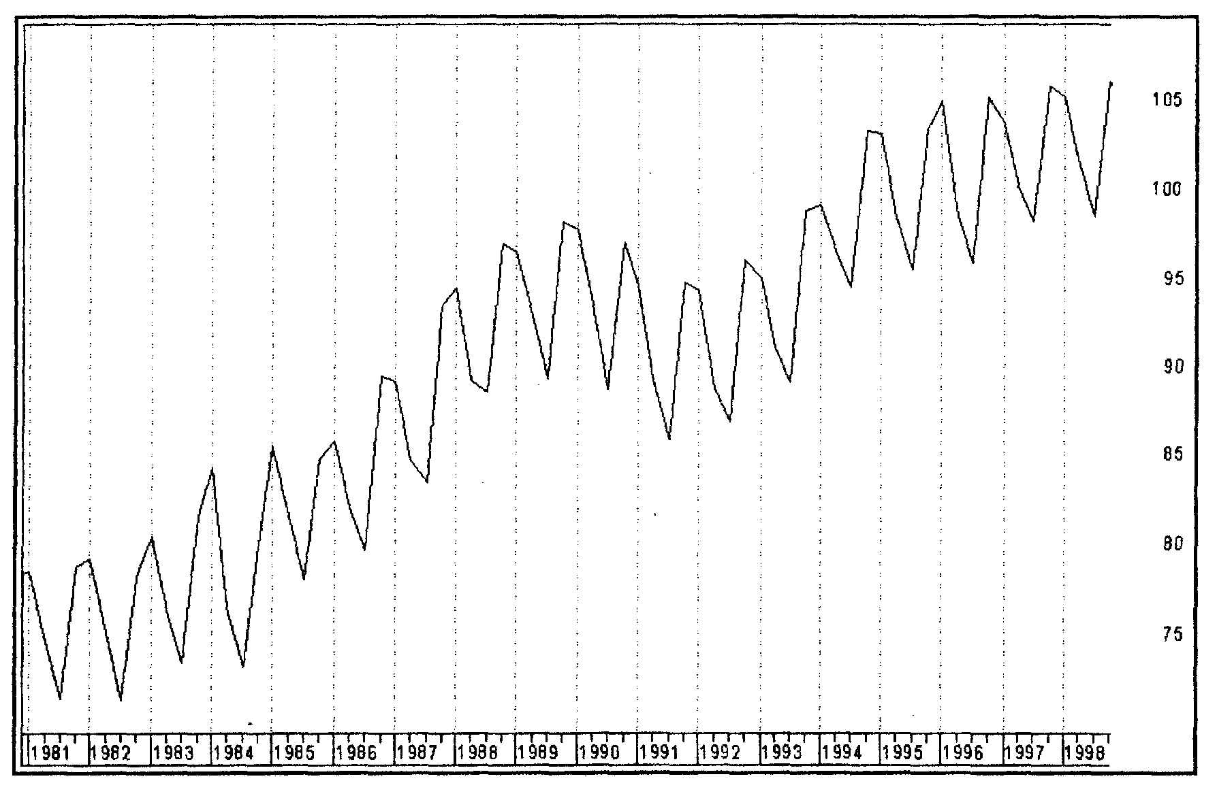
Рис. 1.4. Промышленное производство Великобритании
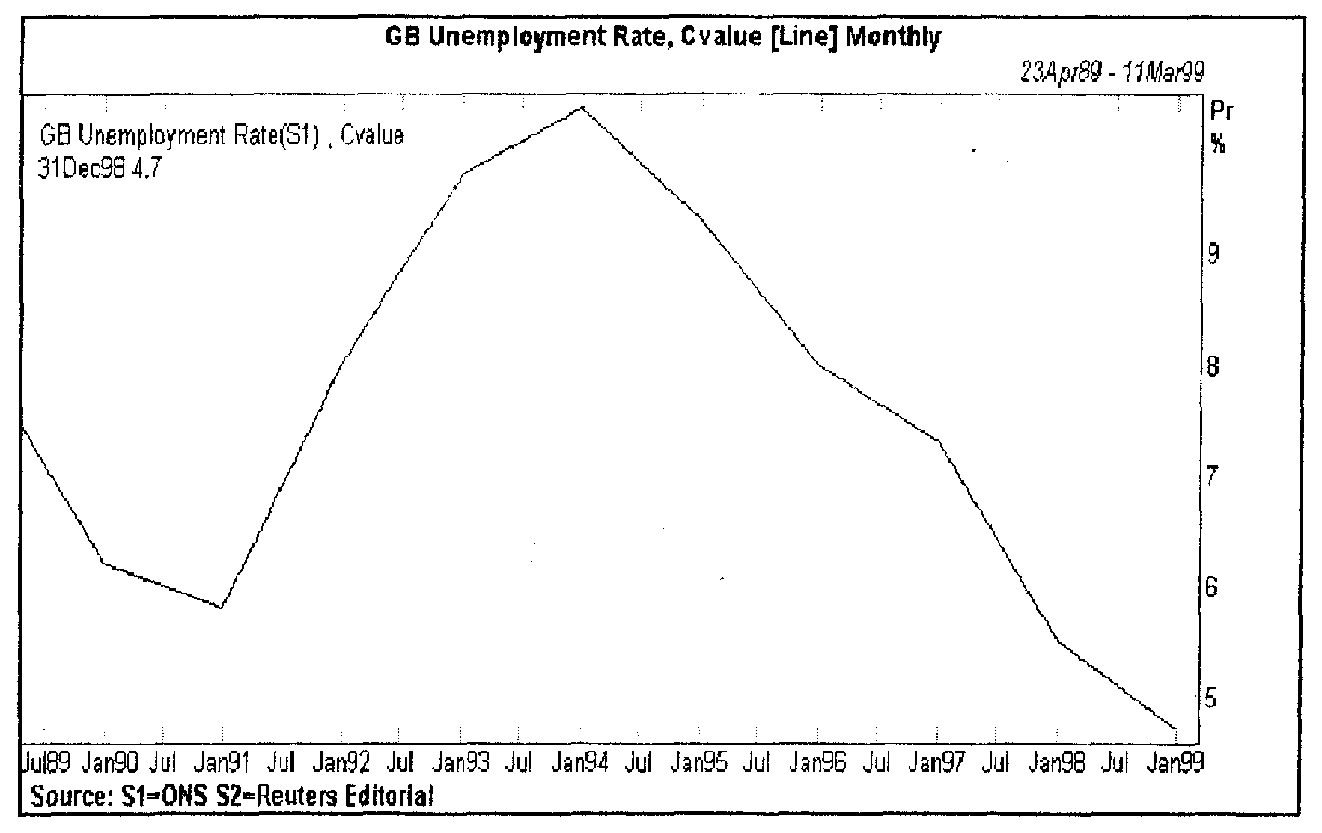
Рис. 1.5. Уровень безработицы в Великобритании
Фундаментальный анализ в применении к валютному рынку изучает международные экономические, финансовые и политические факторы, их взаимосвязь и влияние на поведение валютных курсов. Таким образом, он видит то, чего нет на графиках. Сегодня еще нет, но завтра уже появится и станет предметом технического анализа; любое движение цены получит тогда свое графическое истолкование, которое можно будет использовать в прогнозах и для открытия позиций. Но уже послезавтра. А если правильно и вовремя истолковать события, происходящие за графиком сегодня, то завтра уже можно получить прибыль.
Вполне резонный вопрос: возможно ли торговать не зная и не изучая фундаментального анализа? Определенно можно сказать, что да. Очень многие так и делают. Изобилие увлекательно (иногда и завлекательно) написанной литературы по валютному дилингу, кажущаяся простота основных принципов технического анализа и доступность компьютерных сервисов, пакетов технического анализа, поддерживающих весьма дружественный диалог с пользователем (почти каждый из которых считает себя компьютерным профессионалом) - все это позволяет легко и безболезненно пройти ступени первоначального ознакомления с предметом и сразу же приступить к практическим операциям.
Бывает, что потом человек попадает в полосу неудач, когда все, кажется, понимаешь правильно, все знаешь и умеешь в соответствии с лучшими методиками, а убытки следуют за убытками; тогда он начинает искать причины во всем: обвинять в плохом сервисе дилинговый центр, брокера - в некорректном котировании валют, обосновывает концепцию о том, что весь этот бизнес - пирамида для обмана народа и т.д. Редко у кого в таком состоянии хватает объективности спросить себя - а зачем он пришел на этот рынок, и честно ответить - чтобы отнять у других деньги. (В этой связи можно вспомнить рекламу из журнала «Солдат удачи», зовущего желающих попытать свое счастье в ремесле наемника: "Вы сможете объехать весь мир, увидеть великолепные места, познакомиться с интересными людьми и убить их". Когда Вас зовут в валютный дилинг, Вам ведь тоже предлагают увидеть великолепный и огромный мир финансовых рынков, познакомиться с интересными людьми и отнять у них деньги.)
Если Вы сейчас покупаете валюту в расчете на выгодную сделку, то удается Вам это сделать лишь потому, что кто-то Вам эту валюту продает; и планы на эти деньги у него прямо противоположные Вашим. А вдруг он изучил какие-то стороны жизни рынка лучше или знает что-то о рынке, в чем Вы упустили возможность вовремя разобраться; не заключается ли в этом его преимущество? Океан информации, окружающей валютного трейдера, необъятен; именно информация является объектом и инструментом торговли на современных валютных рынках (как сказано в одном учебнике, "currency trader is information trader"). Если Вы не видите какую-либо часть этого океана, то упущенные Вами возможности не просто велики; еще хуже то, что Вы о них никогда не узнаете. И фундаментальный анализ, мимо которого Вы прошли, это хороший вариант такой упущенной возможности.
Еще одно соображение имеет смысл привести в связи с тем, что эта книга адресована именно российскому начинающему трейдеру. Его зарубежный конкурент может быть с детства вооружен если не знанием, то ощущением рыночной атмосферы, просто потому что он в ней живет. Он может быть этому обучен, кроме того в колледже, и к его услугам всегда целые батальоны аналитиков, консультантов и книжные полки специальных бюллетеней и журналов. Рыночное восприятие, экономический "здравый смысл" могут быть для него естественными и вполне достаточными для торговли на валютном рынке без особой дополнительной специальной подготовки (тем не менее, иностранные учебники по валютному дилингу не ограничиваются организацией валютного дилинга и техническим анализом, фундаментальный анализ занимает в них значительное место; существуют и отдельные руководства по нему). Российский же начинающий трейдер рыночной интуицией, "экономическим здравым смыслом" не обладает, так как ни экономики, ни рынка, ни настоящей рыночной статистики никогда не видел, а экономическое поведение не является врожденным. Поэтому надо учиться, ничего лучшего никто не придумал.
Изучение фундаментального анализа - это в большой степени просто изучение самого рабочего места валютного трейдера, его торгового зала, расположенного сразу во всех часовых поясах земного шара. Мало кто сегодня имеет достаточный жизненный опыт для того чтобы свободно ориентироваться в том, что происходит в этом торговом зале, во всех его уголках. А знать это надо, и знать достаточно детально, поверхностного представления, интуиции тут недостаточно. Тот, кто отказывается тратить время на изучение той стороны жизни валютных рынков, что проходит за экранами мониторов, по которым бегут графики валютных курсов, тот просто дает фору и отдает деньги другим. Вряд ли кто будет в состоянии оценить его душевную доброту.
Кроме того, надо правильно понимать, что валютный рынок это только часть финансового рынка. Из-за того что другие компоненты финансового рынка в стране отсутствуют (государственные ценные бумаги, акции и корпоративные облигации и т.д.) именно работа валютного трейдера стала единственно доступной для индивидуального инвестора в России; это единственная возможность сейчас в России увидеть рынок и принять в нем участие. Валютные спекулятивные операции могут принести большой доход в кратчайшее время, но они же во всем мире справедливо считаются самыми сложными и рискованными. Здесь в наибольшей степени требуется интеллект, знания, дисциплина и в то же время способность к творческой работе. Тот, кто состоялся как валютный трейдер сможет работать на любом рынке; так уж получилось, что начинать приходится с самого сложного.
Несколько необходимых замечаний о данной книге. Она создавалась как часть учебного пособия «Анализ и планирование операций на валютных рынках» и входит в учебную программу, осуществляемую ForexClub (г.Владивосток). Предназначена для первоначального изучения методов социально-экономической статистики и анализа фундаментальных факторов в применении к международному валютному рынку Forex. Ввиду того, что в настоящее время на русском языке нет ни одной книги по фундаментальному анализу, автор видел свою задачу в том, чтобы представить на общедоступном уровне основные макроэкономические индикаторы, используемые валютными трейдерами во всем мире, стараясь раскрыть их экономический смысл, правила истолкования, а затем на специально подобранных примерах из недавней жизни валютных рынков показать их связь с возможными реакциями трейдеров. В книге приведено много графиков, показывающих состояние и развитие основных экономик мира и примеров живой реакции рынка на происходившие в самое недавнее время события.
По вполне понятным причинам основным источником при написании книги были руководства для валютных трейдеров, изданные в США, поэтому многие примеры конкретных элементов финансовой политики иллюстрируются на американском материале, но в целом она охватывает методы анализа фундаментальных факторов, применяемые при торговле любой валютой на рынке FOREX.
Объясняя определения и смысл экономических индикаторов, мы везде старались приводить их английские наименования и условные обозначения, поскольку системы поставки экономических данных в реальном времени - англоязычные и знакомство со специальной терминологией является обязательным. Для удобства читателей в конце книги представлены англо-русские указатели специальных финансовых терминов, используемых в книге (на странице, где такой термин встречается впервые, он выделен жирным шрифтом) и тех экономических индикаторов, которые в ней представлены.
Книга предусматривает два уровня освоения материала: а) общее ознакомление с природой валютного рынка и факторами, влияющими на его поведение, б) получение конструктивных навыков анализа фундаментальных данных. Поэтому, с учетом возможных различий в уровне подготовленности читателей, более сложный материал выделен отдельно (отмечен в тексте книги значком ) и помещен в конце соответствующих параграфов; он предназначен для тех, кто желает научиться самостоятельно выполнять обработку экономических данных, выявлять их взаимосвязи, строить прогнозы, в том числе с применением математических методов и пакетов технического анализа. Остальные могут пропускать эту часть книги, прочий материал от нее не зависит.

2. Международный валютный рынок и основные мировые валюты
Если сформулировать по возможности точное определение, то международный валютный рынок FOREX (Foreign Exchange Market) представляет собой совокупность операций по купле-продаже иностранной валюты, и предоставлению ссуд на конкретных условиях (сумма, обменный курс, процентная ставка) с выполнением на определенную дату. Основными участниками валютного рынка являются: коммерческие банки, валютные биржи, центральные банки, фирмы, осуществляющие внешнеторговые операции, инвестиционные фонды, брокерские компании; постоянно растет непосредственное участие в валютных операциях частных лиц.
FOREX - самый большой рынок в мире, он составляет по объему до 90 % всего мирового рынка капиталов. Тысячи участников этого рынка - банки, брокерские фирмы, инвестиционные фонды, финансовые и страховые компании - в течение 24 часов в сутки покупают и продают валюту, заключая сделки в течение нескольких секунд в любой точке Земного шара. Объединенные в единую глобальную сеть спутниковыми каналами связи с помощью совершеннейших компьютерных систем, они создают оборот валютных средств, который в сумме за год превышает в 10 раз общий годовой валовой, национальный продукт всех государств мира (причем, цифра взята из учебника 5-летней давности).
Для чего необходимо перемещение таких огромных денежных масс по электронным каналам? Валютные операции обеспечивают экономические связи между участниками различных рынков, находящимися по разные стороны государственных границ: межгосударственные расчеты, расчеты между фирмами из разных стран за поставляемые товары и услуги, иностранные инвестиции, международный туризм и деловые поездки. Без валютообменных операций эти важнейшие виды экономической активности не могли бы существовать. Но деньги, служащие здесь инструментом, сами становятся товаром, так как спрос и предложение по операциям с каждой валютой в различных деловых центрах меняется во времени, а следовательно меняется и цена каждой валюты, причем меняется быстро и непредсказуемым образом.
Международное валютное устройство сегодня основывается на режиме плавающих валютных курсов: цену валюты определяет прежде всего рынок. Поэтому валютный курс то поднимается вверх (валюта дорожает), то падает вниз. Значит, можно купить валюту дешевле и через некоторое время продать ее дороже, получив при этом прибыль. Международная валютная система прошла большой путь за тысячелетия истории человечества, но несомненно сегодня в ней происходят изменения самые интересные и ранее немыслимые. Два главных изменения определяют новый облик мировой валютной системы:
а) деньги полностью отделены теперь от какого бы то ни было материального носителя;
б) мощные информационные и телекоммуникационные технологии позволили объединить денежные системы разных стран в единую глобальную финансовую систему, не признающую границ.
Раньше все было достаточно просто и понятно: "люди гибнут за металл". А теперь деньги - не только не металл, но даже и не те греющие взор зеленые бумажки. Настоящие деньги, движущие судьбами людей, сталкивающие страны и народы, разрушающие империи и создающие новые, сегодня эти деньги - просто цифры на экранах компьютеров. Хорошо это или нет - не предмет фундаментального анализа, но финансовый рынок планеты сегодня таков и надо учиться на нем работать.
Международный валютный рынок в том виде, как мы его знаем, возник после 1973 года, но начало его новейшей истории было положено летом 1944 года в американском курортном городке Бреттон-Вуддс. Исход Второй Мировой войны уже не вызывал сомнений и союзники занялись послевоенным финансовым устройством планеты. В то время как экономики всех ведущих государств после войны должны были оказаться в руинах либо в тисках военного производства, экономика США выходила из войны на подъеме. А так как и победители, и жертвы, и побежденные нуждались в пище, топливе, сырье и оборудовании, а дать все это в достаточном количестве могла только американская экономика, то возникал вопрос, чем другие страны за это будут платить. После войны они мало что имели из того, что могло заинтересовать США; золотой запас у США и так был самым большим, многие же страны вряд ли имели его вообще. При любых попытках наладить торговлю через обмен валют цена на доллар по причине высокого спроса на американские товары неизбежно должна была подняться до такого уровня, что все прочие валюты обесценились бы и приобретение американских товаров стало невозможным.
С другой стороны, это можно было считать чьей угодно проблемой, кроме Соединенных Штатов, но достаточное число людей понимало, что именно такой подход и привел ко Второй Мировой войне. После Первой Мировой войны Америка умыла руки, оставив международную ответственность на долю других стран. Мир испытывал сильный долларовый голод, золотые запасы стран перетекали в США, прочие валюты обесценивались. Естественные, но недальновидные протекционистские решения изолировали экономики друг от друга и экономический национализм легко перешел в дипломатические отношения и перерос в войну.
Для предотвращения послевоенного коллапса валют финансовый форум в Бреттон-Вуддсе создал ряд финансовых институтов, в том числе Международный Валютный Фонд. первоначально представлявший собой объединенные валютные ресурсы, куда все страны (но в максимальной степени США) вносили свою долю, и откуда каждая страна могла брать для поддержания своей валюты. Для американского доллара было зафиксировано золотое содержание (35 долларов за тройскую унцию), а прочие валюты были привязаны к доллару в определенном соотношении (фиксированные обменные курсы).
Но послевоенный спрос на доллар оказался выше всех ожиданий. Многие страны продавали свою валюту для покупки долларов на приобретение американских товаров. Американский экспорт намного превосходил импорт (росло положительное сальдо торгового баланса), дефицит долларов в мире нарастал. Ресурсов МВФ не хватало на заимствования странам для поддержания их валют. Ответом на эти проблемы был американский план Маршалла, по которому европейские страны предоставили Соединенным Штатам перечень необходимых для подъема их экономик материальных ресурсов, а США передали им (не взаймы) объем долларов, достаточный для приобретения указанного. Эти доллары предотвратили девальвацию других валют, способствовали новому росту американского экспорта, открывая для него все новые рынки.
Американское присутствие во всех частях света через расходы на содержание военных баз, американские частные инвестиции в бизнес Европы (приобретение европейских фирм или участие в них), активность американских туристов, тративших деньги по всему свету, постепенно наполнили долларами иностранные банки в количествах, больших необходимого. В конце 50-х годов европейский бизнес уже не нуждался в прежнем количестве американских товаров, имел более привлекательные возможности инвестирования, чем долларовые депозиты, и потому не желал держать избыток долларов. Вначале американское Казначейство готово было выкупать доллары, оплачивая их установленным золотым содержанием, не допуская падения курса доллара по отношению к другим валютам. Но поток золота из США привел к уменьшению вдвое золотого запаса а начале 60-х годов. Иностранные центральные банки длительное время также поддерживали курс доллара по отношению к национальным валютам, скупая излишки долларов, предлагаемые населением, частными банками и бизнесом.
Система фиксированных обменных курсов продержалась до начала 70-х годов. К этому времени США уже не имели благоприятного торгового баланса; другие страны продавали Америке все больше, а покупали у нее все меньше. Доллары, от которых избавлялись за рубежом, оседали в иностранных центральных банках бесперспективным невостребованным грузом. В течение нескольких лет США сопротивлялись неизбежной девальвации доллара и не соглашались на установление свободно плавающих валютных курсов, но после ряда проблем в начале 70-х они отказались от золотого содержания доллара, курс которого с тех пор определяется рыночным спросом и предложением (free floating - свободно плавающий курс). Цена золота выросла к 1980 году почти до 750 долларов за тройскую унцию (с начала 1975 года американцы по закону получили возможность приобретать золото как объект инвестирования). В конце 70-х годов доллар упал до своего послевоенного минимума, а дальнейшая его история - череда взлетов и падений.
Все основные мировые валюты сейчас находятся в таком режиме свободного плавания, когда их цена определяется рынком, в зависимости от того, насколько данная валюта нужна для приобретения товаров, инвестиций и межгосударственных расчетов. Конечно же, это плавание не является полностью свободным; в каждой стране существует центральный банк, основной задачей которого, в соответствии с законом является обеспечение стабильности национальной валюты. Международный валютный рынок FOREX объединяет все множество участников валютообменных операций: физических лиц, фирмы, инвестиционные институты, банки и центральные банки.
Главными валютами, на долю которых приходится основной объем всех операций на рынке FOREX, являются сегодня доллар США (USD), евро (EUR), японская йена (JPY), швейцарский франк (CHF) и британский фунт стерлингов (GBP). До появления валюты евро большая доля рынка приходилась на немецкую марку (DEM).
Доллар США (USD), как мы видели, стал ведущей мировой валютой после Второй Мировой войны. Сегодня доллар является универсальным платежным средством в международным бизнесе, валютой-убежищем при различных финансовых и политических кризисах в других странах, а также объектом международных инвестиций, благодаря большому объему высоконадежных ценных бумаг - государственных долгосрочных облигаций США. Уверенность в стабильности американской экономической и финансовой системы, в том что все доходы по государственным долговым ценным бумагам будут своевременно выплачены, не реквизированы и не обложены неожиданным налогом, привлекает на этот рынок как частных иностранных инвесторов, так и иностранные правительства.
В последние годы небывалый рост демонстрирует рынок американских акций, притягивающий огромные капиталы иностранных и внутренних инвесторов, что служит дополнительным источником силы доллара. С середины 80-х годов американские акции стали более выгодным вариантом вложения денег, чем золото: акции росли, а цена золота падала. В период же после 1993 года американские акции растут настолько быстро, что уже не только независимые эксперты, но и официальные лица неоднократно высказывали опасения, что цены акций чрезмерно завышены и их падение может оказаться слишком резким и привести к финансовому и экономическому кризису.
Доллар занимает, по разным оценкам, долю от 50 до 61 процента в международных резервах центральных банков, составляющих в сумме до 1 триллиона долларов. Он является общепризнанной базовой валютой при котировке других валют. Доллар участвует в качестве одной из сторон в 87% всех транзакций на рынке FOREX (по данным на октябрь 1998 года). Из всех обменов японской йены на долю американского доллара приходилось 87%; для немецкой марки этот показатель составлял 64%, а для канадского доллара - 98%.
Для иллюстрации недавней истории курса доллара мы приводим на рисунке 2.1. график индекса доллара. Вследствие того особого положения, которое занимает доллар на мировом рынке, принято цены всех других валют выражать по отношению к доллару. Цена йены выражается количеством йен, которые дают за один доллар; цена фунта выражается количеством долларов, которые дают за один фунт. Но для доллара это означает, что он имеет столько цен, сколько существует валют, и когда одна его цена растет, другая может падать. Для получения объективной характеристики цены доллара можно использовать усредненный с учетом объемов международной торговли курс доллара по отношению к основным мировым валютам (более подробно смысл этого индекса будет рассмотрен в параграфе 3), который и показывает, что доллар в настоящее время уверенно оправдывает заявления американских финансовых властей о том, что сильный доллар продолжает оставаться основой политики США.
На рисунке 2.2. показан график основного фондового индекса США, индекса Доу-Джонса, показывающего динамику роста цен на акции ведущих американских промышленных корпораций. Позже мы вернемся к этому графику при анализе ситуации на валютном рынке летом 1999 года.
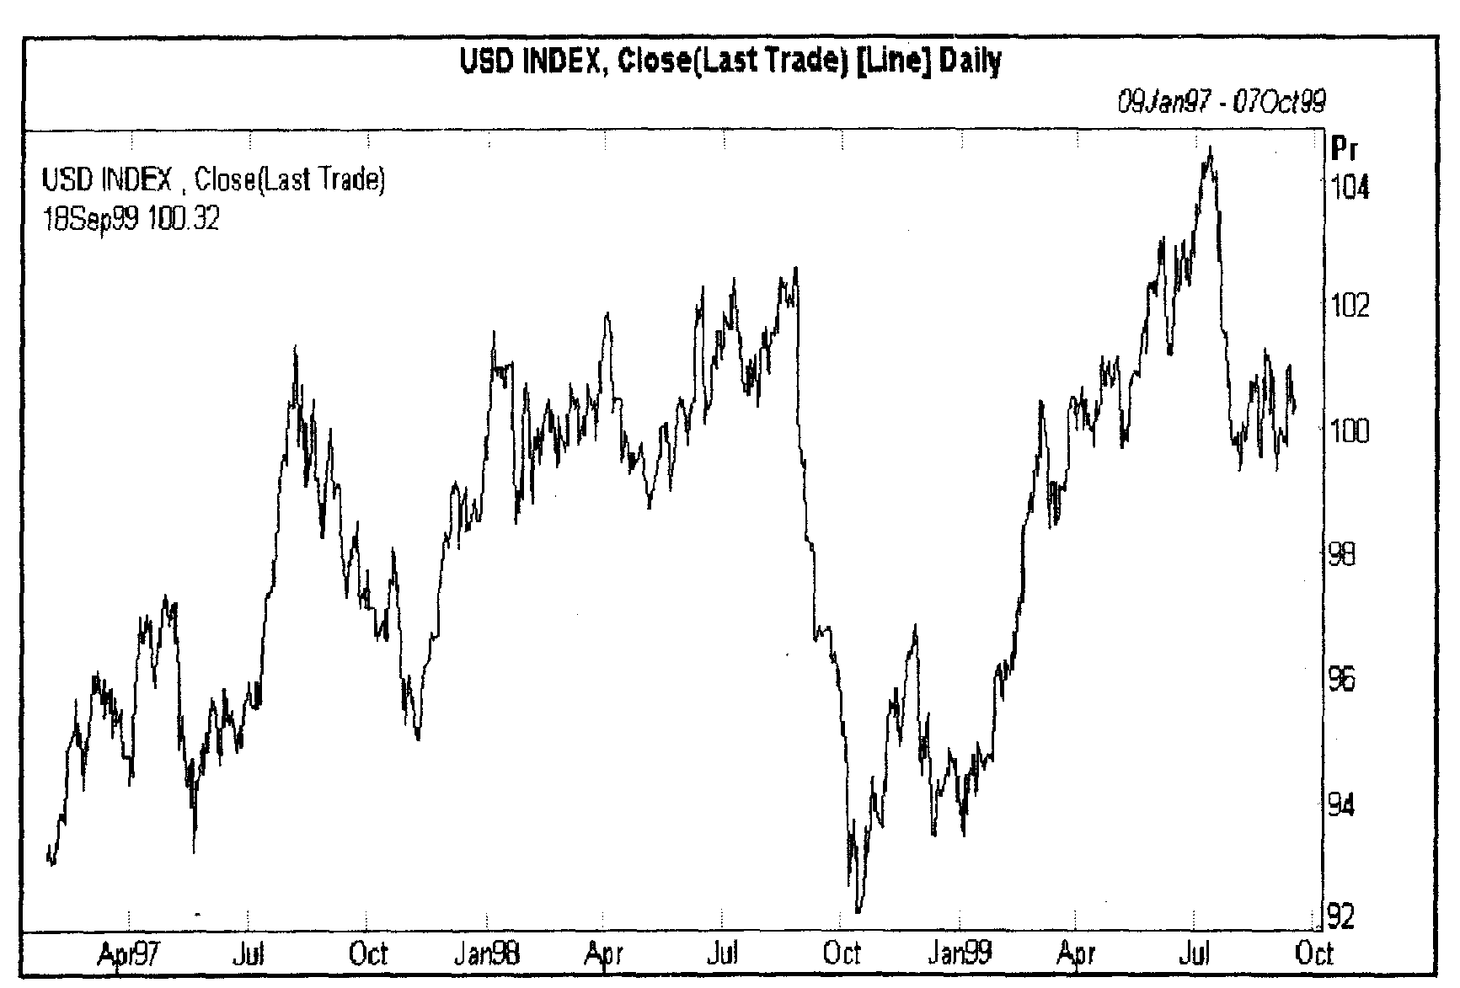
Рис. 2.1. График индекса американского доллара
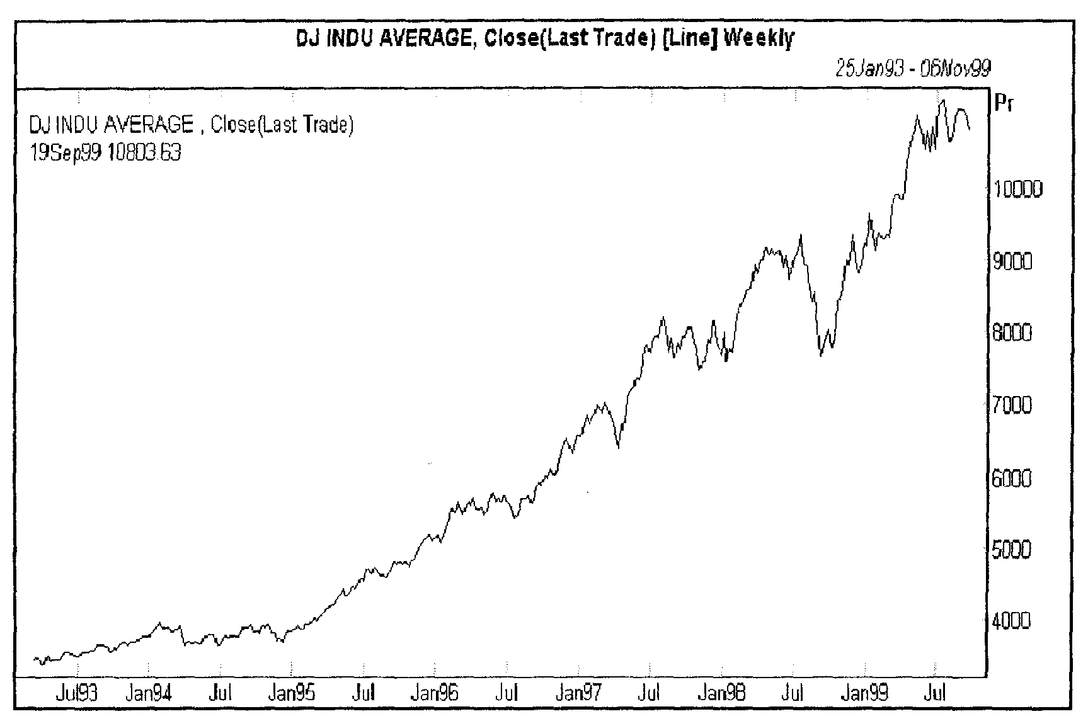
Рис. 2.2. График американского фондового индекса Доу-Джонса
Японская йена (JPY) прошла сложный путь от послевоенного уровня 360 йен за доллар, определенного американской оккупационной администрацией, до курса около 80 йен за доллар в 1995 г., после чего ее уровень вновь существенно понизился и опять сильнейшим образом укрепился во второй половине 1998 года.
Главной особенностью финансовой ситуации в сегодняшней Японии являются чрезвычайно низкие краткосрочные процентные ставки; практически они сегодня поддерживаются Банком Японии на нулевом уровне. Поэтому очень большие объемы сбережений и средств пенсионных фондов и других инвесторов были вложены в зарубежные ценные бумаги, прежде всего - в американские государственные облигации и в европейские активы. Существенно уступая доллару в качестве резервной валюты и инструмента
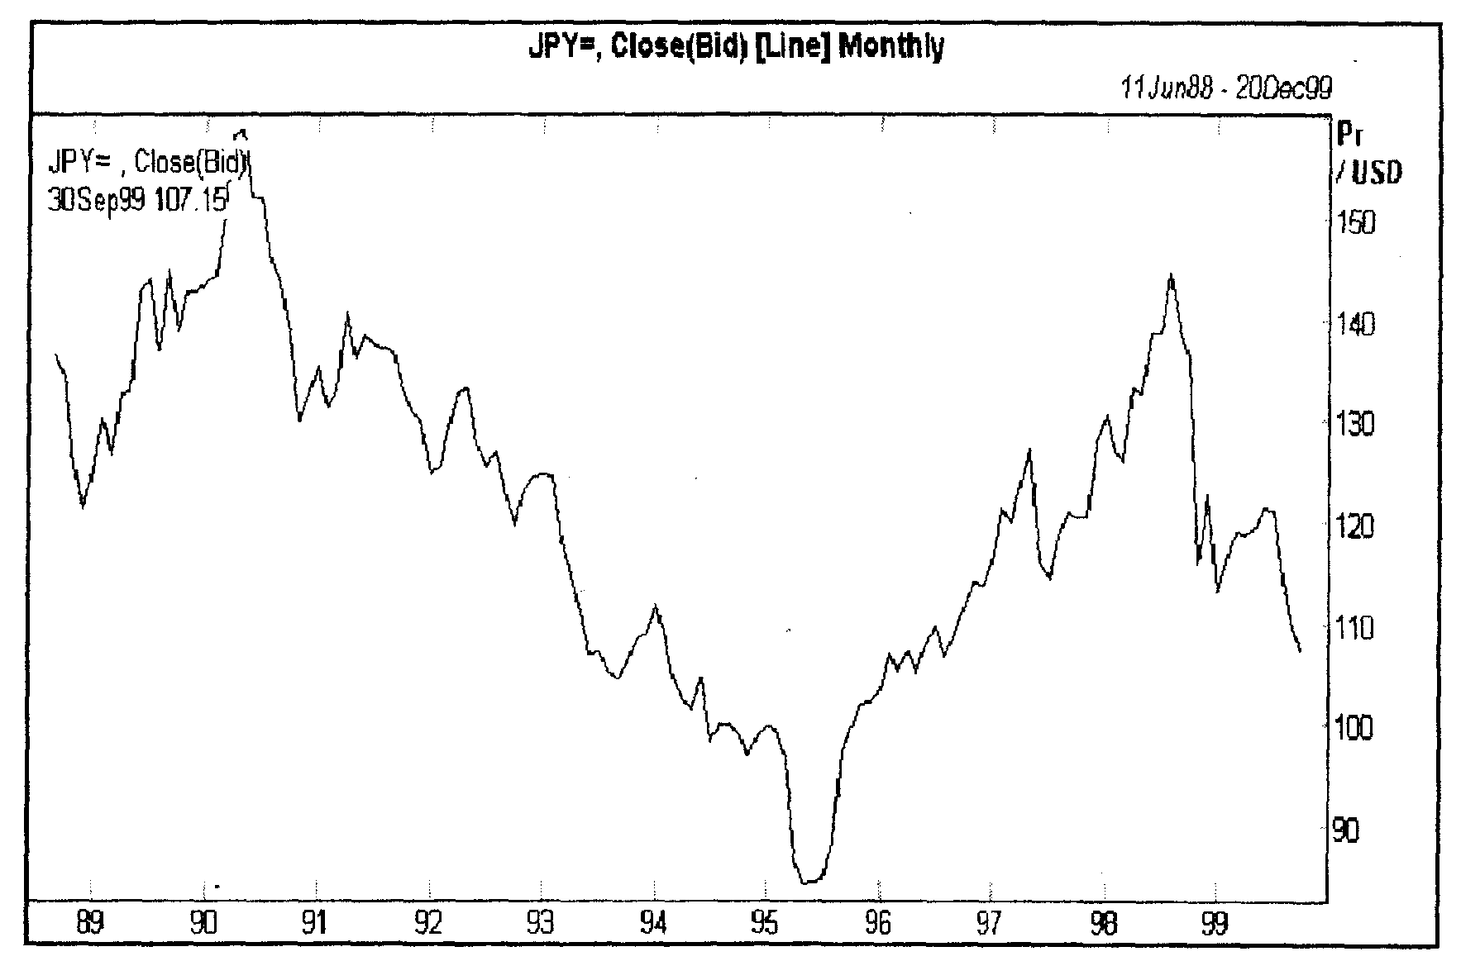
Рис. 2.3. График курса японской йены

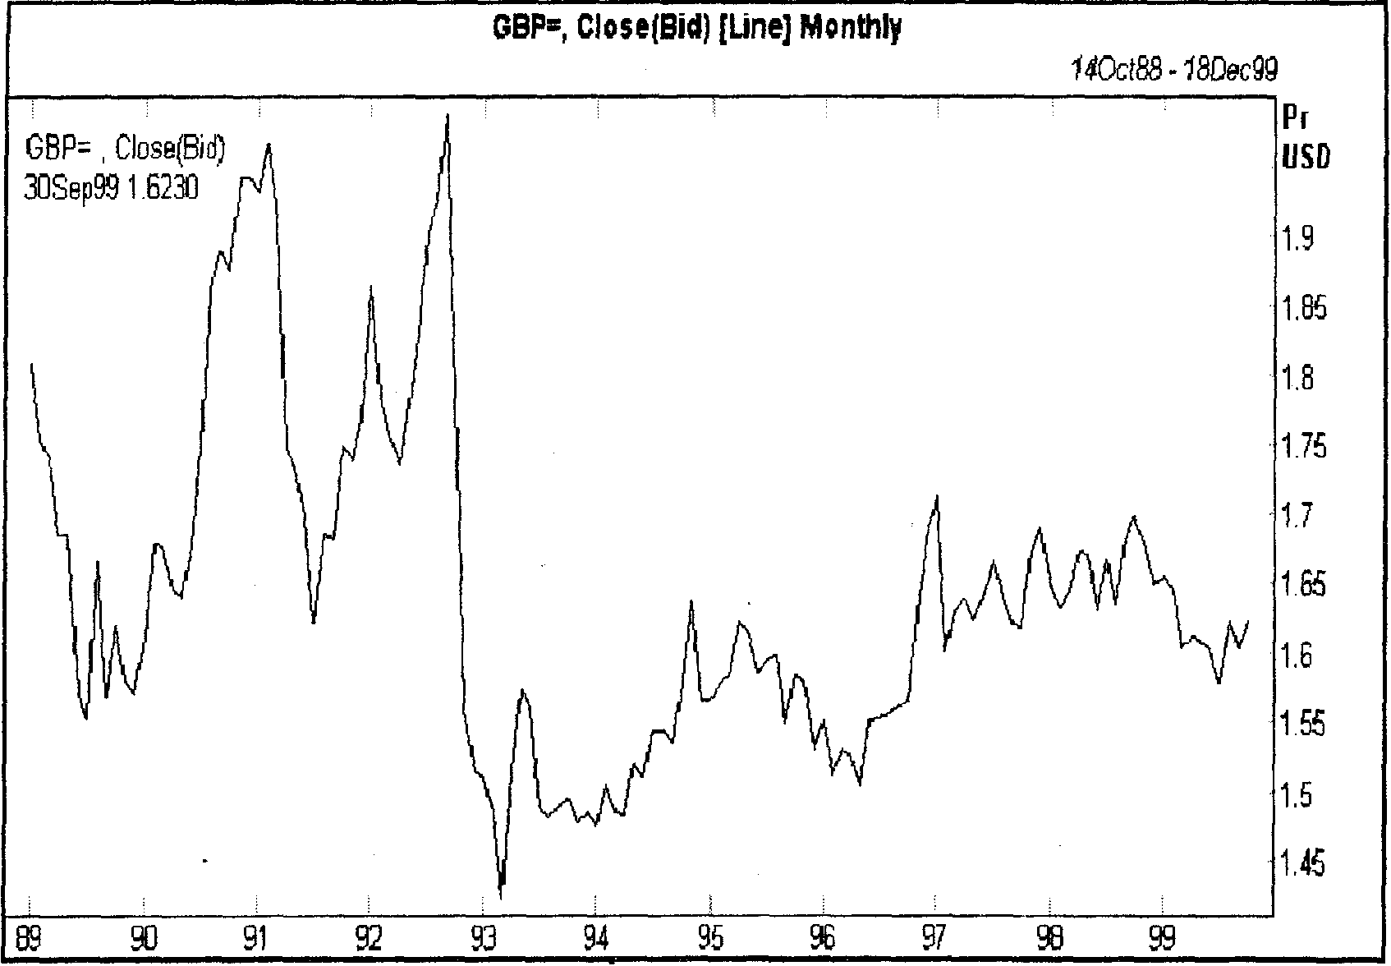
Рис. 2.4. График курса британского фунта
международных расчетов, йена тем не менее является одной из главных валют на международных финансовых рынка.
Британский фунт (GBP). Британский фунт был ведущей мировой валютой до Первой Мировой войны; существенно ослабив свои позиции в межвоенный период, он окончательно уступил лидерство доллару после Второй Мировой войны, причиной чему были естественные проблемы в пострадавшей от войны экономике, а также и подрыв доверия к валюте вследствие массированных фальшивомонетнических диверсий против нее со стороны Германии во время войны.
До 50% транзакций с участием фунта имеют место на рынке Лондона. На глобальном рынке он занимает около 14%. Почти весь этот объем приходился на доллар и немецкую марку. Нью-йоркские банки практически прекращают котировать GBP в полдень. Фунт очень чувствителен к данным по рынку труда и инфляции в Англии, а также к ценам на нефть (в учебниках по валютному рынку он даже характеризовался как petrocurrency). В комментариях событий на рынке FOREX фунт обозначается либо как cable, либо pound. Первое название осталось с тех времен, когда наиболее оперативными данными, получаемыми в Европе из Америки, были телеграммы, переданные по трансатлантическому подводному кабелю. Cable используется, как правило, в котировке GBP к USD, a pound - применялось в котировках фунта к немецкой марке.
Швейцарский франк (СНГ). Объемы сделок с участием швейцарского франка существенно меньше, чем с другими рассмотренными валютами. По отношению к немецкой марке он часто играл роль валюты-убежища (например, в случае кризисов в России). По данным предыдущих лет, курс франка обнаруживал более сильные колебания, чем курс немецкой марки; но в последнее время это не имело места. Функция франка как валюты-убежища (safe-haven) в 1999 году сильно сократилась из-за военного конфликта на Балканах.

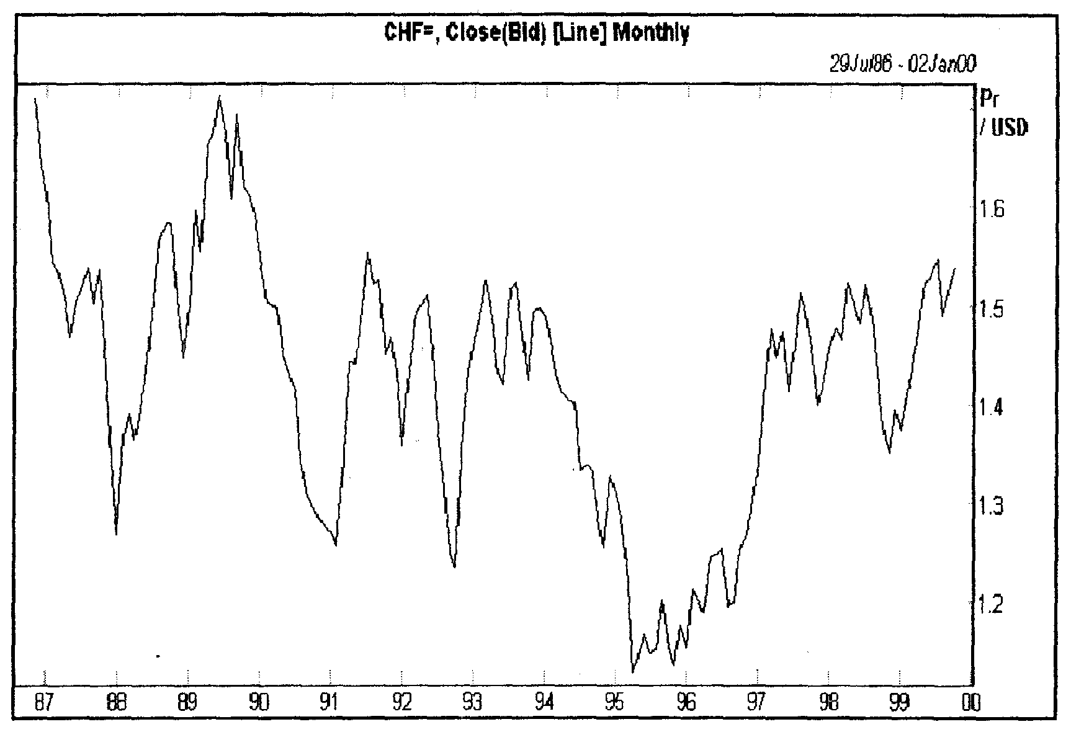
Рис. 2.5. График курса швейцарского франка
С появлением евро волатильность (изменчивость) курса франка по отношению к евро стала намного меньше, чем была волатильность франка по отношению к немецкой марке. Швейцарский Национальный Банк (SNB) проводит политику, направленную на координирование финансовых условий в Швейцарии и евро-регионе; в частности, в день снижения процентных ставок Европейским Центральным Банком весной этого года, SNB через 20 минут объявил о снижении своей процентной ставки.
Хотя основная часть обменов происходит с участием доллара, тем не менее, некоторые недолларовые рынки тоже имеют значительную активность. Из суммарного объема недолларового рынка раньше около 98% приходилось на немецкую марку. После появления евро объемы на многих рынках уменьшились и пока еще в полной мере не восстановились.
Немецкая марка (DЕМ) занимала второе место после доллара по ее доле в мировых валютных резервах (около 25%). В отношении стабильности курса, на марку сильно влияли социально-политические факторы в России, с которой Германия наиболее тесно связана экономическими и политическими отношениями, и это влияние передалось новой валюте евро, так как Германия представляет значительную часть экономики одиннадцати государств, объединивших свои валютные системы.
Новая валюта евро (EUR), появившаяся 1 января 1999 года, объединила 11 европейских наций в самый мощный экономический блок мира, на долю которого приходится почти пятая часть глобального выпуска товаров и услуг и мировой торговли. В состав евро-региона («Euro-area») входят Австрия, Бельгия, Германия, Ирландия, Испания, Италия, Люксембург, Нидерланды, Португалия, Финляндия и Франция, занимающие территорию 2365000 кв. км. с населением 291 миллионов человек (для сравнения - в США 269 миллионов, в Японии - 126).

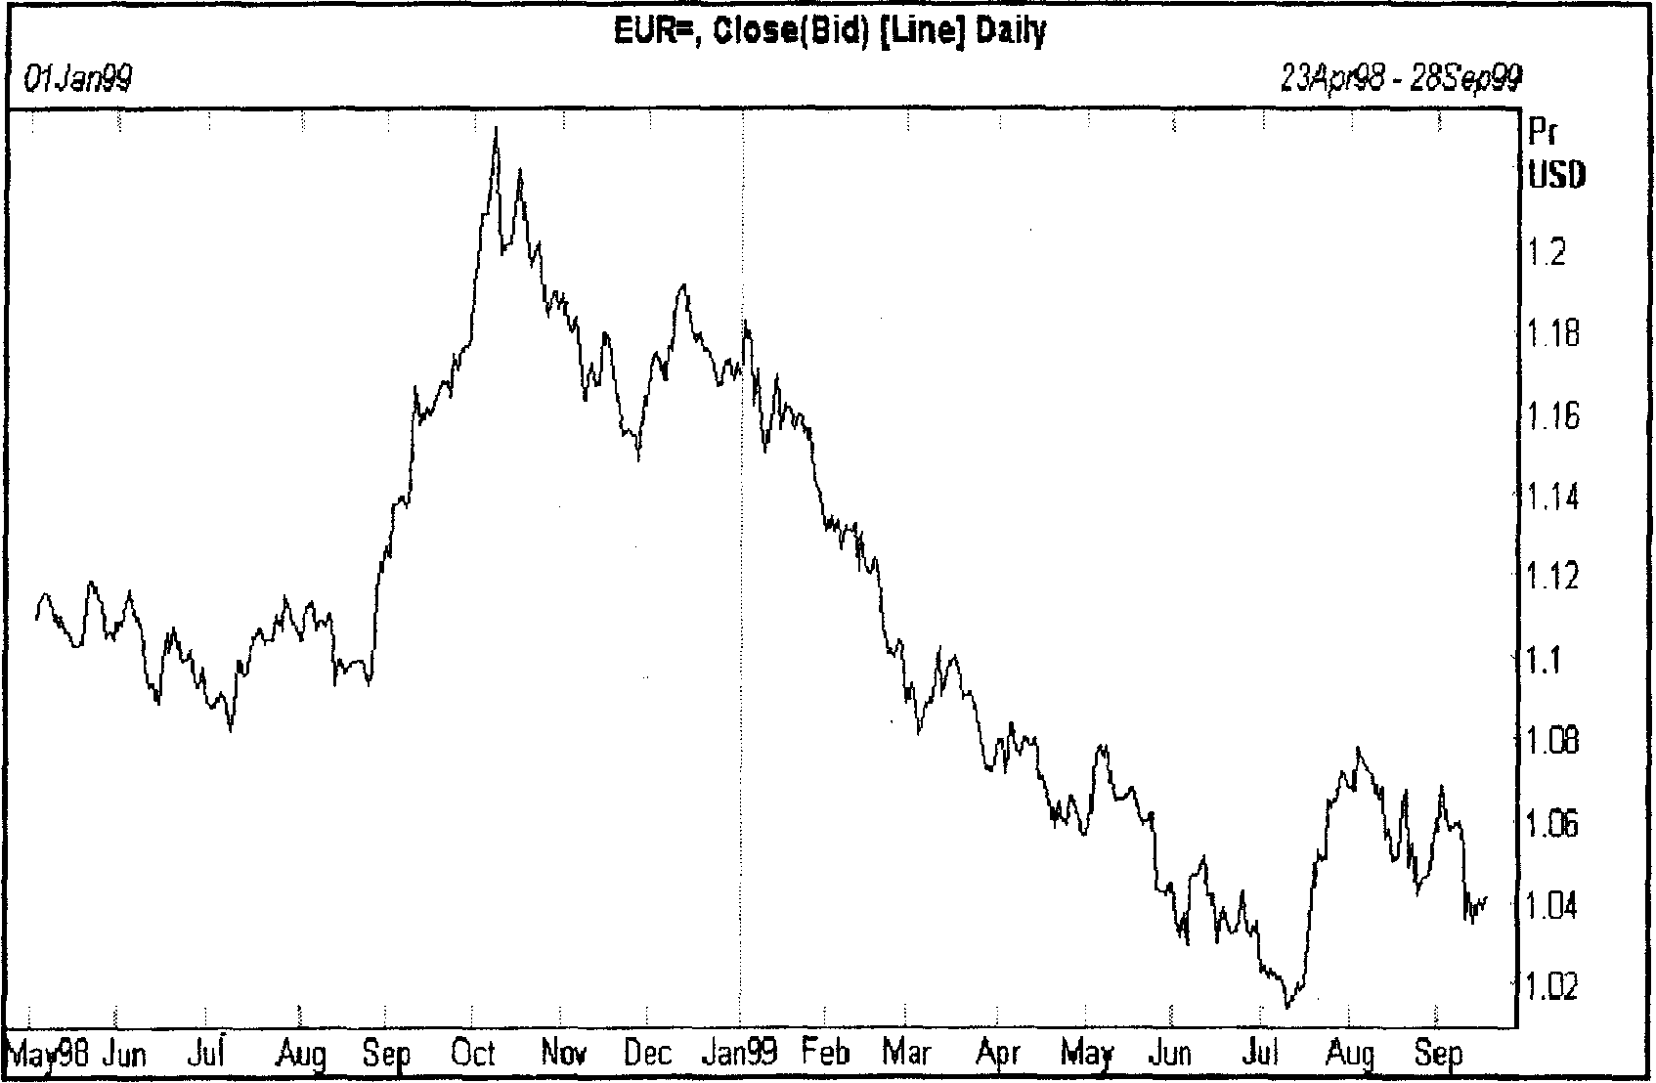
Рис. 2.6. График курса общеевропейской валюты евро (до 1 января 1999 года изображен график ECU)
Суммарный валовой внутренний продукт (ВВП) в 1997 г. составлял 5,55 триллионов ECU (ECU-European Currency Unit), или 6,51 триллионов долларов США, в то время как ВВП США был 6,85 триллионов ECU, а Японии - 3,71 триллионов. Экспорт составляет 10 % от ВВП евро-региона. В 1997 году суммарный экспорт на 25% превосходил американский и вдвое Японский. Германия составляет до 30% экономики Европы; в сумме Германия, Франция и Италия составляют около 70% экономики евро-региона.
Средний показатель инфляции потребительских цен в октябре 1998 составлял 1,0%; основные процентные ставки были снижены 11 европейскими центральными банками до 3,0 % осенью 1998 года. Средний уровень безработицы составлял к началу 1999 года 10,8 %, меняясь от 18,2 % в Испании до 2,2 % в Люксембурге.
Датская крона и греческая драхма, являющиеся ближайшими кандидатами на присоединение к евро, регулируются с 1.01.99 механизмом ERM-2. Это означает, что определены центральные обменные курсы этих валют к евро: 7.46038 Danish crowns/euro и 353.109 Greek drachma/ euro, а границы допустимого диапазона изменения курса для кроны образуют коридор шириной 2,25% от центрального курса, и для драхмы ширина коридора 15%. В случае выхода валюты за пределы валютного коридора соответствующий национальный Центральный банк должен предпринять валютную интервенцию для корректировки курса. Например, диапазон для интервенций по кроне: buy 7.29252, sell 7.62824. Европейский Центральный Банк имеет обязательство помогать центральным банкам Дании и Греции поддерживать курсы в пределах заданных диапазонов в случае спекулятивных атак против валют.
Создание единой европейской валюты является, безусловно, величайшим финансовым экспериментом в истории человечества. Ни одна из имевших ранее место попыток создания сколько-нибудь значительного финансового союза не увенчалась успехом. На евро сегодня многие также смотрят как на эксперимент, исходом которого не обязательно будет успех. Все первое полугодие 1999 года курс валюты неуклонно падал, в чем некоторые усматривают признаки недоверия к новой валюте, а другие видят эффективно проводимую единым Европейским Центральным банком денежную политику, так как низкий обменный курс играет на руку европейским экспортерам, существенно повышая конкурентоспособность их товаров на мировых рынках.
Путь европейских государств к объединению валютных систем был длительным и не простым, не все страны могли выдержать условия, сформулированные для объединения, менялся состав участников. Но в течение нескольких лет существовала и была признана в мире синтетическая валюта экю (ECU), составленная из европейских валют (ее курс на 31 декабря 1998 года и стал курсом евро); настойчивая работа лидеров ряда европейских государств, прежде всего Германии, Франции, Италии привела в конце концов к старту новой валюты.
*)
* Знаком в книге отделен материал, предназначенный для более углубленного изучения предмета, задачи или справочные данные.
Для лучшего понимания происходящих в евро-регионе процессов полезно помнить те макроэкономические ориентиры (заложенные в Маастрихтский договор, определивший условия конвергенции), с которыми европейские государства подошли к объединению своих валютных систем.
1. Стабильность цен: средний уровень инфляции за предшествующий год не должен превосходить более чем на 1,5 % уровни инфляции трех из объединяющихся государств с наименьшими показателями инфляции.
2. Устойчивость финансового положения государства, означающая отсутствие значительного бюджетного дефицита, в частности:
а) отношение планируемого или действительного государственного дефицита к величине валового внутреннего продукта (ВВП) не будет превосходить 3%, либо же это отношение должно последовательно уменьшаться, приближаясь к указанному уровню, существенные отклонения допустимы только краткосрочные;
b) отношение государственного долга к ВВП не должно превышать 60%, либо оно должно последовательно уменьшаться, стремясь к указанному уровню.
3. Критерий конвергенции процентных ставок, означающий, что на протяжении предшествующего года средние долгосрочные процентные ставки (long-term rates) не должны превосходить более чем на 2% процентные ставки трех государств с наибольшей стабильностью цен. Процентные ставки измеряются на основе показателей долгосрочных государственных облигаций или аналогичных пенных бумаг, с учетом различий в национальных определениях.
4. Условие участия в Европейском обменном механизме (ERM) в течение двух лет до перехода к валюте EURO, в частности, в этот период не должно быть девальвации кросс-курса валюты по отношению к валютам других государств-участников.
Приводимая ниже таблица содержит данные по положению стран-участниц на июль 1998 года, когда принималось окончательное решение о составе стран-участниц валютного союза.

 | Инфляция |  | Госдефицит  /ВВП |  | Госдолг/  ВВП |  | Долгосрочные % ставки
 | 1997 | 1998 | 1997 | 1998 | 1997 | 1998
Germany | 1.6 | 1.7 | 3.0 | 3.0 | 62.0 | 62.5 | 6.1
France | 1,6 | 1.9 | 3.1 | 2.9 | 58.0 | 58.5 | 6.1
Italy | 2.2 | 2.3 | 3.1 | 2.9 | 124.3 | 121.5 | 8.6
Spain | 2.2 | 2.3 | 3.3 | 3,9 | 68.2 | 67.5 | 8.0
Netherlands | 2.4 | 2.6 | 2.2 | 1,9 | 74.3 | 72.4 | 6.0
Belgium | 1.8 | 2.3 | 2.9 | 2.8 | 127.0 | 123,5 | 6,3
Austria | 1.7 | 2.1 | 3.2 | 2.9 | 68.3 | 68.3 | 6.2
Finland | 1.1 | 1.8 | 1.8 | 1.0 | 58.6 | 57.0 | 7.9
Portugal | 2.7 | 2.8 | 3.0 | 2.9 | 64.4 | 63.6 | 7.9
Ireland | 2.2 | 2.6 | 1.5 | 1.3 | 71.9 | 67.4 | 7.1
Luxemburg | 2.2 | 2.2 | 0.5 | 0.9 | 8.8 | 9.2 | 6.3
В следующей таблице представлены значения кросс-курсов одиннадцати валют по отношению к евро, зафиксированные на 31 декабря 1998 г.
Существуют стандартные международные обозначения валют, которыми пользуются в операциях на валютных рынках. В информационной системе REUTERS каждый объект получает свой специальный код (RIC - Reuters Information Code), по которому можно найти в системе любую связанную с объектом информацию. Ниже мы приводим коды RIC и названия для ряда наиболее распространенных валют.

• | Единиц за 1 евро
Немецкая марка | 1.95583
Французский франк | 6.55957
Итальянская лира | 1936.21
Испанская песета | 166.386
Португальский эскудо | 200.482
Финская марка | 5.94573
Ирландский фунт | 0.787564
Бельгийский/Люксембургский франк | 40.3399
Голландский гульден | 2.20371
Австрийский шиллинг | 13.7603

Приведем также стандартные коды стран, используемые в информационных системах для обозначений различных индикаторов.
British Pound GBP Брянский фунт
Canadian Dollar CAD Канадский доллар
French Franc FRF французский франк
German Mark DEM Немецкая марка
Italian Lira ITL Итальянская лира
Japanese Yen JPY Японская йена
United States Dollar USD Американский доллар
New Zealand Dollar NZD Новозеландский доллар
Australian Dollar AUD Австралийский доллар
Belgian Franc BEF Бельгийский франк
Portuguese Escudo РТЕ Португальское эскудо
Danish Krone DKK Датская крона
Dutch Guilder NLG Нидерланцский гульден
Euro EUR Единая европейская валюта евро
Singapore Dollar SGD Сингапурский доллар
Finnish Mark FIM финская марка
Greek Drachma GRD Греческая драхма
Spanish Peseta ESP Испанская песета
Hong Kong Dollar HKD Гонконгский доллар
Swiss Franc CHF Швейцарский франк
Austrian Schilling ATS Австрийский шиллинг
Irish Punt IEP Ирландский фунт

DE | Германия
IT | Италия
FR | Франция
US | США
GB | Великобритания
JP | Япония
EU11 | используется для обозначения 11 стран, объединивших свои валюты (Евро-регион)

3. Что такое валютный курс
После того как Бреттон-Вуддское соглашение, регулировавшее валютные курсы в послевоенный период, прекратило свое существование, основные мировые валюты получили большую свободу в том смысле, что их курсы стали в значительной степени определяться рынком на основе спроса и предложения по этим валютам как инструментам торговли, инвестиций и формирования международных резервов. Чем же вызваны столь сильные изменения валютных курсов, которые наблюдаются с тех пор, в чем их причины и как их истолковывает экономическая наука?
Основным понятием, созданным для объяснения валютных курсов, является паритет покупательной способности, ППС (purchasing power parity - РРР), для формулировки которого обычно привлекают так называемый закон одной цены: цена товара в одной стране должна быть равна цене товара в другой стране; а поскольку эти цены выражаются в разных валютах, то соотношение цен и определяет курс обмена одной валюты на другую.
Пусть Pd - внутренняя цена (domestic price) данного товара, a Pf - его цена за рубежом, в соседней стране (foreign price). Эти цены представляют собой количества валют, национальной для данной страны и иностранной, которые дают за единицу товара внутри страны и за рубежом. Отношение цен и будет тем курсом, по которому одну валюту станут обменивать на другую ради приобретения данного товара. Если бы все обмены были связаны только с этим одним товаром, то это и был бы обменный курс,

S=Pd/Pf
определяющий цену одной единицы иностранной валюты в единицах внутренней (национальной) валюты.
Если Toyota стоит в Японии 3,10 миллионов йен, а в США эта модель продается за 23700 долларов, то это означает, что соотношение доллара и йены равно
S=3100000/23700=130.80 йен за доллар
Но с другой стороны, каждый понимает, что выбор модели автомобиля дело очень непростое и данная модель может плохо продаваться в США просто по той причине, что американцы предпочитают аналогичные модели своего производства. Тогда цена авто будет заниженной, а 130.8 йен за доллар окажется слишком высокой цифрой. Автомобиль, наверное не самый лучший товар для сравнения валют, потому что с ним связано слишком много индивидуальных предпочтений и неэкономических соображений.
В литературе упоминается совсем простой способ сравнения покупательной способности валют - по цене гамбургера, который является стандартным продуктом и связан с универсальным набором исходного сырья. Но с ним также не все может быть просто: если гамбургер всюду считается наиболее простой и недорогой закуской, то при появлении в Москве он в первые годы шел за деликатес, и сравнение цен гамбургера в разных странах вряд ли соответствовало тогдашнему курсу рубля; а в некоторых странах его и вовсе не едят.
Вполне понятно, что подобное определение обменного курса является сильно упрощенным, оно принимает в рассмотрение только один товар и не учитывает многого, что имеет место в действительности. А на самом деле происходит торговля множеством товаров, и не только товарами, но еще и различными услугами (которые еще сложнее сравнивать по их ценам в разных странах). Поэтому более реалистичный вариант закона одной цены сравнивает общие уровни цен в двух странах на группу товаров и услуг. Формула для определения обменного курса остается той же самой, но под Pd и Pf понимаются уже средние цены некоторого набора товаров и услуг (потребительской корзины). Такое определение обменного курса называют абсолютным вариантом паритета покупательной способности (absolute version of purchasing power parity).
Применяется также другая форма определения обменного курса через цены товаров по разные стороны границы. Для большинства задач, связанных с оцениванием тенденций экономических процессов важно не само значение обменного курса, а его изменение, происшедшее в течение некоторого времени под влиянием различных факторов. Если обозначить процентное изменение цен товаров (или соответствующих потребительских корзин) через δPd и δPf соответственно, то вызванное ими изменение (в процентах) валютного курса будет равно
δS= δPd-δPf
Это есть формула относительного варианта паритета покупательной способности (relative version of purchasing power parity). Если упоминавшийся выше гамбургер подорожал в Москве на 5%, а в США на 1%, то это означало бы изменение рублевого курса доллара на 4 %.
По крайней мере одно практическое применение концепции паритета покупательной способности в реальной финансовой политике известно в истории валютных рынков. Это соглашение Plaza Accord сентября 1985 года, когда американский доллар был решением Большой Пятерки (G5) девальвирован по отношению к йене и европейским валютам (то есть его курс был установлен на более низком уровне). Результат этого соглашения, как считается ныне, отнюдь не совпал с тем, что от него ожидалось.
Из многообразия экономических индикаторов, на первый взгляд, самую прямую и непосредственную связь с валютным курсом должен иметь торговый баланс (Trade Balance), поскольку он представляет собой разницу между суммарным экспортом и импортом страны,
Trade Balance = Export - Import
Если экспорт преобладает в структуре внешней торговли страны, то это означает избыточное поступление иностранной валюты в страну, следовательно, рост спроса на национальную валюту и рост обменного курса этой валюты, И наоборот, при дефиците торгового баланса (когда объем импорта больше, чем объем экспорта) национальная валюта должна слабеть. В действительности же, как мы увидим позже, взаимное влияние торговли, обменных курсов, инфляции и процентных ставок настолько перемешивает все факторы, что связь между ними становится совершенно неочевидной.
Но порой экономические факторы и настроение рынка сходятся воедино в такой степени, что публикация индикатора вызывает мгновенную и однозначную реакцию. К осени 1999 года отношение валютного рынка к американскому доллару было весьма напряженным: продолжавшиеся уже длительное время спекуляции о переоцененности американского рынка акций (который так и называли пузырем - bubble) и опасения его резкого падения, активный вывод японского капитала с американского финансового рынка, состоявшиеся летом два повышения процентных ставок FED и ожидание будущих повышений, все это особенно заострило внимание на еще одной постоянной проблеме - американском торговом дефиците, который опять же только недавно достиг нового рекордного уровня за всю историю США.
Ситуация еще более обострялась взаимоотношениями йены и доллара; Банк Японии, все лето боровшийся с преждевременным (с его точки зрения) ростом курса йены, ничего не смог сделать, несмотря на восемь предпринятых им за четыре месяца валютных интервенций. Попытки Банка получить поддержку в этой борьбе со стороны Казначейства США ничего не давали, а на интервенции, которые он осуществлял б одиночестве, рынок смотрел спокойно, каждый раз опять поднимая курс йены, которая была нужна иностранным инвесторам для приобретения растущих японских акций. Во вторник 21 сентября состоялось заседание Комитета по денежной политике Банка Японии, от которого все ждали каких-либо новых радикальных мер по ограничению роста йены. Но Банк Японии заявил, что его финансовая политика остается прежней, после чего рынок укрепился в уверенности, что интервенции можно не опасаться, а те, кто накануне активно покупали доллар в ожидании изменений политики Банка Японии и совместных действий США и Японии на валютном рынке, были весьма разочарованы и вынуждены продавать купленный доллар с убытками.

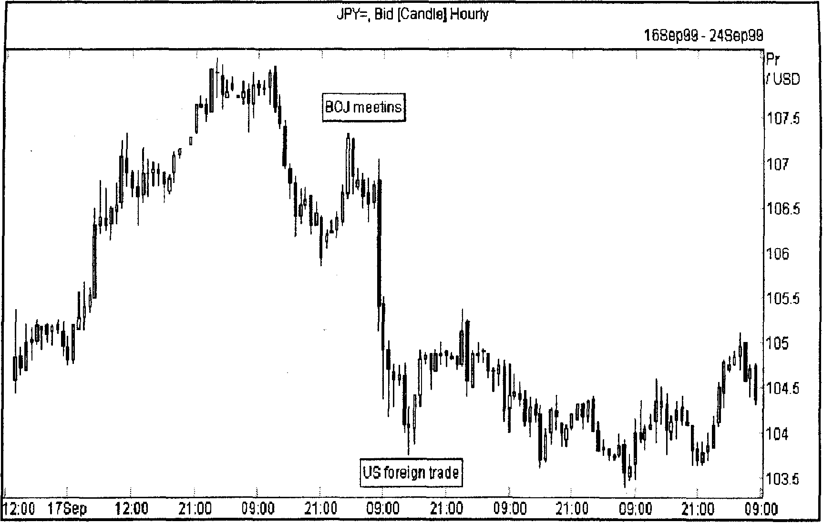
Рис. 3.1. График японской йены; реакция на итоги заседания Банка Японии (BOJ meeting) и данные по внешней торговле США (US foreign trade), 21 сентября 1999 года.
Поэтому когда позже в тот же день 21 сентября были опубликованы данные по иностранной торговле США за июль 1999 года, и оказалось, что дефицит внешней торговли опять вырос до рекордной величины, реакция рынка была простой и однозначной - доллар быстро и сильно упал по отношению ко всем основным валютам. На рисунках 3.1 и 3.2 показаны графики, наглядно представляющие реакцию валютного рынка на эти данные.
Один существенный эффект следует иметь ввиду, анализируя долгосрочное влияние на циклическую динамику экономических индикаторов таких факторов как падение курса валюты или действия финансовых властей, осуществляющих девальвацию валюты (объявленное снижение цены данной национальной валюты в единицах иностранных валют). Это так называемая J-кривая, смысл которой удобно пояснить на примере торгового баланса. При девальвации национальной валюты экспорт становится более выгоден, а импорт менее выгоден для фирм данной страны. Но падение курса скажется на торговом балансе в несколько отдаленной перспективе, так как в близком будущем остаются в действии старые контракты, используются уже существующие запасы сырья и еще не произошло падение спроса на импорт (девальвация делается в условиях падения платежного баланса, но первое время после нее спрос на импорт еще остается высоким, а цена его из-за обменного курса уже поднялась). Все это приводит к тому, что первым последствием девальвации может быть дальнейшее падение торгового баланса и лишь потом наступает подъем (Рис. 3.4.).

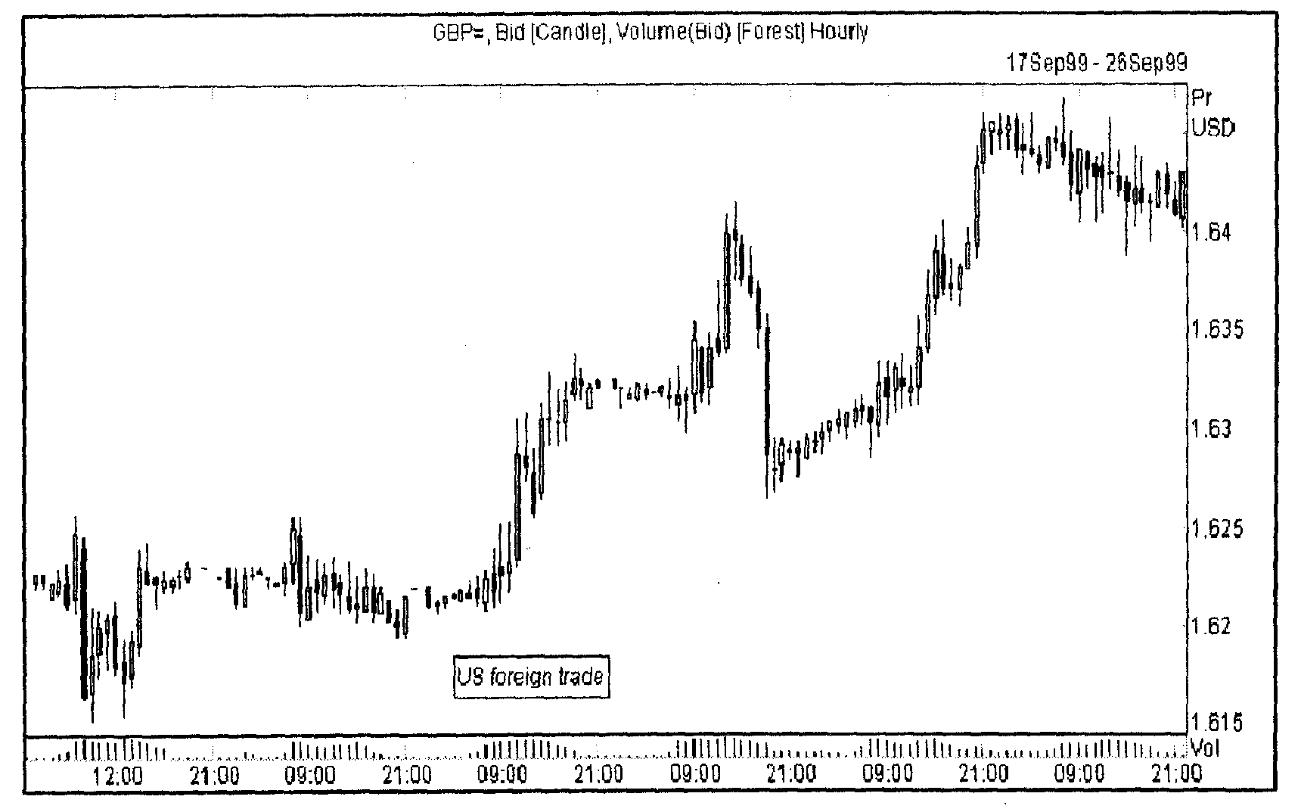
Рис. 3.2. График британского фунта; подъем фунта 21 сентября -реакция на те же данные по американскому торговому балансу

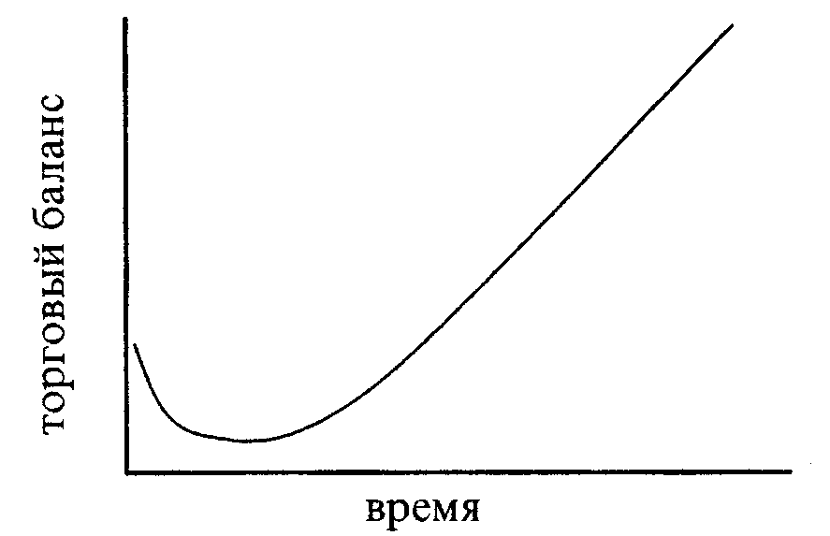
Рис. 3.4. J - кривая на примере торгового баланса
При повышении курса национальной валюты может проявляться такой же эффект запаздывания, но кривая будет соответствующим образом зеркально перевернута относительно оси времени.
Другой подход к описанию природы валютного курса - теория эластичности - связан с объяснением реакции торгового баланса на изменения валютного курса и с другой стороны, с объяснением отклонений валютного курса через изменения, претерпеваемые торговым балансом. Согласно теории эластичности, валютный курс есть просто та цена обмена иностранной валюты, которая поддерживает торговый баланс в равновесии. Величина изменения обменного курса, возникающего как реакция на отклонения в торговом балансе, зависит полностью от эластичности спроса по изменению цен. Поэтому если спрос является неэластичным по цене, то падение импорта и рост экспорта будут небольшими, следовательно, обменный курс должен расти значительно, чтобы скомпенсировать торговый дисбаланс. С другой стороны, если спрос эластичен по цене, то падение импорта и рост экспорта велики, так что достаточно небольшого изменения валютного курса.
Например, если импорт страны А велик, то торговый баланс является слабым, тогда обменный курс станет расти вследствие роста экспорта из страны А и будет стимулировать рост внутреннего дохода одновременно с падением дохода за рубежом. В то время как рост дохода в стране А вызовет рост потребления (как внутренней, так и иностранной продукции), а потому и больший спрос на иностранную валюту, падение дохода в стране В приведет к падению внутреннего спроса и потребления (продукции как страны В, так и страны А), а потому к уменьшению спроса на ее национальную валюту.
Сложность применения теории эластичности к реальному рынку связана с тем, что валютные курсы обладают совсем не одинаковой эластичностью, в частности, краткосрочные курсы (слот) очевидно менее эластичны, чем долгосрочные. Кроме того, могут быть различные причины, вызывающие резкие изменения краткосрочных курсов, которые сами по себе меняют правила игры. Все эти соображения эластичности безусловно интересны с точки зрения выявления факторов, влияющих на обменные курсы, хотя конкретных соображений о реакциях валютных курсов усмотреть здесь сложно. Более подробное изложение концепции эластичности можно найти во всех учебниках макроэкономики.
Различные современные теории обменного курса принимают во внимание не только товарные рынки, но еще и предложение и спрос на финансовые активы, то есть учитывают международные потоки капитала. Развитие теории продолжается. Но ясно, что не следует ожидать получения простых ответов, так как слишком много факторов влияют на поведение курсов, да и сами рынки непрерывно меняются по своей структуре.
Паритет покупательной способности
Понятие потребительской корзины часто используется в экономической статистике, когда необходимо численно измерить некоторый показатель, относящийся к целой группе различных объектов. Для объективного сравнения средних цен в двух странах необходимо выбрать некоторый набор товаров и услуг, являющийся достаточно представительным в каждой стране. Обозначим wd(i) и wf(i) - процентные веса i-го товара (услуги) в потребительских корзинах внутри страны и за рубежом, где индекс i нумерует товары и услуги.
Величины Pd и Pf, представляющие общие уровни цен в двух странах, вычисляются в виде взвешенных сумм
Pd = Σ wd(i)* Pd(i),
Pf=Σ wf(i)*Pf(i),
а их отношение дает курс обмена валют. Формула, являющаяся абсолютным вариантом паритета покупательной способности (absolute version of purchasing power parity),

Pd = S * Pf,
теперь точнее определяет валютный курс, поскольку охватывает представительную выборку товаров, учитывающую состав потребления в каждой стране.
Впрочем, к ней можно также предъявить множество претензий. Во-первых, не существует двух стран, производящих абсолютно одинаковые товары и услуги; выбирая же разные наборы («потребительские корзины»), можно получить и множество обменных курсов. Во вторых, она не учитывает транспортные расходы, входящие в цену товара, таможенные платежи и т.д. И наконец, она не рассматривает различные индивидуальные особенности товарных рынков, например, торговые марки (одна и та же модель автомобиля может иметь в разных странах очень разные цены просто по причине разного отношения к имени фирмы). Все это делает сравнение валют по паритету покупательной способности весьма условным, хотя проведенные исследования показали, что в долгосрочном плане обменные курсы следуют тенденции ППС, но отклонения от паритета могут быть весьма значительными.
Относительный вариант паритета покупательной способности (relative version of purchasing power parity) получается из приведенный выше формулы абсолютного варианта, если в ней вместо абсолютных значений величин использовать их процентные изменения. Предположим, что Pd(t) - уровень цен внутри страны в некоторый период времени t, выбранный в качестве базового, а Pd(t+T) - уровень цен по прошествии времени Т (например, Т это год).
Обозначим δS, δPd, δPf относительные изменения за время от t до t+T величин, соответственно, обменного курса, внутренних цен выбранной потребительской корзины и зарубежных цен,
S(t+T) - S(t) Pd(t+T) - Pd (t)
δS = ———————— , §Pd = —————————,
S(t) Pd (t)
Pf(t+T)-Pf(t)
δpf=—————————
Pf(t)
(при желании можно выразить относительные изменения в процентах, умножив эти дроби на 100).
Если подставить эти измененные значения в формулу для абсолютного варианта паритета покупательной способности,
S(t+T) = Pd (t+T) / Pf (t+T) вычесть отсюда
S(t)=Pd(t)/Pf(t)
и сделать соответствующие преобразования, то формула для относительного варианта ППС будет выглядеть следующим образом:
δS=δPd-δPf.
Например, если внутренние цены за год выросли на 2,5 процента (δPd = 2,5%), а цены за рубежом выросли на 1,2% (δPf = 1,2%), то это должно означать, что курс национальной валюты по отношению к иностранной упал на
dS= 2,5-1,2 =1,3%;
(курс именно упал, поскольку за одну единицу иностранной валюты стали давать на 1,3% больше единиц национальной валюты).
Задача.
В таблице представлены данные по росту цен, соответствующие четырем основным валютам (американский доллар, британский фунт, евро, японская йена); приведены процентные величины изменения цен за год, предшествующий указанной дате. Найти ожидаемые изменения курсов этих валют по отношению друг к другу за каждый из указанных периодов в соответствии с формулой относительного варианта паритета покупательной способности.

Страна | 1 января 1999 | 30 июня 1999
USA | 1.68 | 1.96
UK | 1.35 | 2.75
EU-11 | 0.79 | 0.87
Japan | 0.59 | -0.29
(Данные в задачах везде приближенные, предназначены для выполнения учебных заданий, а не реальных прогнозов).

4. Индексные методы измерения экономических процессов
В экономическую активность вовлечено очень большое число участников и в ней так или иначе обращается множество разнообразных материальных и финансовых активов. Измерить все это с помощью небольшого набора чисел - непростая задача. Но необходимая, если мы хотим иметь какие-то объективные методы прогнозирования и планирования операций в этой экономической среде. Умение читать и понимать экономические данные - это и наука и искусство, владение которыми необходимо для трейдера валютных рынков. Поэтому мы рассмотрим здесь некоторые основные определения и понятия, связанные с количественным измерением экономических процессов.
Прежде всего, следует отметить, что для многих экономических параметров важным бывает не столько само значение, сколько его изменение за прошедший промежуток времени. В экономической статистике используется несколько способов записи изменения количественных параметров. Обозначим Xt числовое значение некоторого экономического параметра (цены, объема выпуска и т.д.) в момент времени t (день, месяц, квартал, год). Некоторый момент, выбранный в качестве начала измерений, мы обозначаем t = 0, а затем считаем время целыми единицами: t = 1,2, 3,... .Величину изменения параметра Х за промежуток времени от t до t+1 обозначим
ΔXt=Xt+l-Xt. Если, например Xt измеряет выпуск продукции за месяц t, то ΔXt - прирост выпуска за месяц t+1, если Xt - цена, то ΔXt - изменений цены, имевшее место в течение месяца t+1.
Очень часто нас интересует не сама величина изменения параметра X, а насколько это изменение велико по отношению к имевшемуся значению; тогда мы используем процентные величины изменений:
(Xt+l/Xt-l)100(%).
Общепринятая форма представления процентных изменений - годовые проценты (annualized). Предположим, валютный курс Х изменился за месяц с 1.6205 до 1.6510, АХ1 = X1 – Х0 = 0.0305; в процентном виде это будет
( X1 / X0 - 1 )100 = 1.88 %.
На сколько изменится валютный курс концу года, если этот темп будет сохраняться каждый месяц? Ответ дается известной формулой сложных процентов:
( 1 + ( X1 / X0 - 1 ))¹² - 1 = 0.25076
или 25.08 %. Это означает, что ежемесячный прирост на 1.88 % эквивалентен годовому росту 25.08 %, то есть 25.08% - это и есть 1.88 ежемесячных процентов, представленные в виде годовых процентов (annualized).
Рассмотрим пример пересчета квартального показателя: пусть рост ВВП за первый квартал составил 1.9%; каков будет годовой рост при сохранении этого темпа? По формуле сложных процентов имеем,
( 1 + 0.019 )⁴ - 1 = 0.07819, или 7.82 %.
При анализе экономических данных следует иметь ввиду, что многие индикаторы экономической статистики, публикуемые в информационных системах, проходят предварительную обработку, направленную на удаление сезонной зависимости (seasonality), которая может искажать тенденции экономического роста. Имеется много причин, по которым различные виды экономической активности зависят от времени года, а соответствующие им индикаторы каждый год повторяют похожую картину. Например, строительная активность сильно зависит от погоды, а значит и от сезона; перед новогодними праздниками каждый год происходит рост объемов розничной торговли; производители автомобилей обычно именно летом переходят на производство новых моделей, так что в это время объем выпуска регулярно может снижаться; компании по сбору налогов, в соответствии с законодательством, имеют определенные временные рамки, как и выплаты доходов. Явно выраженная зависимость от времени года видна на примере графиков валового внутреннего продукта Японии (Рис.8.2), жилищного строительства (Рис. 13.1) и объема продаж новых автомобилей США (Рис. 13.3).
Подобная сезонная зависимость может затруднять обнаружение тенденций экономического роста. Поэтому разработаны специальные методики, позволяющие на основе статистики предыдущих лет выделить регулярно повторяющиеся колебания показателя и сгладить его график, чтобы можно было оценить именно тенденции устойчивого роста. Сезонно выровненные данные сопровождаются при публикации дополнительным индексом SA (seasonally adjusted) (на рисунке 13.3. тот же показатель продаж новых автомобилей представлен для иллюстрации в сезонно сглаженном виде, то есть после сезонного выравнивания). Более подробно с методами сезонной обработки экономических временных рядов можно познакомиться при необходимости по книге Эддоуса и Стэнсфилда, указанной в списке литературы.
Отдельно рядом с показателем при публикации указывается, к какому периоду относится его значение: М -месяц, Q - квартал, Y - год. Часто бывает так, что публикуемое значение показателя приводится в виде его отношения к значению этого показателя за соответствующий период предыдущего года; тогда оно будет сопровождаться меткой Y/Y. Соответственно - Q/Q означает квартальные данные по отношению к предыдущему кварталу, а М/М - данные за месяц по отношению к предыдущему месяцу.
Многие экономические показатели относятся сразу к большой группе объектов, например индекс потребительских цен есть изменение цен некоторой выбранной группы товаров и услуг (потребительской корзины). Построение таких индексов осуществляется следующим образом: пусть
p0(l),p0(2),...,p0(N)
цены товаров и услуг в начальный момент времени либо в предыдущий период, а
pl(l),pl(2),...,pl(N)
их цены через t = 1 и пусть
q0(l),q0(2),..„q0(N), ql(l),ql(2),...,ql(N)
соответствующие количества товаров и услуг, входящих в потребительскую корзину в начальный момент времени и через время t = 1.
Тогда в качестве индекса, показывающего изменение цен потребительской корзины за время t, может быть взято отношение

pl(l)*ql(l) + pl(2)*ql(2) +...+pl(N)*ql(N)
I = ———————————————————————.
p0(l)*q0(l) + p0(2)*q0(2) +...+p0(N)*q0(N)
Такие индексы также записывают и в процентном виде.
Приведенный выше индекс учитывает как изменение цен, так и изменение состава потребительской корзины (индекс Пааше). Существуют индексы (называемые индексами Ласпейреса), которые строятся исходя из предположения о неизменности состава потребительской корзины:
pl(l)*q0(l) + pl(2)*q0(2) +...+pl(N)*q0(N)
I = ————————————————————————.
p0(l)*q0(l) + p0(2)*q0(2) +...+p0(N)*q0(N)
Эти индексы измеряют только влияние происшедших изменений в ценах.
Многие используемые в статистике валютных рынков индексы строятся по таким формулам, иногда с теми или иными изменениями. Например, часто применяются так называемые «реальные» показатели экономики. Смысл их состоит в том. что фиксируются цены на некоторый момент времени, а объем выпуска (или состав потребительской корзины) изменяется в течение данного промежутка времени. Реальный показатель учитывает рост объемов выпуска (потребления), а рост цен на него не оказывает влияния, то есть, реальные показатели «свободны от инфляции».
В качестве примера реального показателя приведем реальный ВВП. Если предположить, что состав выпуска в экономике остается неизменным, а меняется лишь объем выпуска товаров и оказываемых услуг, то реальный ВВП для промежутка времени t будет считаться по формуле
GDPt real = p0(l)*qt(l) + p0(2)*qt(2) +... +р0(N)*qt(N) =Σ p0(i)*qt(i),
где цены p0(i) взяты для некоторого периода времени, именуемого базовым (в статистике США, например, часто используется в качестве базового периода 1982-й год). На самом деле конечно же, состав выпуска в экономике в течение нескольких лет не остается неизменным, поэтому разработаны соответствующие статистические методы для учета его изменений. При публикации экономических показателей в информационных системах для обозначения реальных показателей используется специальный символ С; например, реальный ВВП США будет обозначаться USGDP/C.
В отличие от реального ВВП, такой же показатель, рассчитываемый в действующих ценах, называется номинальным ВВП:
GDPt = pt(l)*qt(l) + pt(2)*qt(2) +...+ pt(N)*qt(N),
а отношение номинального ВВП к реальному носит название дефлятора ВВП (или implicit deflator GDP);
GDPt
defl = ———————
GDPt real
Дефлятор является одним из показателей инфляции, так как он показывает, в какой степени рост ВВП происходит из-за увеличения цен.
Близким по структуре к индексам, строящимся на основе потребительской корзины, является так называемый индекс доллара. Поскольку на международном валютном рынке все валюты принято котировать прежде всего по отношению к доллару, то не ясно, что же является ценой самого доллара. Одним из показателей уровня доллара является его усредненный курс по отношению к основным мировым валютам; причем усреднение делается с весами, пропорциональными объемам торговли США, осуществляемым в этих отдельных валютах. Если обозначить через Pi курсы доллара по отношению к основным валютам (GBP, EUR, CHF, JPY, AUD и т.д.), представленные в виде количества единиц валюты за один доллар, то формула для индекса доллара (trade weighted dollar index) будет выглядеть следующим образом
USDIndex=wl*Pl + w2* P2 + w3* РЗ + ... .
Именно этот индекс представлен на рисунке 2.1. для иллюстрации истории курса американского доллара. На рисунке 4.1. индекс доллара представлен более детальным графиком, относящимся к 1999 году.

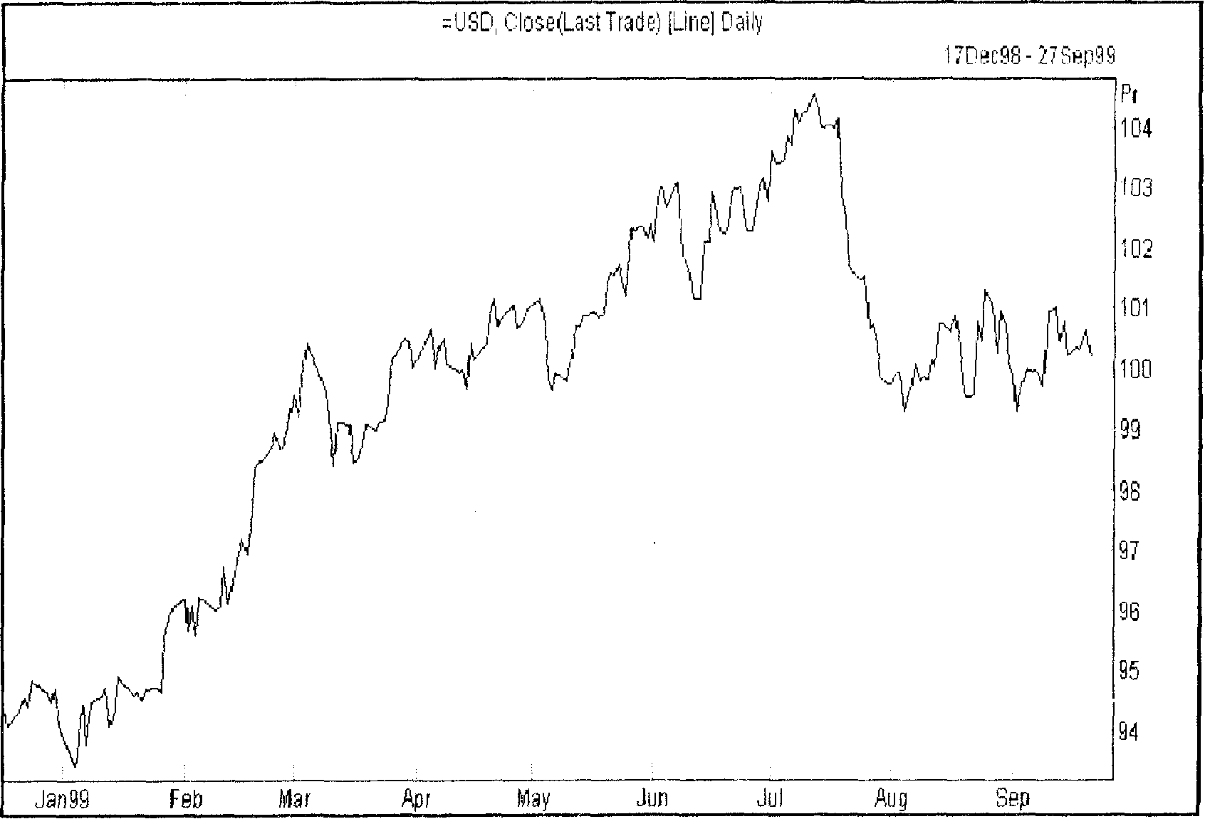
Рис. 4.1. Индекс американского доллара, 1999 год

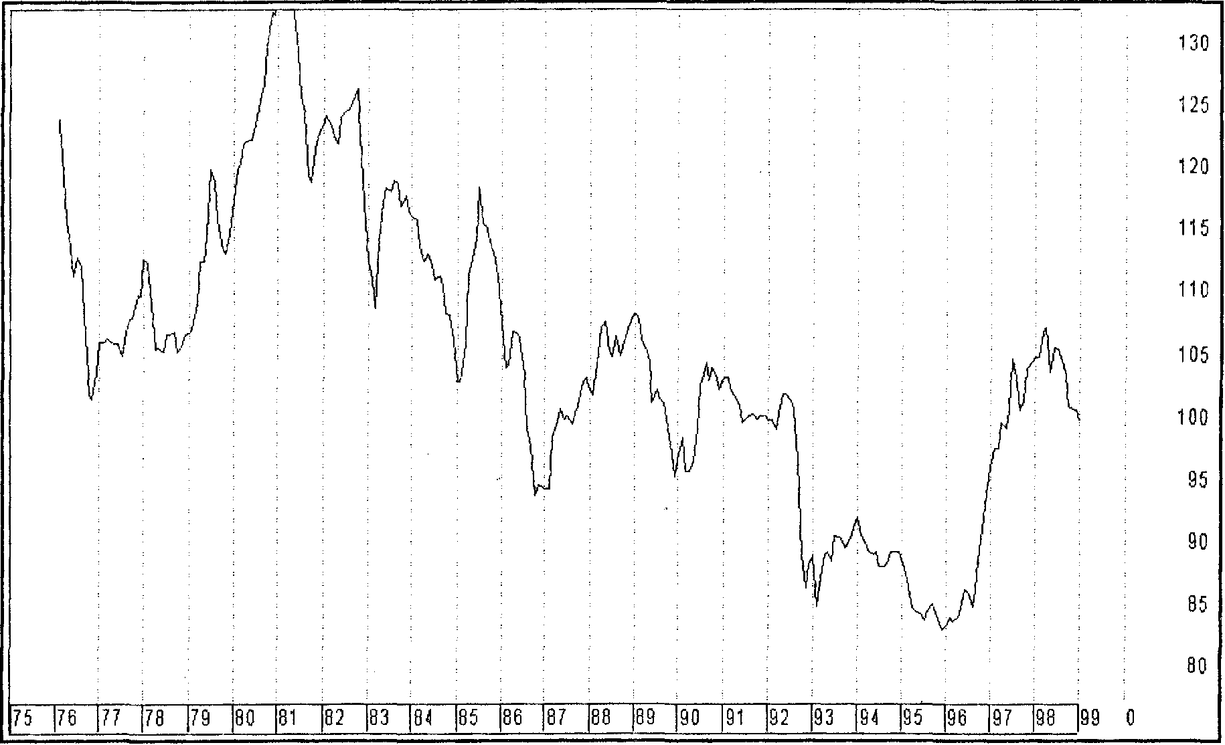
Рис. 4.2. Индекс британского фунта
Аналогичные индексы публикуются и для других валют; они более точно отслеживают экономическое значение валютного курса, так как оно определяется не столько самой величиной обменного курса, но, прежде всего, - тем объемом торговли, который осуществляется с использованием данной валюты. На графике (Рис. 4.2.) приведен взвешенный с учетом объемов торговли индекс британского фунта. С весны 1999 года начал публиковаться подобный индекс для новой валюты евро. В этой связи большой интерес представляет следующий комментарий, опубликованный в середине февраля 1999 при обсуждении причин и последствий неожиданно сильного падения евро с начала года.
К тому времени евро уже успела упасть на 6% по отношению к доллару с начала года и раздавалось много упреков в адрес руководителей европейской финансовой политики, не обеспечивающих должную стабильность валюты, но аналитики приводили расчеты, показывающие, что снижение долларового курса евро отнюдь не отражает столь же больших экономических последствий этого падения для евро-региона. Действительно, в результате объединения валют внешняя торговля составляла около 10% суммарного валового внутреннего продукта одиннадцати стран евро-региона, это в 2 - 3 раза меньше, чем было в соответствии с индивидуальной статистикой этих стран до объединения валют. Хотя падающая валюта и делает импортные цены более высокими, но значительная часть внешней торговли для одиннадцати стран превратилась во внутреннюю, поэтому сильное падение долларового курса евро не причинило столь больших проблем, как этого можно было бы ожидать.
Это хорошо было видно с помощью эффективного обменного курса (индекса) евро, учитывающего торговлю евро-региона с 16 другими странами: он упал за то же время всего на 1,3%. Таким образом подтверждалась обоснованность позиции Европейского Центрального Банка (ЕЦБ), который тогда утверждал, что падение евро не угрожает стабильности цен в евро-регионе. Для валютного трейдера это могло служить сигналом к тому, что на очередном заседании ЕЦБ не изменит процентные ставки (о чем Банк и предупреждал рынки), а отсюда следовало, что евро продолжит свой ход вниз. Наглядный пример того, что позволяют увидеть индексы!
Отдельно необходимо остановиться на одном из важнейших индикаторов валютного рынка - американском индексе фондового рынка, известном во всем мире как индекс Доу-Джонса. Подобно многим другим индексам фондового рынка, он представляет собой усредненную цену некоторого выбранного набора акций. Но в этом индексе используется интересный и поучительный прием, связанный с учетом изменения состава списка этих акций. Например, промышленный индекс Доу-Джонса (DJI - Dow Jones Industrial) вычисляется для группы акций 30 крупных промышленных корпораций, которые активно и устойчиво торгуются на Нью-йоркской фондовой бирже. Но состав этой группы тридцати время от времени меняется: происходят слияния корпораций, либо какое-то акционерное общество может из-за экономических проблем отодвинуться на второй план, и его акции будут вычеркнуты из списка избранных, куда войдет другая компания. Чтобы пояснить используемый в индексе Доу-Джонса прием, рассмотрим здесь вместо 30 только 3 акции с их «вчерашними» биржевыми ценами: А = 25, В = 18, С ==47.
Средняя цена составит 30, ее и примем в качестве начального значения индекса, соответствующего закрытию завтрашнего биржевого дня. Но на следующий день поступила информация, что акционерное общество (АО) С слилось с другим акционерным обществом и новое АО выпустило акции D с ценой D == 17. Если в качестве индекса на момент начала нового рабочего дня взять новую среднюю цену акций, то получится скачок индекса, так как
( А + В + D ) / 3 = 20.
Для того чтобы избежать подобных неоправданных скачков, поступают следующим образом: сумма цен новых акций делится не на их количество, а на некоторый знаменатель x, который выбирается из условия, что индекс откроется «сегодня» с тем же значением, с которым он закрылся вчера:
( А + В + D ) / x = 20,
откуда получаем, x = (25 + 18 + 17 ) / 30 = 2,0 . Это значение x фиксируется и используется затем в качестве знаменателя до тех пор, пока не произойдет новое изменение в составе акций индекса. При этом, значение знаменателя x (divisor) является само по себе индикатором фондового рынка и публикуется в средствах массовой информации наравне с индексами Доу-Джонса.
Индекс Доу-Джонса является, по всеобщему признанию, эффективным индикатором динамики поведения фондового рынка США; он наглядно показывает именно движения рынка, изменение его настроений. Но есть у него и некоторые недостатки - сама по себе величина индекса не отражает цен акций, хотя и строилась в виде средней цены: но ведь нет акций, торгующихся по 11000$! К тому же количественный состав акций, входящих в список
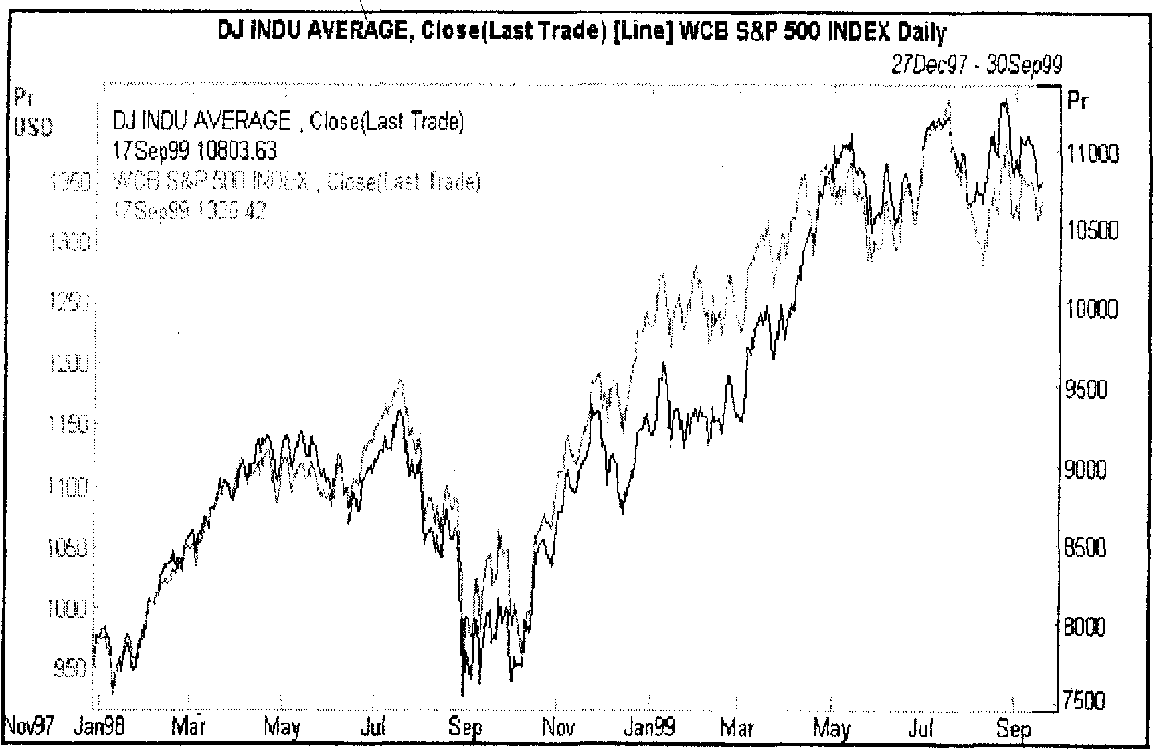
Рис. 4.3. Промышленный индекс Доу-Джонса, и фондовый индекс S&P 500
индекса весьма невелик, особенно по сравнению с изобилием наименований акций, обращающихся на фондовом рынке США. Из-за этого его поведение может давать искаженную картину развития рынка в целом. Это дало основание бывшему председателю Федеральной Резервной Системы Volcker'y при очередном обсуждении возможной угрозы, которую представляет переоцененный рынок американских акций для экономики США, заметить, что судьба американской экономики зависит от 50 акций, из которых половина никогда не докладывали о каких-либо прибылях.
Поэтому для более объективного оценивания динамики фондового рынка применяют разные индексы, в частности в США широко распространен индекс Standard and Poors 500 (S&P500), который отслеживает 500 акций основных корпораций производственного сектора и его значение равно средневзвешенной цене этих акций. Иначе говоря, для вычисления S&P500 используется та же формула, по которой считался торгово взвешенный индекс доллара, но в качестве Pi берется цена акции, a wi -ее капитализация, то есть выраженная в долларах цена того количества акций i, которые обращаются на рынке. На рисунке 4.3. индексы Доу-Джонса и S&P500 изображены рядом для сравнения.
Ниже в качестве иллюстрации статистики фондового рынка приведены графики английского фондового индекса FTSE и японского фондового индекса NIKKEI.
Отслеживание поведения фондовых индексов является обязательной частью аналитической работы валютного трейдера, поскольку спрос на акции, номинированные в конкретной валюте, может очень сильно сказаться на курсе этой валюты. Так, летом 1999 года даже постоянные интервенции Банка Японии, на которые он потратил более 20 миллиардов долларов, не смогли остановить укрепления йены, поскольку одним из сильнейших действовавших в это время факторов был высокий спрос на японские акции. На рисунке 4.5. хорошо видно, как с начала 1999 года японские акции прекратили затяжное падение и начали расти в цене. Инвесторы из Европы, Великобритании и США конвертировали значительные суммы в йену с целью приобретения японских акций, и это постоянно поднимало курс йены по отношению к доллару.

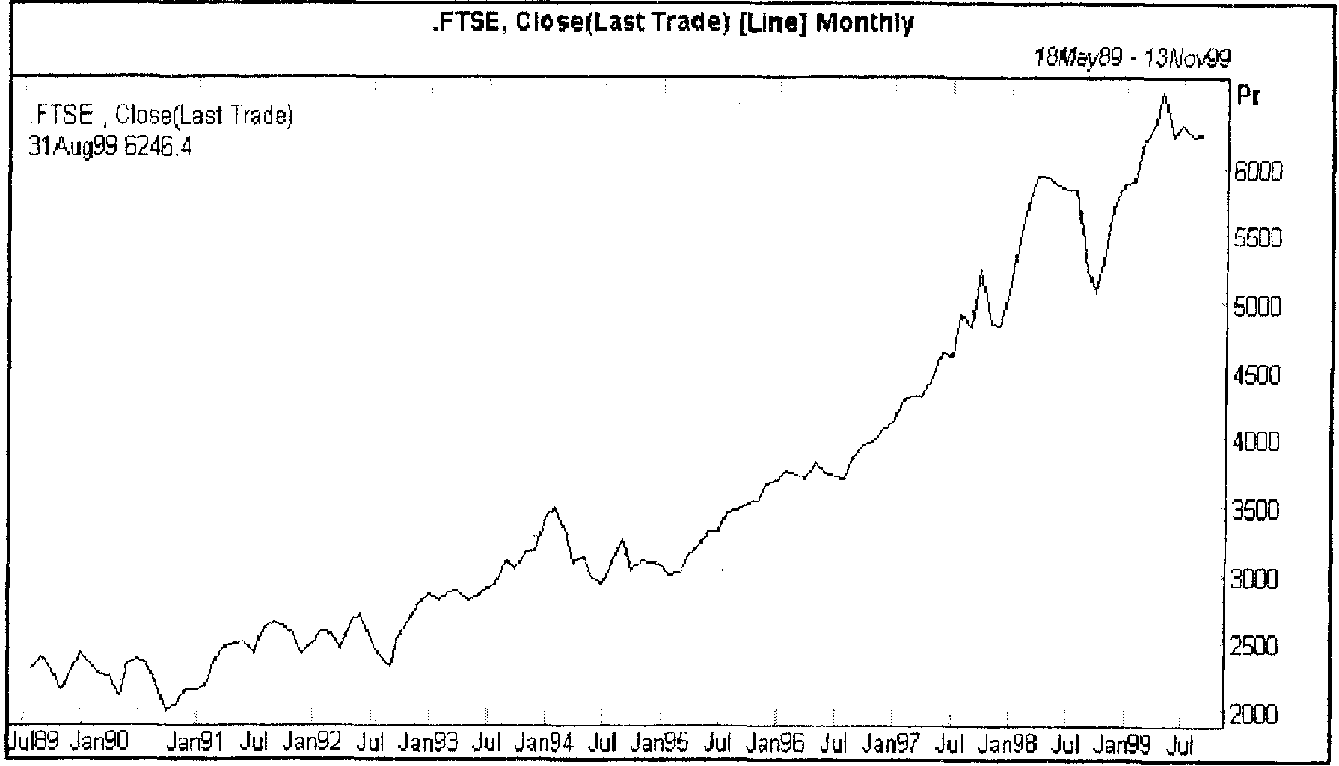
Рис. 4.4. Британский, индекс фондового рынка FTSE
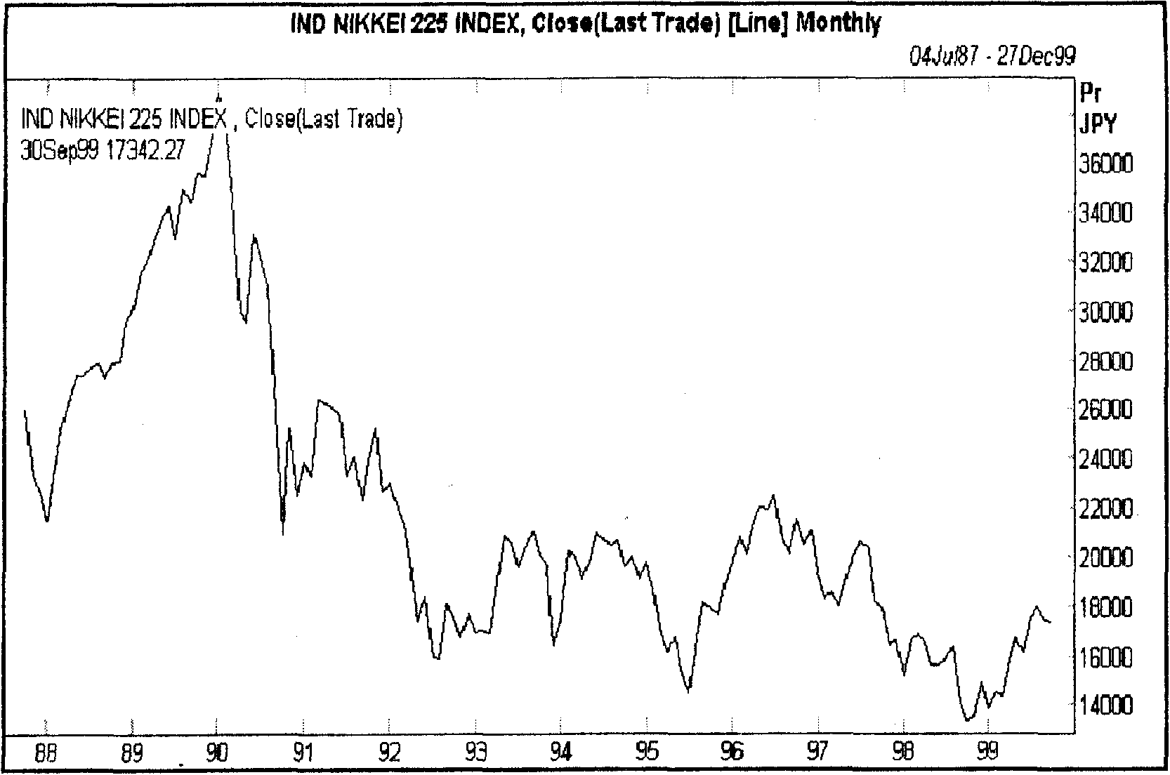
Рис. 4.5. Японский индекс фондового рынка Nikkei

5. Деньги и процентные ставки
Все действия государственных регулирующих органов, а в особенности, центральных банков, влияющие на финансы и денежное обращение, являются важными факторами для валютных курсов. Цена валюты определяется прежде всего спросом и предложением, связанными с этой валютой на международном рынке. Поэтому обменные курсы основных валют создаются рынком, но у центральных банков есть целый ряд инструментов, с помощью которых они могут существенно повлиять на валютные курсы. Применяют эти инструменты центральные банки, исходя из целей своей финансовой политики (главная из которых - стабильность национальной валюты) и той конкретной ситуации, которая определяется состоянием экономики, конкурентным положением страны на мировом рынке и политическими факторами.
Поэтому рынки всегда очень внимательно следят не только за экономикой, но и за статистикой финансов основных торгующих стран, пытаясь предугадать по ним действия центральных банков. Знакомство с положениями науки о деньгах и понимание смысла политики, проводимой финансовыми властями, является обязательным для каждого трейдера, желающего осмысленно планировать свою работу на валютном рынке.

Индикаторы денежной статистики
Количество денег, находящихся в обращении (Money Supply), есть один из существенных факторов, формирующих валютный курс. Избыток одной валюты создаст повышенное предложение ее на международном валютном рынке и вызовет снижение ее курса по отношению к другим валютам. Соответственно, дефицит валюты, при наличии спроса на нее, приведет к росту курса.
Показателями, измеряющими количество денег в обращении, являются так называемые денежные агрегаты (Monetary Aggregates), которые учитывают количество денег разных видов, характеризуя и состав денег (структуру денежной массы). Сами денежные агрегаты определяются несколько по-разному в различных странах, но общий их смысл при этом вполне аналогичен. Мы, как обычно, рассмотрим здесь вариант, принятый в американской банковской системе, где формируются данные по четырем денежным агрегатам:
- Ml - наличные деньги в обращении, находящиеся за пределами банков, дорожные чеки, депозиты до востребования, прочие чековые депозиты;
- М2 = Ml + нечековые сберегательные депозиты, срочные вклады в банках, однодневные операции РЕПО, однодневные долларовые депозиты резидентов США, средства на счетах взаимных фондов;
- M3 = М2 + краткосрочные государственные облигации, операции РЕПО, евродолларовые депозиты резидентов США в зарубежных филиалах американских банков.
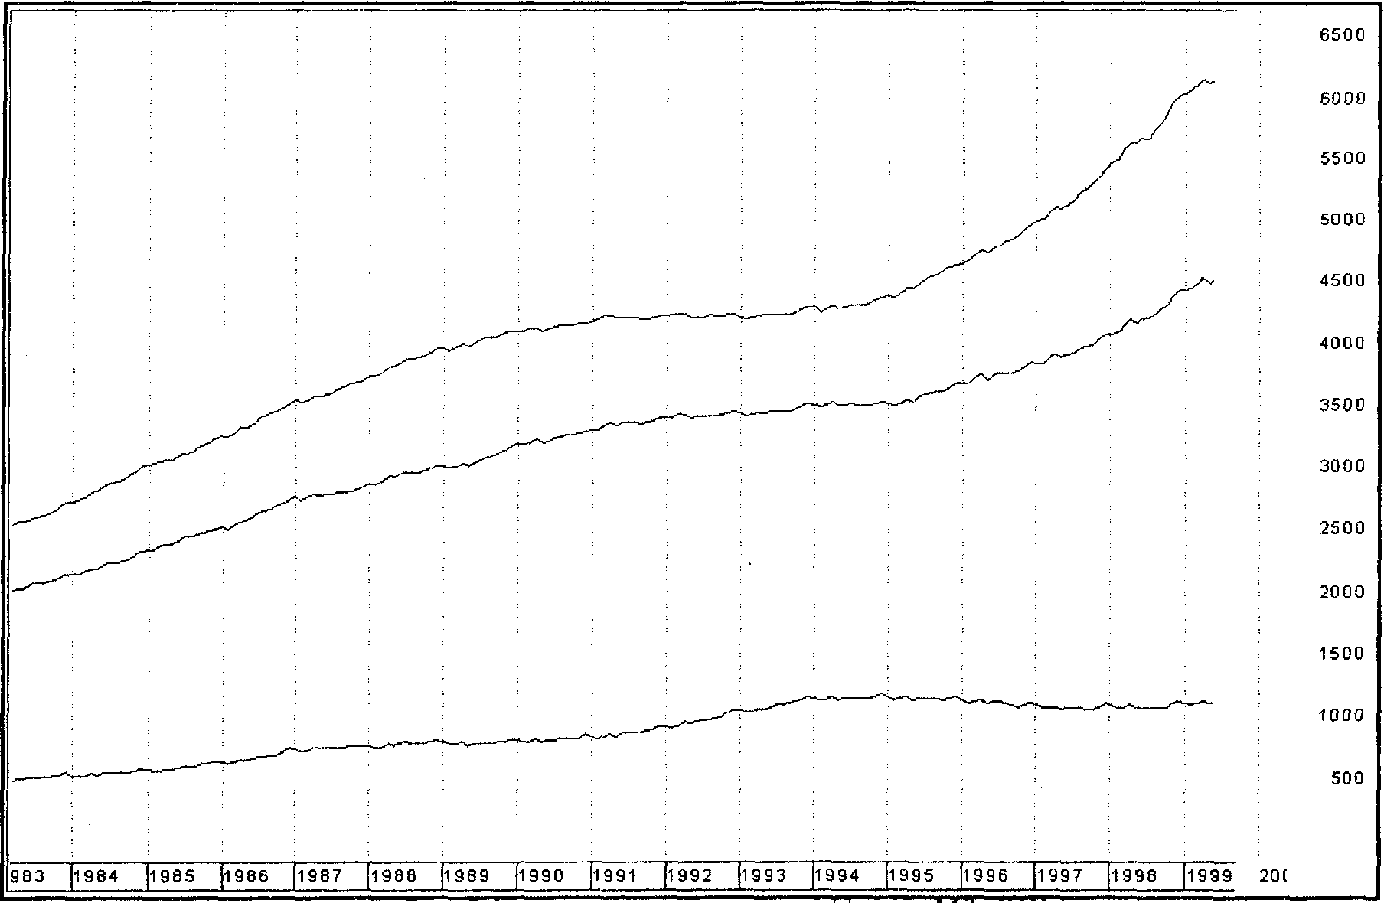
Рис. 5.1. Денежные агрегаты М1, М2, M3, США
В США используется еще один, более широкий денежный агрегат, но считается, что основным показателем, сильно коррелированным с валютными рынками, является М2, поэтому дальнейшие подробности мы опускаем.
Данные по денежным агрегатам США публикуются еженедельно; обычно в четверг.
Агрегат Ml с 1970 по 1983 г.г. служил основным ориентиром денежной политики Федеральной Резервной Системы (а до того ориентиром были банковские кредиты), так как считалось, что Ml наиболее тесно корреляционно связан с экономической активностью. Но затем значительное уменьшение роли государства в финансовом регулировании и рост процентных ставок привели к ослаблению корреляции М 1 с экономической активностью и инфляцией. В результате FED переключился на М2 в качестве целевого ориентира, поскольку, включая счета брокерско-денежных операций, денежных фондов и краткосрочные депозиты, он более тесно связан с возросшей экономической и финансовой активностью. До середины 1980-х годов М2 имел высокую корреляцию с номинальным ВВП. Другие денежные агрегаты в гораздо меньшей степени, чем Ml, M2 могут служить ориентиром для аналитиков валютных рынков.
Влияние данных по денежным агрегатам на валютные циклы оценивается прежде всего через их связь со стадиями экономических циклов (подробно основные понятия циклического поведения экономических индикаторов рассматриваются в параграфе 7). Поведение различных денежных агрегатов в экономическом цикле вполне аналогично: все они показывают максимальные темпы роста перед началом спада и минимумы роста в конце спада. По этой причине агрегат M2 например, включен в составной индекс опережающих индикаторов. Все агрегаты испытывают наибольший рост на стадии восстановления; M2 в среднем имеет один темп роста в стадии спада (рецессии) и в стадии роста.

Процентные ставки
Ни один из индикаторов экономики и финансов не имеет для отслеживания динамики валютных рынков такого значения, как процентные ставки. Процентный дифференциал (Interest Rate Differential), то есть разность процентных ставок, действующих по двум валютам - это главный фактор, непосредственно определяющий относительную привлекательность пары валют, а следовательно, и возможный спрос на каждую из них. На денежном рынке каждой страны действует много видов процентных ставок: ставка под которую коммерческие банки занимают деньги у центрального банка (официальная процентная ставка. Official Interest Rate); ставки, под которые банки занимают деньги друг у друга (ставки межбанковского заимствования - Interbank Offered Rate); процентные ставки, определяющие доходность государственных ценных бумаг (Government Bonds Yields); процентные ставки, под которые банки выдают кредиты своим клиентам (Lending Rates); процентные ставки, под которые коммерческие банки привлекают деньги в депозиты (Deposit Rates). Все эти ставки тесно связаны между собой и в конечном счете определяются той официальной процентной ставкой, которую устанавливает центральный банк.
Благодаря прозрачности границ для финансовых капиталов, инвестор сегодня может выбирать наиболее выгодный вариант вложения своих денег. Поэтому, если японский инвестор (инвестиционная компания, пенсионный фонд или страховая компания) имеет средства в триллионы йен и может получить доход по ним в виде процентов по депозиту в японском банке, в размере скажем, 0,1% годовых, то этот инвестор конечно же предпочтет долларовый депозит под 5,5% процентов годовых в американском банке, либо же он купит американские государственные облигации, по которым также выплачивается высокий доход (причем гарантированно, что особенно важно для таких структур как пенсионные фонды, которые нуждаются именно в высоконадежных источниках доходов, из которых они выплачивают будущие пенсии).
Для наглядности в таблице ниже приведены величины процентных ставок, действовавшие в соответствующих странах по основным мировым валютам в июле 1999 года.
В этой таблице Bid (первый столбец) обозначает процентную ставку, под которую банки привлекают средства в депозиты, Ask (второй столбец) - процентная ставка, под которую они предлагают свои избыточные ресурсы. Ставки зависят от сроков депозитов; OND и TND - краткосрочные однодневные депозиты, SWD - сроком на неделю, 1MD, 2MD, 3MD, 6MD - на соответствующее количество месяцев, 1YD - на год.
Чем больше процентная ставка по данной валюте по сравнению с другими валютами (большой процентный дифференциал), тем больше будет желающих среди иностранных инвесторов купить данную-валюту, чтобы разместить средства в депозит под высокую процентную ставку. А поскольку процентные ставки всегда тесно связаны между собой, высокие ставки банковского рынка означают и высокие ставки по государственным облигациям, а также высокие доходности по более рискованным облигациям акционерных обществ. Словом, высокие процентные ставки делают данную валюту привлекательной в качестве инструмента инвестирования; а значит, спрос на нее на международном валютном рынке повышается, и курс этой валюты растет.

Процентные ставки по депозитам в основных мировых валютах.

DM= | Deposits-Majors
RIC | Bid | Ask | RIC | Bid | Ask
USDOND= | 5 | 5,12 | EUR= | 1,0228 | 1,0233
USDTND= | 5,1 | 5,2 | EUROND= | 2,48 | 2,58
USDSND= | 5,09 | 5,19 | EURTND= | 2,54 | 2,68
USDSWD= | 5,07 | 5,17 | EURSWD= | 2,53 | 2,6
USD1MD= | 5,08 | 5,2 | EUR1MD= | 2,61 | 2,66
USD2MD= | 5,13 | 5,25 | EUR2MD= | 2,52 | 2,65
USD3MD= | 5,2 | 5,3 | EUR3MD= | 2,63 | 2,68
USD6MD= | 5,5 | 5,6 | EUR6MD= | 2,58 | 2,6
USD1YD= | 5,68 | 5,78 | EUR1YD= | 2,86 | 2,98
CHF= | 1,5678 | 1,569 | GBP= | 1,575 | 1,576
CHFOND= | 0,43 | 0,81 | GBPOND= | 4,62 | 4,75
CHFTND= | 0,86 | 1,11 | GBPTND= | 4,78 | 4,93
CHFSWD= | 0,97 | 1,07 | GBPSWD= | 4,9 | 5
CHF1MD= | 1,01 | 1,15 | GBP1MD= | 5,05 | 5,15
CHF2MD= | 1,06 | 1,19 | GBP2MD= | 5,05 | 5,15
CHF3MD= | 1,18 | 1,28 | GBP3MD= | 5,12 | 5,22
CHF6MD= | 1,51 | 1,61 | GBP6MD= | 5,12 | 5,22
CHF1YD= | 1,68 | 1,78 | GBP1YD= | 5,35 | 5,45
JPY= | 122,27 | 122,32
JPYOND= | 0,01 | 0,13
JPYTND= | 0,03 | 0,06
JPYSWD= | 0,02 | 0,12

Известно, что в последние годы курс доллар/йена определялся большой разницей процентных ставок в Японии и США. Благодаря очень низким процентным ставкам в Японии, японские финансовые структуры имели возможность заимствовать большие объемы йены под очень малые проценты (ниже 0,5% годовых) и, конвертируя их в доллары, приобретать государственные ценные бумаги США, имеющие высокую доходность (более 5% годовых). Такие направленные на извлечение дохода операции привели к сильному снижению курса йены по отношению к доллару к середине 1998 года (до 147 йен за доллар см. Рис. 2.3.).
В целом влияние процентных ставок на валютные курсы достаточно однозначно: чем выше процентные ставки по данной валюте, тем выше ее обменный курс. Но есть много обстоятельств, которые делают учет процентных ставок неочевидным и отнюдь даже не простым делом. Во-первых, необходимо принимать во внимание не сами по себе процентные ставки, а реальные процентные ставки, учитывающие инфляцию (см. параграф 6), поскольку существует сильная связь между валютным рынком и рынками государственных ценных бумаг (инструментов с фиксированным доходом), очень чувствительными к инфляции. Если инфляция в данной стране начинает расти высокими темпами, это обесценивает государственные облигации, так как доход по ним выплачивается фиксированный, заранее установленный, а инфляция этот доход может просто съесть. При первых же признаках высокой инфляции рынки государственных облигаций начинают нервничать, а если иностранные инвесторы станут сбрасывать облигации, то возникнет избыток данной валюте на FOREX'e, из-за чего ее курс упадет.
Во-вторых, рынок живет ожиданиями важных событий и готовится к ним, а не только реагирует на уже свершившиеся факты. Если складывается определенное мнение, что процентные ставки по данной валюте будут подняты, то дилеры начнут поднимать ее курс в ожидании его будущего повышения. И рынок длительное время может быть в этом оптимистическом настроении по данной валюте, благодаря чему успеет сформироваться ее восходящий тренд. Когда же наконец повышение ставок состоится на самом деле, валюта окажется уже в перекупленном состоянии, а поскольку фактор давления на нее кверху уже отпал после состоявшегося повышения ставок, первой реакцией на фактическое их повышение может быть падение курса, то есть прямо обратная реакция. И это тем более вероятно по той причине, что такой откат вниз служит хорошей возможностью открыть новые длинные позиции по валюте (то есть купить ее).
Примерно так и развивались события по британскому фунту в июне 1999 года, с той лишь разницей, что речь шла о понижении ставок. К этому времени Банк Англии (Bank of England, ВОЕ) уже несколько раз понижал процентные ставки и публично заявлял, что слишком высокий курс фунта является причиной снижений; деловой цикл в Англии находился в стадии снижения, как предполагалось, близи нижнего уровня, и по экономическим данным было видно, что слишком сильный фунт наносит ущерб британским экспортным отраслям. Кроме того, с начала 1999 года активно обсуждались перспективы вхождения Англии в Европейский Экономический и финансовый союз (Economic and Monetary Union, EMU); считалось, что оно должно состояться достаточно скоро, причем фунт должен войти в евро на уровне, существенно более низком, чем тот, где он торговался весной 1999 (помните 1992-й!). Поэтому давление на фунт книзу было сильным и длительным. Когда же ВОЕ 10 июня понизил свою ставку рефинансирования с 5,25% до 5,0%, то после короткого отката вниз внутри одного часа, фунт довольно энергично пошел вверх (Рис. 5.2.). Разумеется, потом все встало на свои места, тем более что рынок тогда ожидал повышения процентных ставок по доллару (которое и состоялось 2 июля), так что процентный дифференциал должен был измениться не в пользу фунта.

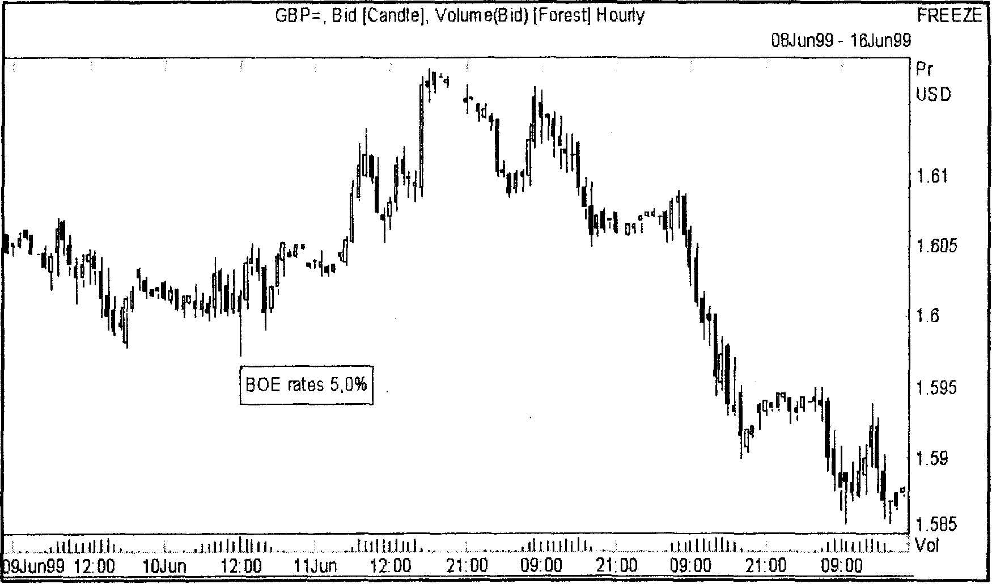
Рис. 5.2. Снижение процентных ставок Банка Англии (ВОЕ rates), 10 июня 1999 г. график британского фунта
Тот факт, что рынок длительное время ожидал именно понижения процентных ставок по фунту, можно было еще раньше подтвердить также изучением кривых доходности государственных ценных бумаг (Рис. 5.3.). Такие кривые (Yield Curves) строятся для группы однородных финансовых инструментов с фиксированной процентной ставкой (облигаций), которые имеют одинаковые параметры и отличаются только сроком выпуска, а следовательно имеют разное время до погашения.
Кривая доходности изображает доходность данного типа инструментов как функцию от времени до погашения. Известно, что доходность ценной бумаги с фиксированной процентной ставкой связана обратным образом с ее рыночной ценой: чем выше цена, тем ниже доходность, получаемая владельцем бумаги. Если рынок ожидает в будущем снижения процентной ставки, то он считает, что будущие выпуски ценных бумаг будут иметь меньшую процентную ставку (и дадут меньший доход), поэтому те ценные бумаги, которые обращаются на рынке сейчас и имеют достаточно большой срок до погашения, становятся более привлекательными и спрос на них повышается, а следовательно, их доходность падает. За счет этого уменьшается спрос (и падает цена) на облигации такого же типа, срок которых истекает раньше, так что доходность их растет. Таким образом, в ожидании понижения процентных ставок правая часть кривой доходности опускается по сравнению с левой ее частью, кривая приобретает вогнутый характер: в таком виде она называется инвертированной. Более распространенный вид кривой - выпуклый кверху - соответствует ожиданию повышения или стабильности процентных ставок. Рисунок и показывает, что уже с сентября 1997 г. кривые доходности по британским облигациям были инвертированы (и оставались инвертированными весной 1999 г.).
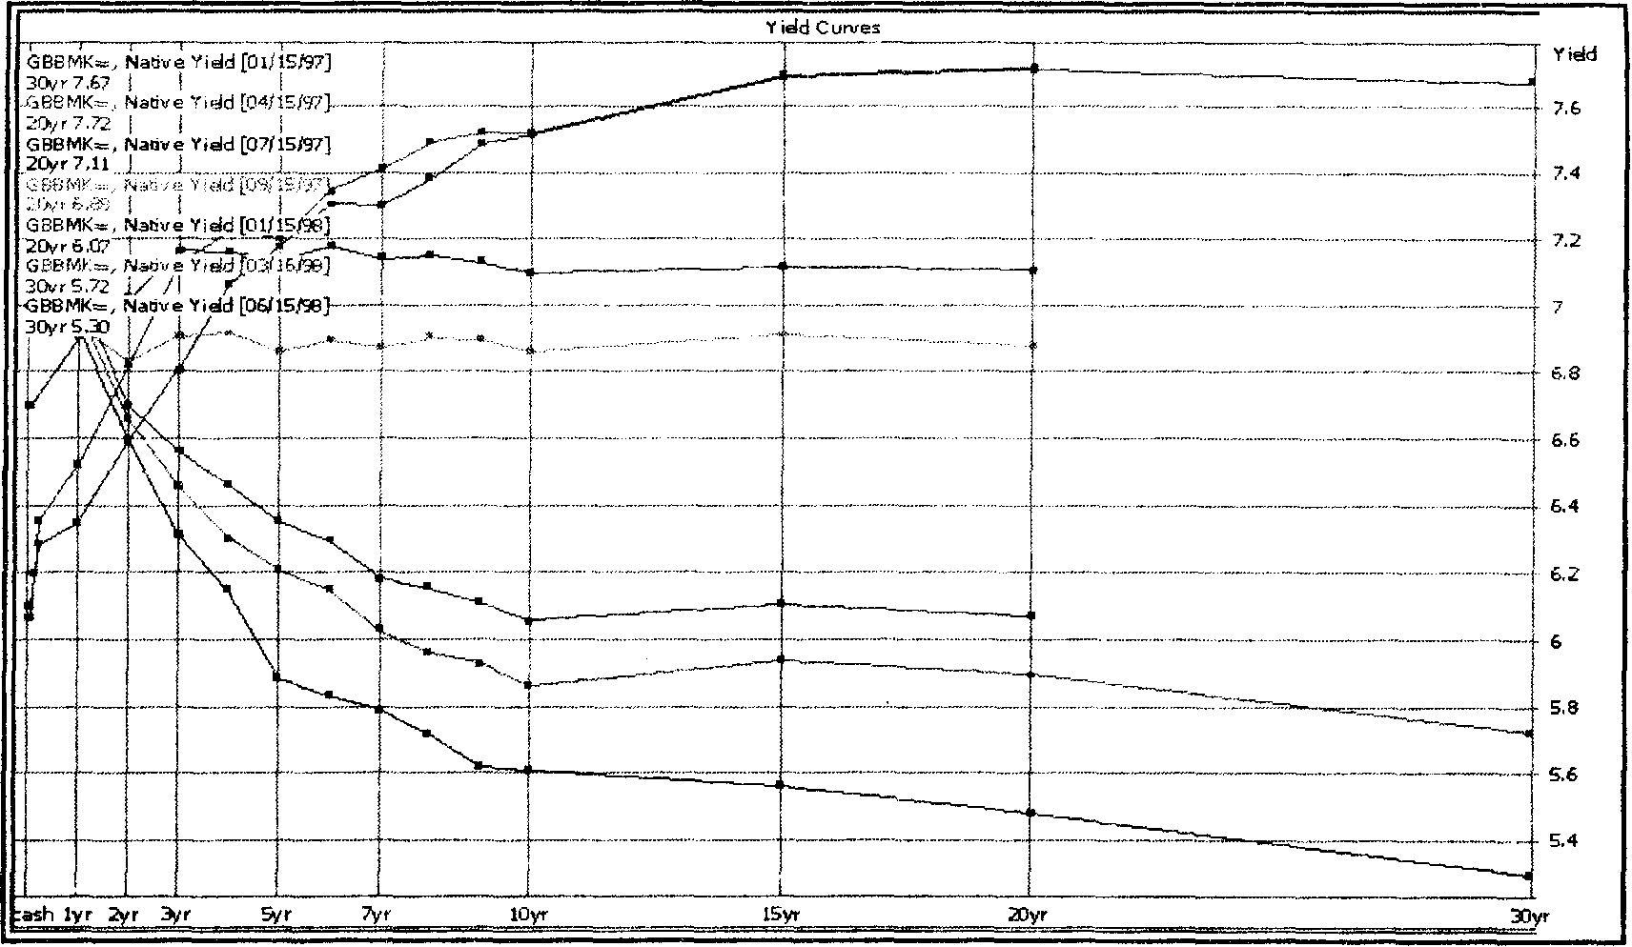
Рис. 5.3. Кривые доходности для британских государственных ценных бумаг; по горизонтали отложено время до погашения (лет), кривые сняты с интервалом в квартал с января 1997 по июнь 1998 г.
Бывают и случаи, когда рынок идет против центральных банков, как это случилось в сентябре 1992 и летом 1993 г.г., когда европейские центральные банки потеряли огромные деньги, пытаясь поддержать курсы своих валют, несмотря на уже высокие процентные ставки. Рынок решил, что эти процентные ставки находится на слишком высоком уровне и их рост вызван не экономическими причинами, а искусственно сформулированными положениями европейского экономического и финансового союза. Рынок в такой ситуации больше поверил фундаментальным экономическим данным.

Процентные ставки центральных банков
Рыночные процентные ставки по кредитам, по депозитам и т.д. не возникают сами собой в рыночной стихии. В каждой стране условия кредитования и процентные ставки на денежном рынке регулируются центральным банком.
В таблице ниже приведены действующие значения основных официальных ставок по главным мировым валютам на середину сентября 1999 года.

Официальные процентные ставки по некоторым валютам

Страна Процентная ставка | (Предыдущее) | Дата последнего изменения
U.S Federal funds  Discount rate | 5.25% (5.00)  4.75% (4.50) | Aug 24, 99  Aug 24, 99
Japan Discount rate  o/night call rate target | 0.50% (1.00)  0.15% (0.25) | Sept 8, 95  Feb 12, 99
Euro zone  Refinancing tender  Marginal lending rate  Deposit rate | 2.50% (3.00)  3..5% (4.5)  1.5% (2.0) | Apr 8, 99  Apr 8, 99  Apr 8, 99
U.K Repo rate | 5.25% (5.00) | Sept 8, 99
Canada Bank rate | 4.75% (5.00) | May 4, 99
Switzerland Discount rate | 0.50% (1.00) | Apr 8, 99
Sweden Repo rate  Lending rate  Deposit rate | 2.90% (3.15)  4.25% (4.75)  2.75% (3.25) | Mar 25, 99  Feb 12, 99  Feb 12, 99
Australia Cash rate | 4.75% (5.00) | Dec 2, 98
Denmark Discount rate  Repo rate | 2.75% (3.25)  2.85% (2.90) | Apr 9, 99  June 17, 99
Norway Deposit rate  O/N lending rate | 6.00% (6.50)  8.00% (8.50) | June 16, 99  June 16, 99
Greece 14-day depo rate  Lombard rate | 12.00% (12.25) 13.50%' (15.50) | Jan 13, 99  Jan 13. 99
Из таблицы видно, что центральные банки используют в качестве своих инструментов различные виды процентных ставок.
Дисконтная ставка (discount rate) характеризует условия, на которых центральный банк (ЦБ) предоставляет коммерческим банкам денежные средства. Если коммерческий банк занял у ЦБ сумму S с дисконтной ставкой d (%), то это означает, что фактически коммерческий банк получил в свое распоряжение сумму (1 - d/100 )*S, a вернет он центральному банку сумму S. Обычно дисконтная ставка устанавливается в процентах годовых, следовательно, когда речь идет о конкретном сроке заимствования, скажем в Т дней, то получаемая сумма рассчитывается по формуле
dT
(1 - ————————) S.
100*360
Процентные ставки (interest rate) межбанковского заимствования во многих странах являются основным инструментом политики центральных банков. Они носят разные названия, но общий смысл их заключается в том, что под такие процентные ставки коммерческие банки занимают друг у друга средства на короткое время для регулирования своих балансов. Отличие процентной ставки от дисконтной заключается в способе начисления сумм: если банк заимствовал у другого банка сумму S под г процентов, то он вернет сумму (1 + r/100 )*S; при задании г в виде процентов годовых и заимствовании на срок Т дней, сумма к возврату определяется формулой
г Т
(1 + ———————) S.
100 360
Официально регулируемые ставки межбанковского заимствования являются определяющими для всех прочих ставок денежного рынка; от них зависят ставки по государственным долговым ценным бумагам, уровни доходности по всем прочим финансовым инструментам, проценты по кредитам клиентам банков. Не имея здесь возможности детально рассматривать структуру процентных ставок многих стран, приведем только цепочку зависимости процентных ставок на примере США:
Discount rate. Federal funds rate, Treasury bill rates, Treasury notes rates, Treasury bond rates.
Соответственно, в русском переводе: Дисконтная ставка, Ставка по федеральным фондам, Ставки по казначейским векселям, Ставки по казначейским обязательствам, Ставки по государственным облигациям США.
Процентные ставки в этой цепочке растут слева направо.
Дисконтная ставка FED (Discount rate) - самый сильный инструмент и к ее изменению FED прибегает редко; за всю историю FED, с 1934 года, дисконтная ставка менялась 114 раз (последнее изменение с 4,5 до 4,75% годовых состоялось 24 августа 1999 года). Более гибкий механизм управления осуществляется через ставку по федеральным фондам (Federal Funds Rate) - процентную ставку, по которой банки, члены Федеральной резервной системы торгуют друг с другом краткосрочными кредитами федеральных фондов. Если дисконтная ставка устанавливается высшим руководящим органом - Советом управляющих FED, то ставка по федеральным фондам находится в компетенции Комитета по операциям на открытом рынке (Federal Open Market Committee, FOMC). В конечном счете, доходности финансовых инструментов определяются рынком, но процентные ставки центрального банка дают сильнейший ориентир для всех прочих ставок, что подтверждается наблюдаемой очень сильной корреляцией между Federal Funds Rate и доходностями государственных облигаций, в особенности - краткосрочных. На двух рисунках ниже представлена общая динамика FED Funds и график доходности государственных ценных бумаг США на примере 10-летних облигаций.
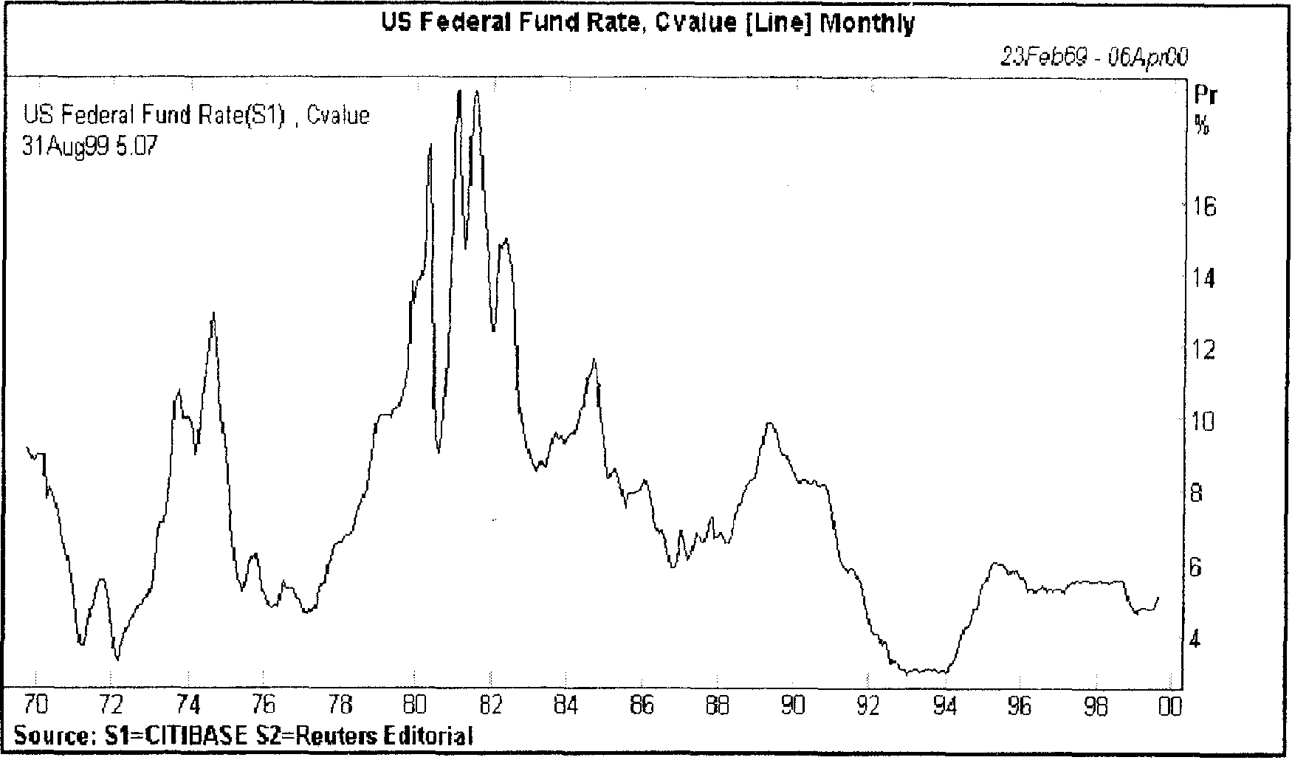
Рис. 5.4. Процентные ставки по федеральным фондам США
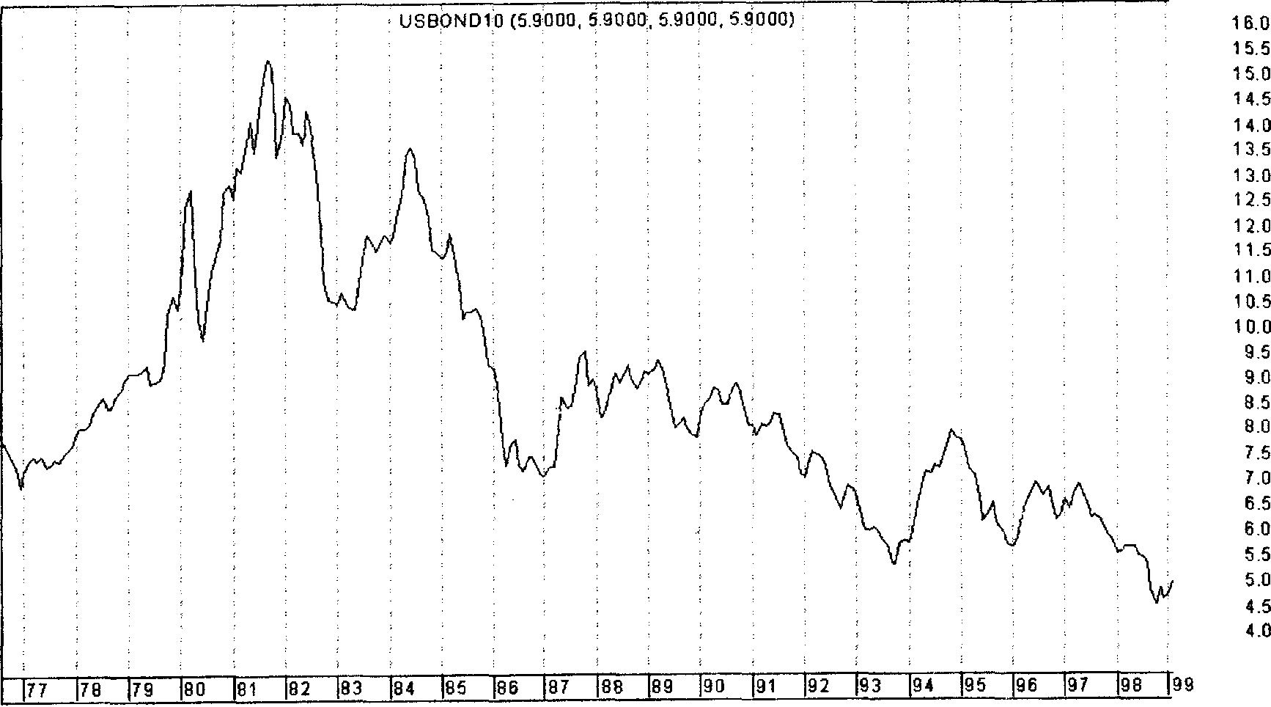
Рис. 5.5. График доходности 10-летних государственных облигаций США (10-year Treasury bonds rates)

Основные положения количественной теории денег
Количество денег, находящихся в обращении, тесно связано с потребностью в них для обеспечения торгового оборота, кредита, инвестиций, международных расчетов. Стремление к устойчивости экономического развития требует поддержания денежной массы в определенной пропорции к производимому объему товаров и услуг, так как нарушение пропорций ведет к многим проблемам. Это соотношение пропорциональности принято записывать в виде уравнения, называемого основным уравнением количественной теории денег:
М * V = Р * Q,
где М - объем денег в обращении, V - скорость обращения денег, Q - объем выпуска в экономике (реальный ВВП), Р - средний уровень цен в стране.
Для установления связи величины М с обменным курсом полезно сравнить два таких уравнения, записанных для двух стран; если индексом f обозначить показатели для иностранной экономики, а индексом d - для национальной экономики, то из двух полученных уравнений
Mf*Vf=Pf*Qf, Md*Vd=Pd*Qd
можно составить выражение для обменного курса двух валют,
Pd Md Qf Vd
S = —— = —————,
Pf Mf Qd Vf
выраженного в количестве единиц национальной валюты за одну единицу иностранной валюты. Это простое уравнение наглядно показывает, что изменение соотношения Md/Мf объёмов денежной массы в двух странах (при сохранении других параметров обращения денег) естественным образом влечет изменение взаимного курса двух рассматриваемых валют.
Точно также, как при выводе относительного варианта паритета покупательной способности (параграф 3), и здесь можно перейти к относительным изменениям величин (имевшим место за некоторый промежуток времени от t до t + Т); если считать, что изменяются только показатели денежной массы, а изменениями прочих параметров пренебречь (δQ=0, δV=0), то получим связь относительного изменения обменного курса с относительными изменениями объемов денежной массы:
δS = δMd - δMf;
здесь
M(t+T) - M(t)
dM = ———————
M(t)
(соответственно, для d и для f).
Если, например, денежная масса по евро за некоторый период выросла на 4,5%, а по доллару на 8,0%, то это означает, что курс евро/доллар должен за этот период измениться (вырасти) на
δS = δMf - δMd = 8,0 - 4,5 = 3,5%;
(в данном случае мы переставили слагаемые в формуле, поскольку евро котируется в виде "количество долларов за 1 евро").
Задача.
Для тех читателей, кто имеет доступ к историческим данным по денежным агрегатам (через систему Reuters или другого поставщика экономической статистики), предлагается построить соответствующие графики показателей М и оценить по ним темпы роста М для основных валют. С помощью приведенной выше формулы найти оценки относительного изменения обменных курсов выбранных пар валют, обусловленного ростом денежной массы.

Процентный дифференциал
Главный фактор, прямо и непосредственно определяющий курс одной валюты по отношению к другой - это разность в процентных ставках, действующих по двум валютам (Interest Rate Differential).
Пусть клиент банка имеет 1 миллион евро, которые на срок 3 месяца освобождены из оборота фирмы и могут быть размещены в депозит для получения дохода. При этом предположим, что процентные ставки по евро 2.65 процента годовых, а по доллару действуют более высокие ставки в 5.28 процентов. Тогда, конвертировав евро в доллары, можно получить больший доход. Допустим, сегодняшний курс евро EUR= 1.0400$. Если разместить сумму в 1 миллион евро в депозит, то через 3 месяца будет получена сумма
2.62 90
1 + —— * ———— = 1,00655 миллионов евро.
100 360
Если же конвертировать 1 миллион евро в доллары по курсу EUR и разместить их в долларовый депозит, то
будет получена сумма
5.28 90
EUR (1 + —— * —— ) = 1,04 * 1,0132 = 1,053728 млн. $
100 360
Если бы курс евро за эти 3 месяца остался бы тем же EUR= 1.0400$, то результат второго варианта в евро равнялся 1,0132, а разность суммы, полученной от конвертации полученных долларов назад в евро, и полученного в первом варианте результата, 1,0132 - 1,00655 = 0,00665 миллионов = 6650 евро, составляла бы выгоду от перевода евро в доллар и долларовой депозитной операции, полученную за счет разности в процентных ставках по доллару и по евро.
В более общем случае, когда инвестор сравнивает два варианта:
1. размещение суммы S в некоторой валюте под i1 процентов годовых и
2. конвертация этой суммы в другую валюту с размещением в депозит под i2 процентов годовых на срок в t дней, то разница между результатами этих двух вариантов составит величину, пропорциональную процентному дифференциалу (U - i2) (Interest rate Differential):
S(il-i2) t /36000

Доходности государственных ценных бумаг
Основное, что надо понимать при анализе взаимосвязи валютного рынка и рынков государственных ценных бумаг - это то, что государственные ценные бумаги являются финансовыми инструментами с фиксированным доходом, а отсюда следует, что их доходность обратно пропорциональна их рыночной цене. Государственные облигации выпускаются на некоторый заданный срок (он может составлять от 1 до 30 лет), по прошествии которого облигации выкупаются по их номинальной цене (номинал - цена, написанная на облигации). В течение срока обращения облигации по ней выплачивается процентный доход, в соответствии с установленной процентной ставкой. Доход, который получит владелец облигации, зависит от цены, по которой он ее купил. Если номинал облигации обозначить пот, процентные выплаты по облигации int, а цену ее приобретения р, то доход от облигации после ее погашения составит (1 + int)*nom - р. Обычно используют характеристику облигации, называемую доходность (Yield), которая равна отношению дохода по облигации к цене ее приобретения:
Yield = ((1 + int)nom - р) / р = (1 + int)nom / р -1.
Если цена покупки облигации равна ее номиналу, то доходность совпадает с процентной ставкой по облигации; чем больше цена покупки облигации, тем меньше ее доходность. Если рынок ждет повышения процентных ставок центрального банка, то он ожидает, что новые выпуски облигаций будут иметь более высокую процентную ставку int. В этом случае спрос на облигации, находящиеся сейчас в обращении может снизиться, и цена их упадет, а доходность соответственно повысится.

6. Валютный курс и инфляция
Инфляция является важнейшим показателем развития экономических процессов, а для валютных рынков - одним из наиболее существенных ориентиров. За данными по инфляции валютные дилеры следят самым внимательным образом.
С точки зрения валютного рынка, влияние инфляции естественным образом воспринимается через ее связь с процентными ставками. Поскольку инфляция изменяет соотношение цен, то она изменяет и действительно получаемые выгоды от доходов, приносимых финансовыми активами. Это влияние принято измерять с помощью реальных процентных ставок (Real Interest Rates), которые в отличие от обычных (номинальных, Nominal Interest Rates) процентных ставок учитывают обесценивание денег, происходящее из-за общего роста цен.
Рост инфляции уменьшает реальную процентную ставку, поскольку из полученного дохода надо вычесть некоторую часть, которая просто пойдет на покрытие роста цен и не дает никакого реального увеличения получаемых благ (товаров или услуг). Простейший способ формального учета инфляции и состоит в том, что в качестве реальной процентной ставки рассматривают номинальную ставку i за вычетом коэффициента инфляции р (также заданного в процентах),
r=i-p
Более точную связь процентных ставок и инфляции дает формула Фишера.
По вполне понятным причинам рынки государственных ценных бумаг (процентные ставки по таким бумагам фиксируются на момент их выпуска в обращение) являются очень чувствительными к инфляции, которая может просто уничтожить выгоду от вложений в подобные инструменты. Влияние же инфляции на рынки государственных ценных бумаг легко передается тесно связанным с ними валютным рынкам: сброс облигаций, номинированных в некоторой валюте crs, произошедший по причине роста инфляции, приведет к избытку на рынке наличных средств в этой валюте crs, а следовательно, к падению ее обменного курса.
Кроме того, уровень инфляции есть важнейший показатель «здоровья» экономики, а потому он тщательно отслеживается центральными банками. Средством борьбы с инфляцией является повышение процентных ставок. Рост ставок отвлекает часть наличных средств из делового оборота, так как финансовые активы становятся более привлекательными (их доходность растет вместе с процентными ставками), более дорогими становятся кредиты; в итоге количество денег, которые могут быть уплачены за выпускаемые товары и услуги, падает, а следовательно снижаются и темпы роста цен. Из-за наличия этой тесной связи с решениями центральных банков по ставкам валютные рынки пристально следят за индикаторами инфляции.
Конечно, отдельные отклонения в уровнях инфляции (за месяц, квартал) не вызывают реакции центральных банков в виде изменений ставок; центральные банки следят за тенденциями, а не отдельными значениями. Так, низкая инфляция в начале 1990-х годов позволяла FED держать дисконтную ставку на уровне 3%, что было полезно для восстановления экономики. Но в итоге индикаторы инфляции перестали быть для валютных рынков существенными ориентирами. Поскольку номинальная дисконтная ставка была малой, а ее реальный вариант вообще достиг 0,6%, то для рынков это означало, что имеет смысл только движение индексов инфляции вверх. Нисходящий тренд по дисконтной ставке США был нарушен только в мае 1994, когда FED поднял ее вместе со ставкой по федеральным фондам в порядке упреждающих мер борьбы с инфляцией. Правда, подъем ставок тогда не смог поддержать курс доллара.
Основными публикуемыми показателями инфляции являются индекс потребительских цен (consumer price index), индекс цен производителей (producer price index), и дефлятор ВВП (GDP implicit deflator). Каждый из них выявляет свою часть общей картины роста цен в экономике. На рисунке 6.1. приведен для иллюстрации график роста потребительских цен в Великобритании за последние 12 лет.
На этом рисунке представлена непосредственно стоимость некоторой потребительской корзины; темп рост этой стоимости корзины и есть обычно публикуемый индекс потребительских цен. На графике темп роста изображается наклоном линии тренда, вдоль которой идет основная тенденция роста цен. Хорошо видно, что после преодоления проблем 1992 года, которые привели к выходу Англии из европейского денежного союза, осуществленные преобразования вывели экономику на иную линию роста, по которой рост цен (наклон правой линии тренда) намного меньше, чем был к конце предыдущего десятилетия и в особенности - в 91-92 годах.

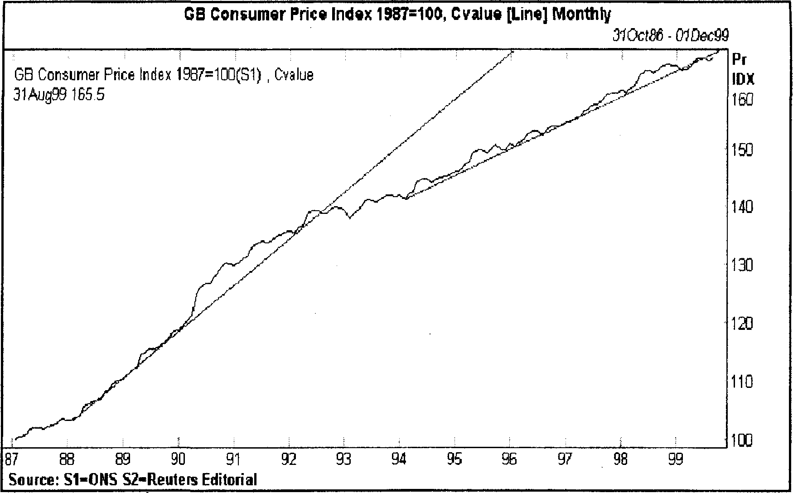
Рис. 6.1. Потребительские цены в Великобритании
Пример действий центрального банка, основанных на его позиции в отношении инфляционных процессов, и вызванной ими реакции валютного рынка приведен на рисунке 6.2., где представлен график курса британского фунта по отношению к доллару. Восьмого сентября 1999 г. состоялось заседание Комитета по денежной политике Банка Англии (Bank of England Monetary Policy Committee). Никто из экспертов не предсказывал тогда повышения процентных ставок, поскольку явных признаков инфляции экономические индикаторы не показывали, а курс фунта и так оценивался излишне высоким. Правда, накануне заседания было много комментариев о том, что повышение ставок Банка Англии в 1999 году или в начале 2000 неизбежно. Но на данное заседание никто его не прогнозировал. Поэтому решение Банка поднять основную свою процентную ставку на четверть процента явилось для всех неожиданностью, что и показывает первый резкий взлет курса фунта. Свое

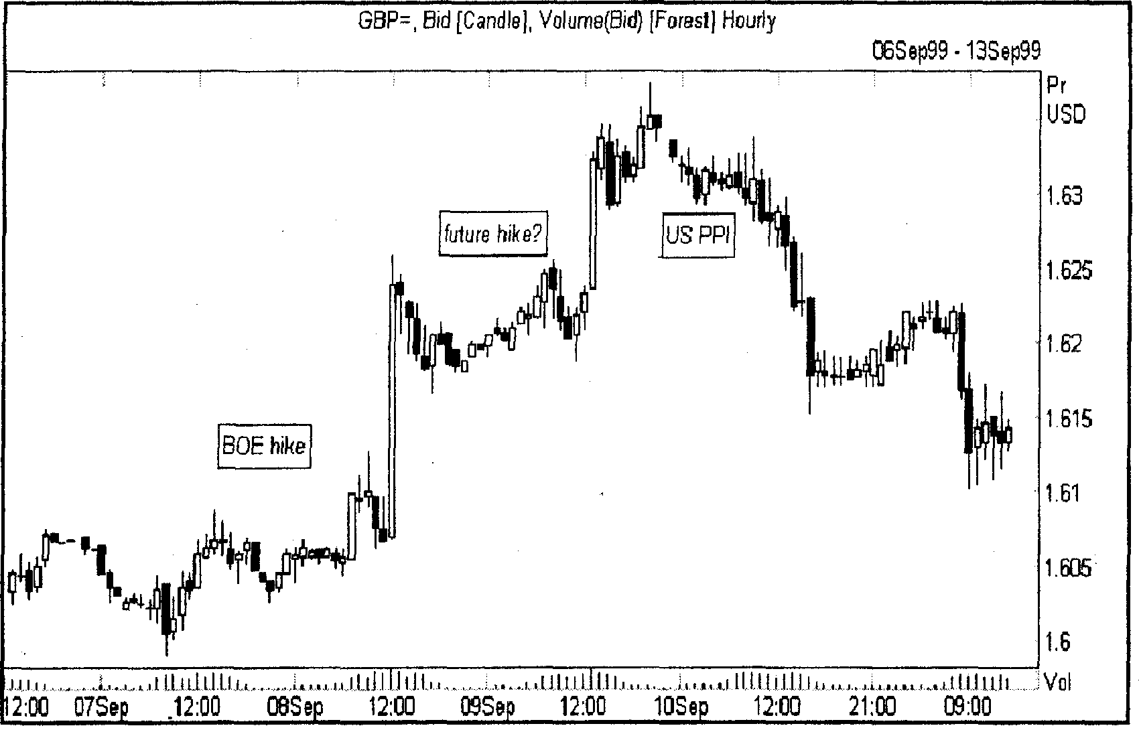
Рис. 6.2. График британского фунта; повышение ставок Банка Англии 8 сентября 1999 и реакция на слухи о новом повышении.
решение Банк объяснял стремлением предупредить дальнейший рост цен, признаки которого усматривал в перегретом рынке жилья, сильном потребительском спросе и возможности инфляционного давления со стороны оплаты труда, так как безработица в Англии находилась на довольно низком уровне. Хотя не исключено, что на решение Банка повлияло незадолго перед этим осуществленное повышение ставок FED.
Второй подъем графика на следующий день вызван активным обсуждением на рынке темы о неизбежности вскоре нового повышения ставок (rate hike - на рыночном сленге обычное обозначение для повышения ставок центральных банков); нашлось, как видно, много желающих не опоздать купить фунт, пока он не подорожал еще больше. Падение курса фунта в конце недели обусловлено реакцией на данные по американской инфляции, о чем речь будет впереди.

Инфляция и процентные ставки
Связь инфляции с условиями денежного обращения можно продемонстрировать, исходя из основного уравнения теории денег, если записать его для относительных изменений входящих в него величин:
δМ + δV = δР + δQ,
где dM = ΔM/М, ΔM = M(t+T) - M(t) есть изменение величины М за некоторый промежуток времени, и аналогично определяются остальные 5. Допустим, что темп прироста ВВП за достаточно длительный период времени сохраняется постоянным, то есть δQ = с = const, а скорость обращения денег не меняется, δV = 0, тогда рост цен дается соотношением
δР = δМ - с,
которое показывает, что в этих условиях рост цен (инфляция) полностью определяется регулирующими действиями центрального банка через изменение денежной массы. В действительности, конечно же причины возникновения инфляции достаточно сложны и многочисленны, рост денежной массы - лишь одна из них.
Влияние инфляции на процентные ставки описывается известным в макроэкономике эффектом Фишера, смысл которого мы поясним здесь простыми выкладками. Предположим, изменение цен за наблюдаемый период составило ΔР, то есть, цена некоторого набора товаров и услуг из Р стала Р + ΔP. Коэффициентом инфляции назовем величину относительного изменения р = ΔР/Р, Тогда изменение цен можно представить в виде
Р -> Р + ΔР = Р(1+р).
Предположим, некоторая сумма S на тот же период была инвестирована под процентную ставку i (которая называется номинальной процентной ставкой, nominal interest rate), то есть, сумма S превратится за тот же период в
S -> S(l + i).
В начале рассматриваемого периода (по старым ценам) на сумму S можно было приобрести количество товара
Q=S/P.
Реальной процентной ставкой называют процентную ставку в реальном измерении, то есть определенную через прирост объема товаров и услуг. В соответствии с этим определением, реальная процентная ставка г даст за тот же рассматриваемый период изменение объема Q,
Q -> Q(l + r).
Собрав все приведенные соотношения, получим,
S(l + i) 1 + i
Q(l + г) = ———— = Q ——-— ,
P(l + р) 1 + р
откуда получаем выражение для реальной процентной ставки через номинальную процентную ставку и коэффициент инфляции,
r=(l+i)/(l+p)-l.
Это же уравнение, записанное в несколько ином виде,
l+i=(l+r)(l+p),
характеризует известный в макроэкономике эффект Фишера.
Задача.
Сравнить реальные процентные ставки по основным валютам (американский доллар, британский фунт, евро, японская йена) в начале 1999 года и в середине 1999 года. В таблице приведены соответствующие номинальные ставки и инфляция на обе указанные даты. Необходимо по формуле, связывающей реальную процентную ставку с номинальной ставкой и инфляцией, сделать вычисления и заполнить два последних столбца таблицы

 | Номин. ставка |  | Инфляция |  | Реальная ставка
 | Начало 99 | Середина 99 | Начало 99 | Середина 99 | Начало 99 | Середина 99
USA | 4.76 | 5.56 | 1.68 | 1.96
UK | 6.38 | 5.18 | 1.35 | 2.75
EU-11 | 2.5 | 2.63 | 0.79 | 0.87
Japan | 0.25 | 0.03 | 0.59 | -0.29

7. Экономический цикл
Правильно понять смысл изменений экономических индикаторов и оценить их последствия для валютных рынков невозможно без учета циклического поведения экономики. Известно, что развитие экономических процессов носит циклический характер: рост обязательно сопровождается спадом, за которым следует восстановление и новый рост. Одно и то же изменение конкретного индикатора может иметь совершенно разный экономический смысл (а значит, и финансовые последствия), в зависимости от того, на какой стадии экономического цикла оно наблюдается. Ожидаемое влияние такого изменения на валютный курс может быть в этих случаях прямо противоположным, поскольку финансовые власти смотрят на состояние экономики и принимают регулирующие решения с учетом циклического ее поведения. Знание понятий, связанных с экономическим циклом и правил их применения является обязательным инструментом в арсенале валютного трейдера.
Экономический цикл (Economic Cycle), иначе называемый бизнес-цикл (Business Cycle), является естественной формой развития (роста) экономики. Рассматривая динамику экономического развития, выделяют три основных фазы:
- рецессия (Recession) есть снижение деловой активности, падение производства, уровня занятости и доходов, различают по степени падения экономики - кризис и депрессию;
- восстановление (Recovery) это подъем экономической активности, рост рыночной конъюнктуры, возрастание выпуска после его падения, имевшего место в период рецессии, до прежних уровней;
- развитие (Expansion) - продолжение роста экономики после стадии восстановления, как правило, до достижения нового максимума выпуска, превосходящего достигнутый в предыдущем цикле; стадия expansion иногда может включать несколько циклов, которые в этом случае именуются циклами роста (growth cycles).
Каждый экономический индикатор так или иначе демонстрирует циклическое поведение. Надо только учитывать индивидуальные особенности циклов этих индикаторов, рассматривать их соотношения по временным параметрам и по величине перепадов.
В зависимости от природы индикаторов и их связи с общей экономической динамикой, принято выделять проциклические индикаторы (ход которых совпадает с общим направлением экономического роста - прибыли корпораций растут на подъеме экономики), противоциклические (которые направлены против общего роста - безработица растет когда экономика падает) и ациклические (поведение которых мало меняется внутри цикла). Краткая классификация по этому свойству некоторых показателей приведена в таблице
Поскольку индикаторы создаются для выявления и учета особенностей именно различных сторон экономических процессов, их поведение также имеет свою специфику. В частности, важно знать, имеет ли конкретный индикатор свойство опережать общую динамику или он запаздывает по сравнению с основным ходом экономического цикла. По этому признаку наиболее известные индикаторы классифицируются, как показано ниже.
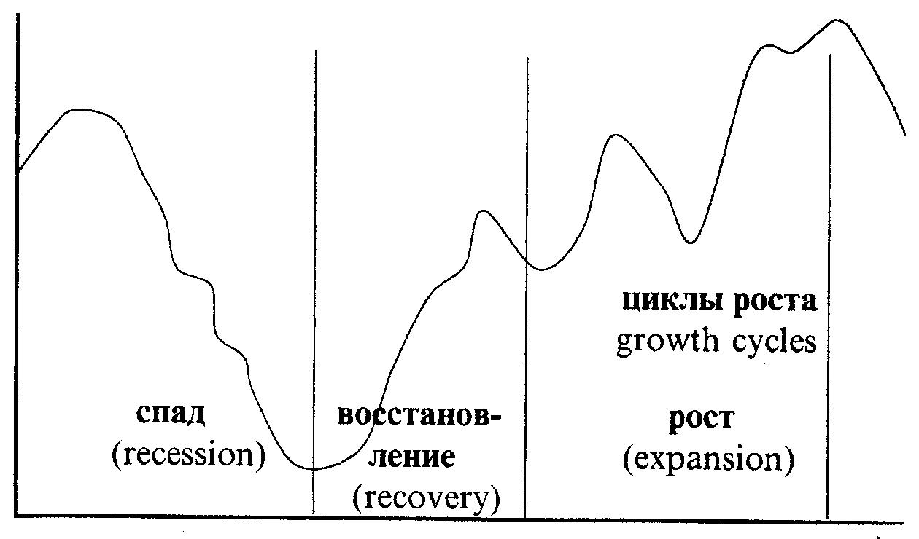
Рис. 7.1. Экономический цикл
В США существует специальная неправительственная исследовательская организация, Национальное бюро экономических исследований (NBER - National Bureau.of Economic Research), которая занята отслеживанием экономических циклов, определением их поворотных точек. Это не такая простая задача, как может показаться, поскольку разные индикаторы имеют свои собственные циклы, сдвинутые относительно друг друга во времени. Отследить по ним глобальный экономический цикл и дать его объективные характеристики очень важно, так как на этот цикл будут ориентироваться в своих деловых планах очень многие участники экономической деятельности.
По методе NBER, спад (рецессия) начинается с падения реального ВВП в течение двух последовательных кварталов подряд. Но само по себе такое падение не обязательно означает спад, ведь индикаторы часто отклоняются от основного тренда. Большое количество других индикаторов привлекается для того, чтобы сформировать общую оценку тенденции, которая будет принята большинством исследователей и практиков. При этом наибольшее значение имеют даже не сами величины экономических показателей (ВВП, промышленное производство, торговый баланс и т.д.), а их изменения от месяца к месяцу, от квартала к кварталу, и в более длительной перспективе - от года к году. Именно в этих изменениях наиболее явно выражено влияние экономической ситуации на результаты бизнеса, изменение настроений и активности производителей и потребителей.

Проциклические |  | Противоциклические
Сильно коррелированные | Слабо коррелированные | циклические | Ациклические
Совокупный выпуск и выпуск по секторам экономики Прибыли бизнеса Денежные агрегаты Скорость обращения денег Уровень цен Краткосрочные процентные ставки | Товары повседневного спроса Сельскохозяйственное производство Добыча природных ресурсов Долгосрочные процентные ставки | Запасы готовой продукции Запасы сырья и принадлежи остей Уровень безработицы Уровень банкротств | Торговый баланс

Опережающие индикаторы (leading) | Запаздывающие индикаторы (lagging) | Совпадающие индикаторы (coinciding)
Длительность рабочей недели  Число новых предприятий  Начала жилищных строительств  Индексы фондового рынка  Прибыли корпораций  Изменение денежной массы  Изменения в запасах | Численность неработающих длительный срок Расходы на новые предприятия и средства производства  Удельные расходы на зарплату  Средние процентные ставки коммерческих банков | ВВП  Уровень безработицы  Промышленное производство  Личные доходы  Цены производителей Официальные процентные ставки  Заявки на рекламу

Сколько-нибудь убедительной общей теории экономических циклов не существует, как нет и единства мнений по поводу причин, их порождающих. В качестве основных факторов, являющихся причиной экономических колебаний, в различных экономических теориях рассматриваются, например,
-импульсные воздействия на экономику, экономические шоки, как то - технологические сдвиги, открытие новых источников сырья, сильные изменения мировых цен на источники сырья, политические шоки;
-незапланированные увеличения запасов сырья, инвестиций в производство;
-трудовые отношения, борьба профсоюзов за гарантии занятости и оплаты труда.
Ясно, что учет подобных явлений не может быть простым делом. Главное, что давно и хорошо понято - циклы есть явление неизбежное, порождаемое внутренними причинами, находящимися среди неотъемлемых движущих сил экономического развития. Поэтому отслеживание и прогнозирование параметров циклического развития экономики во всех цивилизованных странах выполняется как важнейшая государственная функция. .
Деятельность Федеральной Резервной Системы США по регулированию экономической активности является убедительным примером того, что с инфляцией можно бороться, и снизив ее до разумных пределов, превратить бизнес-циклы в некоторые плавные волны экономического роста. В Соединенных Штатах бизнес-циклы и инфляция ускользали от контроля в 60-х и 70-х годах, так как потребители и бизнес использовали все больше заемных средств для финансирования покупки домов, автомобилей, товаров длительного пользования, для развития производства, приобретения оборудования и запасов. Новые волны заимствований порождали рост расходов (спрос на товары и услуги), за которым не могло поспеть производство, и цены в результате поднимались.
Заимствования со стороны потребителей и бизнеса всегда были характерной чертой американской экономики, ориентированной на потребителя, главной движущей силой которой является потребительский спрос. Процентные ставки есть не что иное как цена денег. Спрос на деньги растет, и процентные ставки повышаются в течение периода экономического роста, когда бизнес и потребители испытывают повышенную нужду в деньгах. Для финансирования расходов используются все источники: текущие сбережения, продажа финансовых активов (ценных бумаг), заимствования в банках. В течение спада эта активность снижается, но по мере перехода экономики к восстановлению и последующему росту, деньги становятся опять все более доступными, сбережения растут, финансовые активы аккумулируются, долги выплачиваются. По мере того как доступные финансовые ресурсы превышают спрос на них, процентные ставки падают. Таков естественный ход делового цикла в экономике.
Но в конце 60-х годов частные заимствования достигли рекордных уровней и росли во взрывном темпе (объем кредита удваивался каждые пять лет), за которым производству никогда не угнаться. Вследствие этого разрыва, заимствования и кредит не росли монотонно, но имели характер периодических подъемов, сопровождавшихся спадами. Их рост приводил к инфляции и подъему процентных ставок, то есть увеличению стоимости кредита, что снижало активность заемщиков и потребительские расходы, а это влекло за собой снижение производства и переход экономики в спад.
Вмешательство FED в эти циклы деловой активности с целью сгладить их излишне крутые взлеты и падения приводило только к ухудшению. Следствием ограничения кредитной экспансии на пике цикла (для снижения инфляции) было то, что неизбежное падение становилось более крутым, а спад затяжным. Кредитные послабления в стадии спада для активизации заимствований и стимулирования экономической активности через потребительский спрос раскручивали последующий бум. И с каждым циклом инфляция и процентные ставки взлетали все выше.
FED положил конец 15-летней эскалации инфляции и циклической нестабильности в 1981 - 82 г.г., надолго заморозив высокие процентные ставки. Экономика была в состоянии, близком к коллапсу. Когда же FED отпустил хватку, превратив очень высокие процентные ставки в просто высокие, мания заимствований не вернулась. Нормальный безинфляционный рост экономики продолжился до конца 80-х годов, когда война в Персидском заливе привела к кризису потребительского спроса, снизив заимствования и расходы и погрузив экономику в спад 1990 - 91 г.г. Сегодня адекватное оценивание экономического цикла, отслеживание инфляции и своевременное эффективное применение регулирующих воздействий, прежде всего изменений процентных ставок, является заслугой FED в обеспечении длительного периода поступательного экономического роста.
Циклический характер экономического роста и соответствующие колебания процентных ставок имели бы место и без FED, но его своевременные меры решительно изменили характер бизнес-циклов в США после Второй Мировой войны. Послевоенные американские циклы стали более продолжительными, чем были ранее; фазы спада заметно короче, а восстановления - длительнее. Амплитуды послевоенных циклов меньше по величине, в чем явно просматривается регулирующая роль государства в экономике:
Средняя величин роста в цикле Средняя величина падения в цикле
Довоенные 30,1 % 14,1 %
Послевоенные 20,9% 2,5%
Кстати, по американской статистике, циклы роста, являются довольно редкими - в послевоенный период 82 % пиков сопровождались рецессией. Депрессия вообще достаточно редкое явление, за последние 200 лет средний интервал между депрессиями - 30-60 лет, в связи с чем была даже развита концепция ошибок поколений (если считать 30 лет периодом, отведенным одному поколению).
Влияние FED на темпы движения экономики по бизнес-циклу осуществляется через проведение двух видов денежной политики.
1. Экспансионистская денежная политика (Expansionary Policy, Easy Money Policy) проводится на стадии спада экономики и имеет целью ее стимулирование. Она заключается в том, что FED снабжает банки в избытке денежными ресурсами, которые могут быть использованы для недорогих кредитов, расширяющих потребительский спрос, а также инвестиции в бизнес. Для этой цели FED выкупает государственные ценные бумаги, увеличивая тем самым банковские денежные ресурсы; процентные ставки по банковским кредитам уменьшаются, растет сумма выдаваемых кредитов и объем денежной массы в обращении, что в итоге приводит к росту потребительского спроса.
Символически принято представлять эту последовательность взаимосвязей в виде цепочки:
Экспансионистская денежная политика:
FED выкупает государственные ценные бумаги
Банковские резервы Процентные ставки
Банковские заимствования Денежная масса
Спрос
2. Ограничительная денежная политика (Contractionary Policy, Tight Money Policy) проводится на верху бизнес-цикла для того чтобы предотвратить перегрев экономики, который может привести к неконтролируемой инфляции и тяжелому спаду активности, переходящему в кризис. Своевременными мерами FED стремится заранее ограничить рост, чтобы обеспечить плавное торможение и мягкий спад экономического цикла. Для этого осуществляется продажа государственных ценных бумаг, вследствие чего объем ресурсов банков падает, процентные ставки по кредитам растут, поскольку альтернативное вложение банковских средств дает высокую отдачу (процентные ставки по государственным облигациям высоки); объем кредитов падает из-за их дороговизны, приводя к торможению деловой активности, увеличивая безработицу и угнетая потребительский спрос.
Последовательность действий и реакций в этом случае выглядит следующим образом:
Ограничительная денежная политика:
FED продает государственные ценные бумаги
Банковские резервы Процентные ставки
Банковские заимствования Денежная масса
Спрос

Задача.

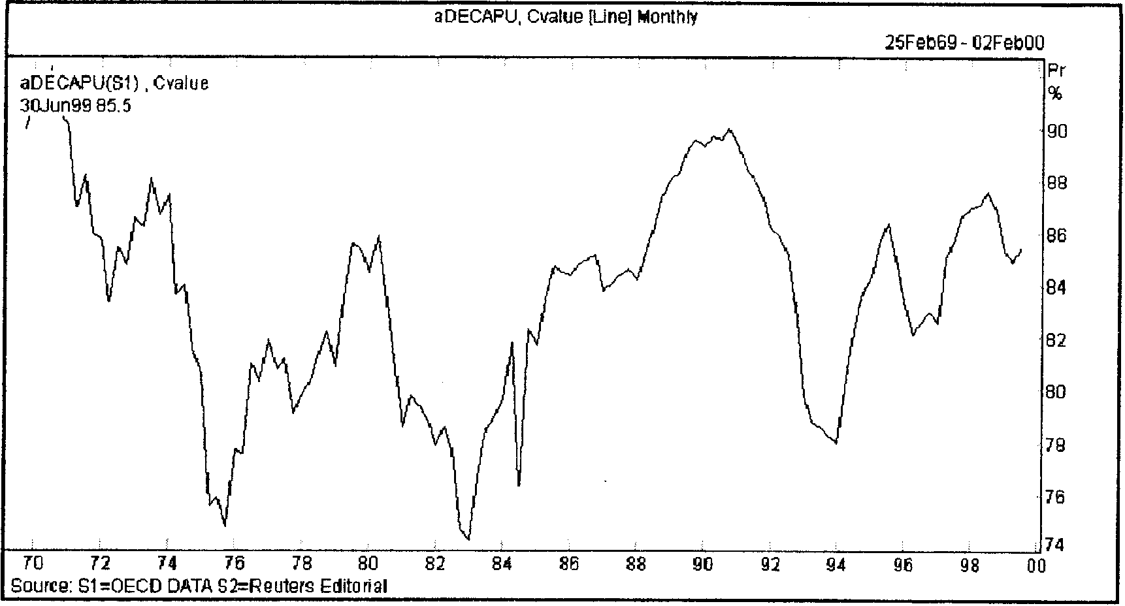
Рис. 7.2. Показатель использования производственных мощностей Германии

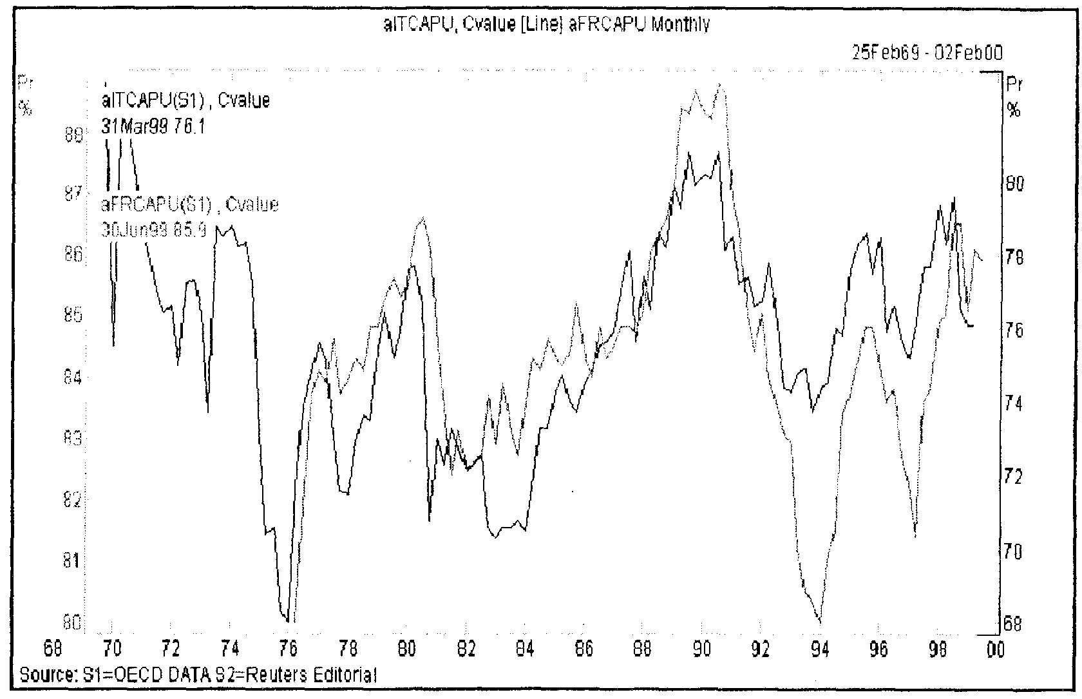
Рис. 7.3. Показатели использования производственных мощностей Италии и Франции
Выполнить анализ соотношения динамики бизнес циклов в нескольких странах на основе какого-либо циклического макроэкономического индикатора. Для примера ниже приведены графики показателя использования производственных мощностей CAPU (параграф 9) по Германии, Франции, Италии; аналогичный график для США представлен в тексте на рисунке 9.3. Выделить на этих графиках области спада, восстановления и роста. Исходя из этих графиков, сравнить соотношения экономических циклов в США и Европе, и проанализировать возможные тенденции и последствия для валютных рынков на вторую половину 1999 год.
Рекомендуется также выполнить подобный анализ для различных экономических индикаторов (например, таких как безработица, опережающий экономический индикатор, показатели жилищного рынка и др.).

8. Показатели роста экономики, валовой внутренний продукт
Валовой внутренний продукт, ВВП (Gross Domestic Product, GDP) - общий показатель суммы добавленных ценностей, созданных за определенный период всеми производителями, действующими на территории страны. ВВП является обобщающим индикатором силы экономики (или наоборот, ее слабости в периоды спадов). Его связь с валютным курсом всегда очевидна и достаточно непосредственна - чем сильнее растет ВВП, тем крепче национальная валюта. Для валютных рынков это один из главных индикаторов. Реакция на публикацию не только показателей роста основных экономик, но и их исправленных (уточненных) значений бывает весьма значительной.
Определение ВВП, известное по учебникам макроэкономики, дает его двойную запись по компонентам потребления и дохода:
GDP = С + I + G + NE = PI + PR,
где С - потребление (consumption), I - инвестиции (investment), G - государственные расходы (government spending), NE - торговый баланс (NetExports = exports -import), PI - личные доходы (personal income), PR - доходы (profits) собственников.

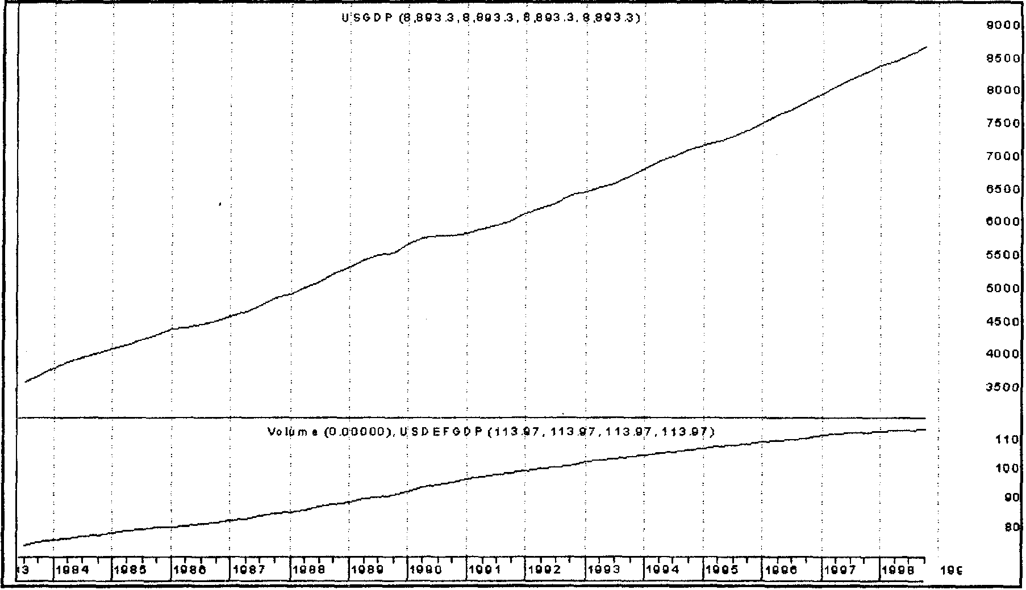
Рис. 8.1. Графики ВВП США (триллионы долларов) и дефлятора ВВП
ВВП считается как в номинальном виде (в текущих ценах), так и в ценах фиксированного периода (реальный ВВП, Real GDP). Отношение номинального ВВП к реальному есть дефлятор ВВП (Implicit Price Deflator), он также публикуется в качестве одного из показателей инфляции. Кроме ВВП, используется также близкий к нему по смыслу показатель валового национального продукта (Gross National Product, GNP), который учитывает суммарное производство товаров и услуг резидентами данной страны, независимо от того, где они находятся, в пределах национальных границ или за рубежом.
Данные по ВВП выпускаются ежеквартально; обычное время выхода для США - 20-е число месяца, следующего за окончанием квартала. В течение последующих двух месяцев публикуются уточненные (пересмотренные - revised) значения показателя. Данные, относящиеся к половине года, могут уточняться до трех лет спустя. При анализе динамики экономических циклов в терминах ВВП следует учитывать явления самых разных масштабов, от очень долгосрочных, как демографические факторы или мировые войны, до более краткосрочных причин, вызывающих дисбалансы в экономике.
Приведем отдельные характеристики, связанные -с показателем экономического роста на примере США. В Соединенных Штатах в 1991 году расходы на личное потребление составляли 68,5% номинального ВВП (в ценах текущего года), зарплата наемных работников составляла 59,7% (то есть, основную часть статей дохода). Между 1947 г. и 1992 г. реальный ВВП рос в среднем за квартал в темпе 3,1% годовых; в последнее десятилетие этого периода (83-92 г.г.) темп сократился до 2,9%. Факторами замедления считаются медленный рост в этот период численности населения старших возрастных групп (основного источника потребительского спроса) и наблюдающееся сокращение объемов запасов в несельскохозяйственном секторе, вследствие совершенствования технологий менеджмента. В послевоенный период выделяют девять экономических циклов в терминах ВВП. В течение стадий сокращения этих циклов среднее годовое падение составляло 3,4% (максимальное падение 9,9% годовых отмечено в 1980 г.). Средняя длительность рецессии - три квартала. В течение стадий восстановления реальный ВВП рос в среднем темпе 5,9%, замедляясь до 3,8% на стадиях expansion; восстановление в 1990-1991 г.г. было существенно слабее, чем в предыдущих циклах.
Влияние данных по ВВП на валютный рынок всегда является существенным. Иногда оно не выражено явно, если публикуемые цифры не были неожиданными и уже учтены («дисконтированы») рынком. Но порой оно может принять самую резкую форму, когда выходят данные, существенно отличающиеся от прогнозов и являющиеся для рынка своего рода шоком. Недавний пример такого рода - публикация неожиданно высоких значений по ВВП Японии за первый квартал 1999 года.

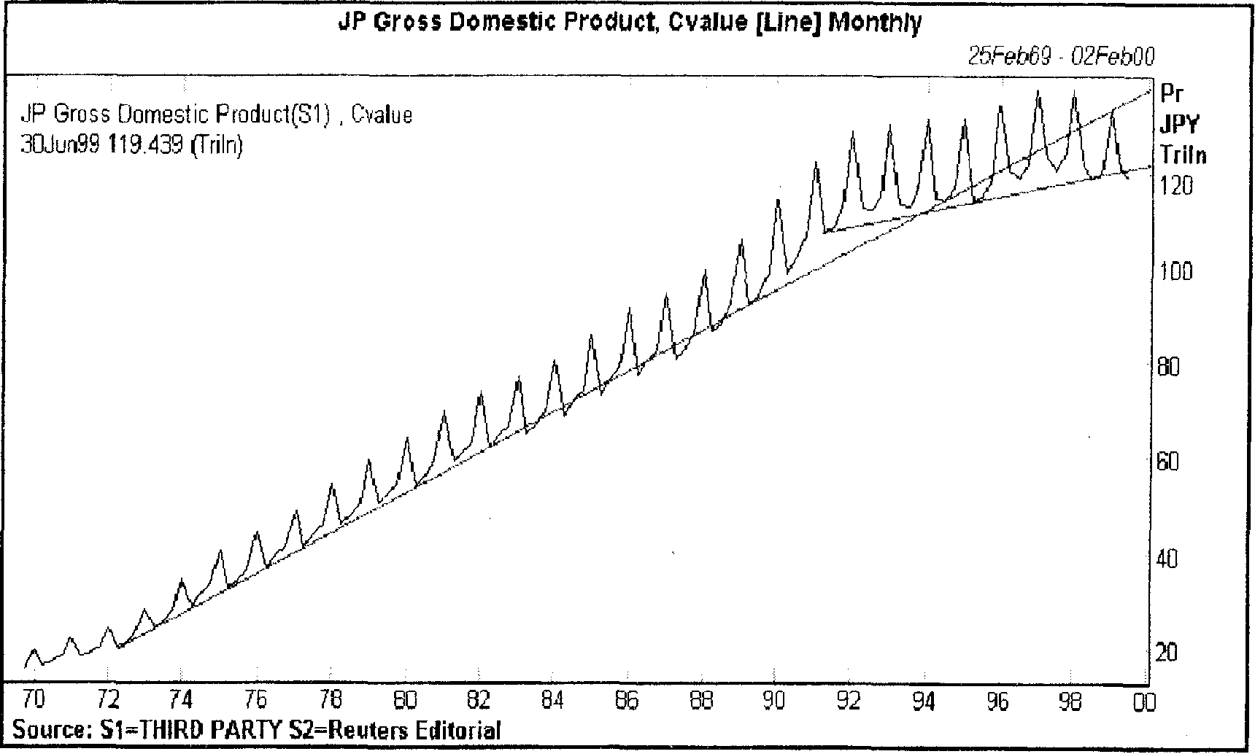
Рис. 8.2. График ВВП Японии (триллионы йен)
Как уже отмечалось выше, характерной чертой ситуации в Японии в 1999 году было наличие многих проблем в экономике и финансовом секторе, еще не преодоленная опасность дефляции, высокая безработица. Рисунок 8.2. показывает заметный спад роста экономики с 1992 года, а на рисунке 8.3. хорошо видно положение на рынке труда Японии. Вообще говоря, безработица на уровне 4,5% считается в других странах очень низкой, но Япония с ее традиционной системой пожизненной занятости не видела такой безработицы уже многие годы. К тому же следует обратить внимание на высказывание бывшего председателя FED Volcker'a, который, комментируя состояние японской экономики весной 1999 года, сказал, что японские 4,5% эквивалентны 9,0%, если считать безработицу по американским стандартам.
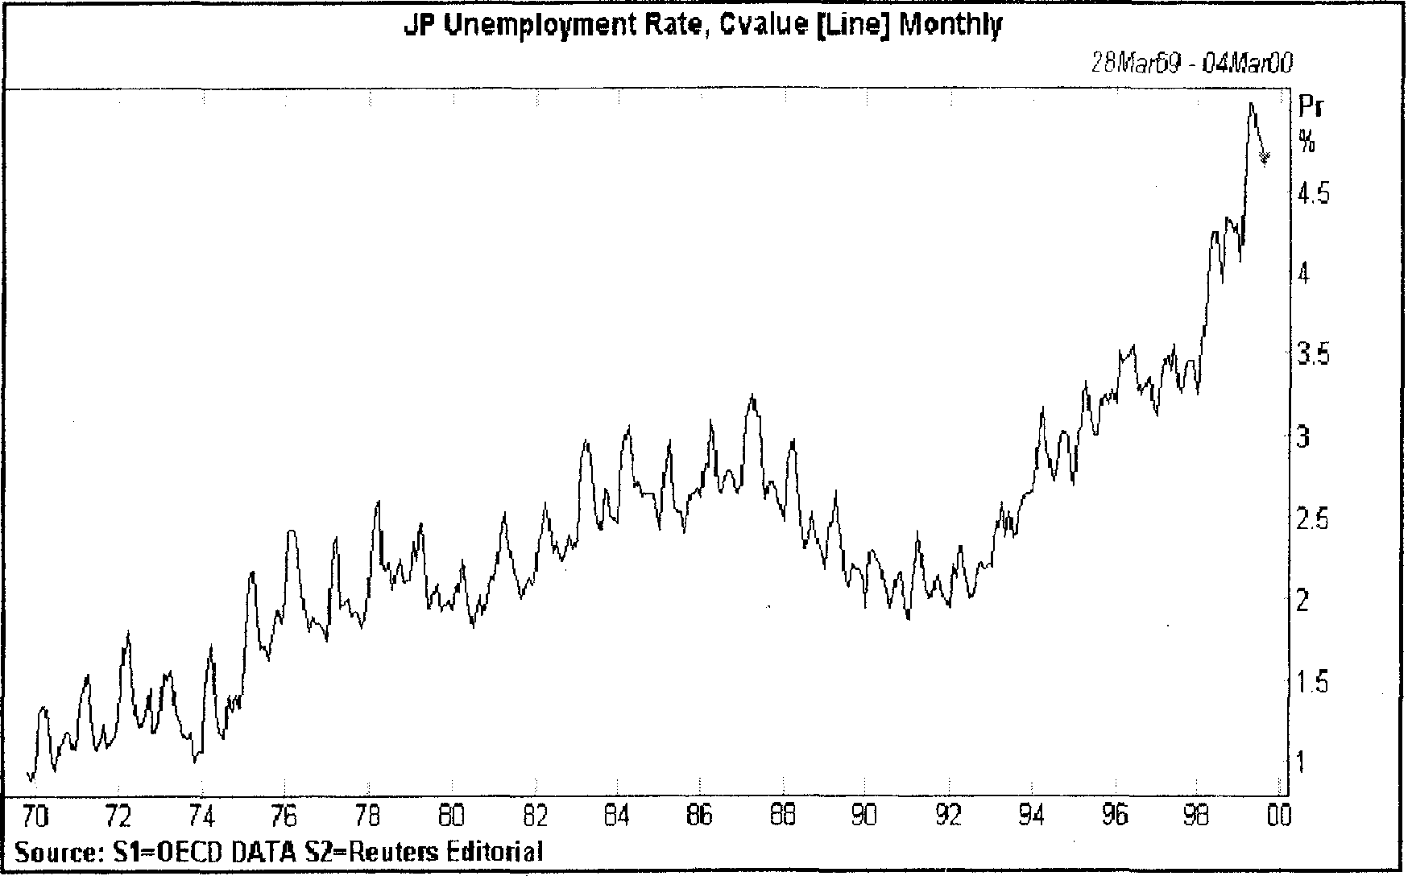
Рис. 8.3. Урввень безработицы в Японии
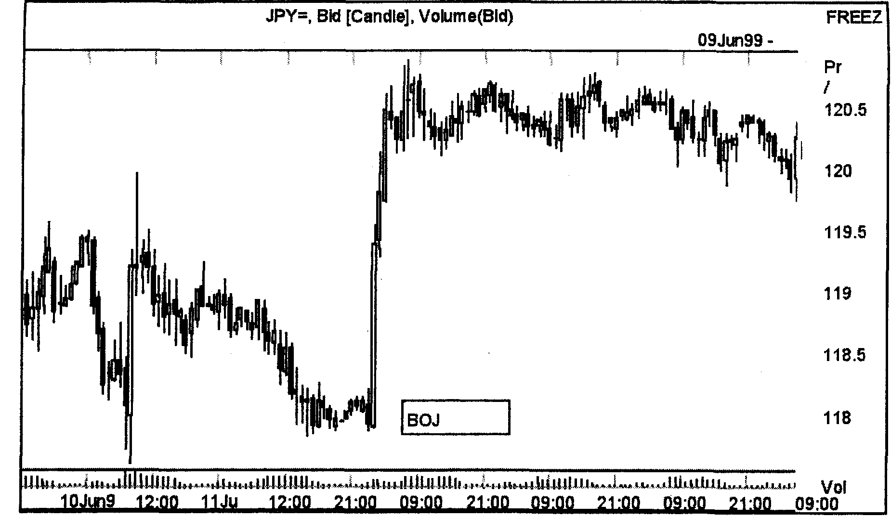
Рис. 8.4. График курса японской йены по отношению к доллару. Реакция на данные по ВВП Японии за первый квартал 1999 г. (10 июня) и две интервенции Банка Японии (10 и 14 июня)
Акции японских корпораций после продолжительного падения начали расти в цене в 1999 году, поскольку международные инвесторы считали японские акции недооцененными и ждали момента, чтобы начать их активные покупки. Постоянно растущий торговый дефицит США, и прежде всего дефицит в торговле именно с Японией, ожидание начала падения американских активов - все это делало финансовые рынки нервными в ожидании поступления положительных данных по Японии. Опубликованный в начале июля индекс делового оптимизма TANKAN, служащий для Банка Японии ориентиром в его денежной политике, не показал явных изменений к лучшему, хотя и мог быть прочитан как достаточно надежный сигнал того что падение остановилось.
В такой вот ситуации 10 июня были опубликованы данные, показавшие рост ВВП Японии за первый квартал 1999 года на очень высоком уровне 1,9%, чего никто не ожидал и не прогнозировал. Характерно, что накануне сообщение о высоком показателе было опубликовано в одной из центральных японских газет на первой полосе. Реакция рынков, жадных до положительных японских новостей, выразилась в усилении курса йены (прежде всего по отношению к доллару, но также и по отношению к евро). Активность иностранных инвесторов по приобретению японских акций получила новый стимул, что еще более повышало спрос на йену и поднимало ее курс. Но существенное укрепление йены в тот момент было преждевременным по мнению Банка Японии, считавшего рост курса йены отрицательным фактором для японской экономики; в частности, сильная йена создавала проблемы для экспортных отраслей Японии, подрывая конкурентность их товаров на азиатских рынках.
Банк уже предупреждал о своей готовности принять решительные меры против чрезмерного усиления йены. Что он и сделал, осуществив интервенцию, несколько снизившую курс йены. Но поскольку рынки не остановились на этом и спрос на йену, поддержанный со стороны иностранных инвесторов, покупавших японские акции, продолжал расти, то Банк в понедельник 14 июня предпринял еще более мощную интервенцию, снизившую курс йены до уровня более 120 йен за доллар и ставшую началом целой серии интервенций японского центрального банка в июне - июле.

Задача.
Задача для читателей, имеющих доступ к данным экономической статистики через какую-либо информационную систему.
Для предсказания возможного будущего поведения валютных курсов чрезвычайно важным является показатель ВВП, представляющий собой основную меру объема производимых в экономике товаров и услуг. Графики ВВП по основным странам доступны, но объединенная статистика по Евро-11 (одиннадцати странам, объединившим свои валюты в единую евро) только начала формироваться в 1999 году, поэтому для сравнительного анализа тенденций пока нет графика ВВП, соответствующего валюте евро. Предлагается построить его, исходя из имеющихся графиков по Германии, Франции и Италии. Известно, что эти три экономики составляют 70% экономики Евро-11, поэтому основные тенденции на суммарном графике будут отражены достаточно достоверно.
Чтобы построить суммарный график, необходимо сложить ВВП трех стран, но при этом учесть, что эти показатели выражены в своих национальных валютах (немецкая марка - DEM, французский франк - FRF, итальянская лира - ITL). Для перевода значений в единую валюту евро необходимо разделить каждый показатель на соответствующий курс национальной валюты по отношению к евро, зафиксированный в начале 1999 года:
1 евро = 1,95583 DEM 6,55957 FRF 1936,21 ITL
Эти операции необходимо выполнить над соответствующими массивами в Excel, просуммировать и конвертировать полученный файл с помощью программы DownLoader в пакет MetasStock. Построив графики ВВП для США, Великобритании, Японии и Евро-11, выделить основные тенденции на этих графиках и оценить возможные последствия наблюдаемой динамики для будущего поведения курсов основных валют.
9. Индикаторы производственного сектора

Промышленное производство
Показатель объема промышленного производства (Industrial Production, IP) измеряет выпуск производственных предприятий промышленности, добывающих отраслей и энергоснабжения. Является важным для валютного рынка, так как имеет прямое влияние на все показатели роста экономики, а следовательно, тесно связан с финансовой политикой. Рост IP означает укрепление экономики в целом, в том числе усиление позиций страны в мировой экономике, что должно повлечь за собой усиление конкурентоспособности товаров этой страны на мировых рынка, а значит, рост ее торгового баланса и курса национальной валюты.
В статистике США учет производства ведется по предприятиям, сгруппированным по 255 отраслям. По данным на 1992 г., производство промышленной продукции составляло 84,6% всего производственного сектора, добыча 7,3%, энергоснабжение 8,1%. FED рассчитывает также свой показатель - диффузионный индекс производства (production diffusion index), который равен проценту отраслей (из списка 255), где за прошедший месяц производство возросло.
Индекс IP публикуется ежемесячно, в районе 15 числа.
Показатель IP является понятным и надежным ориентиром для отслеживания делового цикла. По статистике США (1948 -1992 г.г.), промышленное производство в стадии рецессии падало в среднем темпе 0,8% в месяц, а подъем в recovery составлял 0,9% в месяц и на стадии роста (expansion) около 0,4%.

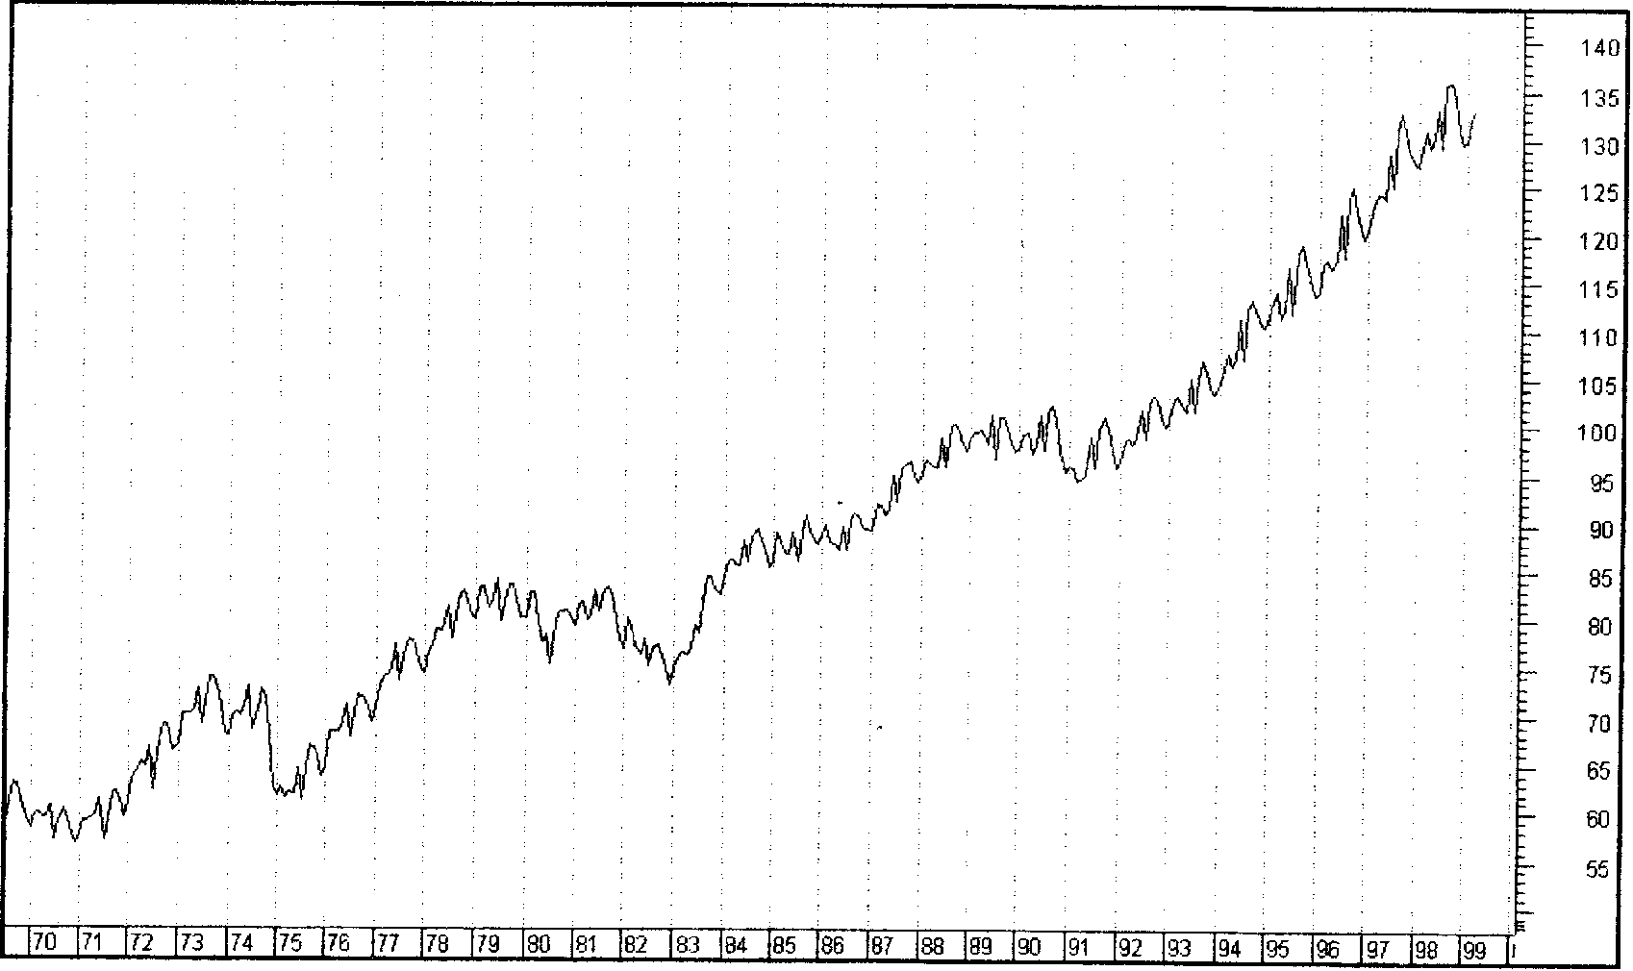
Рис. 9.1. Динамика промышленного производства США за тридцать лет
В качестве наглядного примера реакции рынка на данные по промышленному производству можно привести публикацию индекса IP Германии 8 сентября 1999 года. Летом новая валюта евро наконец прекратила непрерывное падение, продолжавшееся с самого начала ее появления на свет и удачно избежала опасного соседства с уровнем паритета к доллару (курс 1 доллар за евро означал бы радикальное изменение отношения к Европейскому вентральному Банку, да и ко всему проекту в целом). Но поднявшись на уровень около 1.08 долларов/евро, валюта не смогла там удержаться под давлением ряда факторов и в начале сентября евро стояла перед вопросом; является ли летний подъем переломом тенденции падения, либо же это была коррекция курса, после которой его падение продолжится,
Данные по Германии, одной из основных участниц евро-региона, всегда имели значительное влияние на курс евро. незадолго перед публикацией данных по промышленному производству евро пережила новое падение курса из-за проблем с местными выборами в Германии, где нe лучшие позиции оказались у правящей Социал-демократической партии, возглавляемой канцлером Шредером. 3 целом, ситуация была весьма нервной, поэтому когда появились прогнозы о том, что данные по промышленному производству Германии выйдут выше, чем ранее ожидалось, рынок охотно им поверил и курс евро стал заметно подниматься, что хорошо видно на графике (Рис. 9.2). Но после выхода данных оказалось, что промышленное производство Германии в июле выросло лишь на 1.0% по сравнению с июнем, в то время как ожидали 1,5%, а некоторые эксперты прогнозировали и 2,0%. Евро отреагировала мгновенным, хотя и небольшим падением, но в целом отношение к валюте у рынка оставалось оптимистическим, основанным на последних данных по другим странам евро-региона. Однако последующий выход низких данных по валовому внутреннему продукту положил начало существенному падению курса евро, еще более усиленному вышедшими в пятницу 10 сентября данными по ценам производителей в США, на основе которых рынок укрепился в уверенности, что опасного падения курса доллара в близкое время не будет.

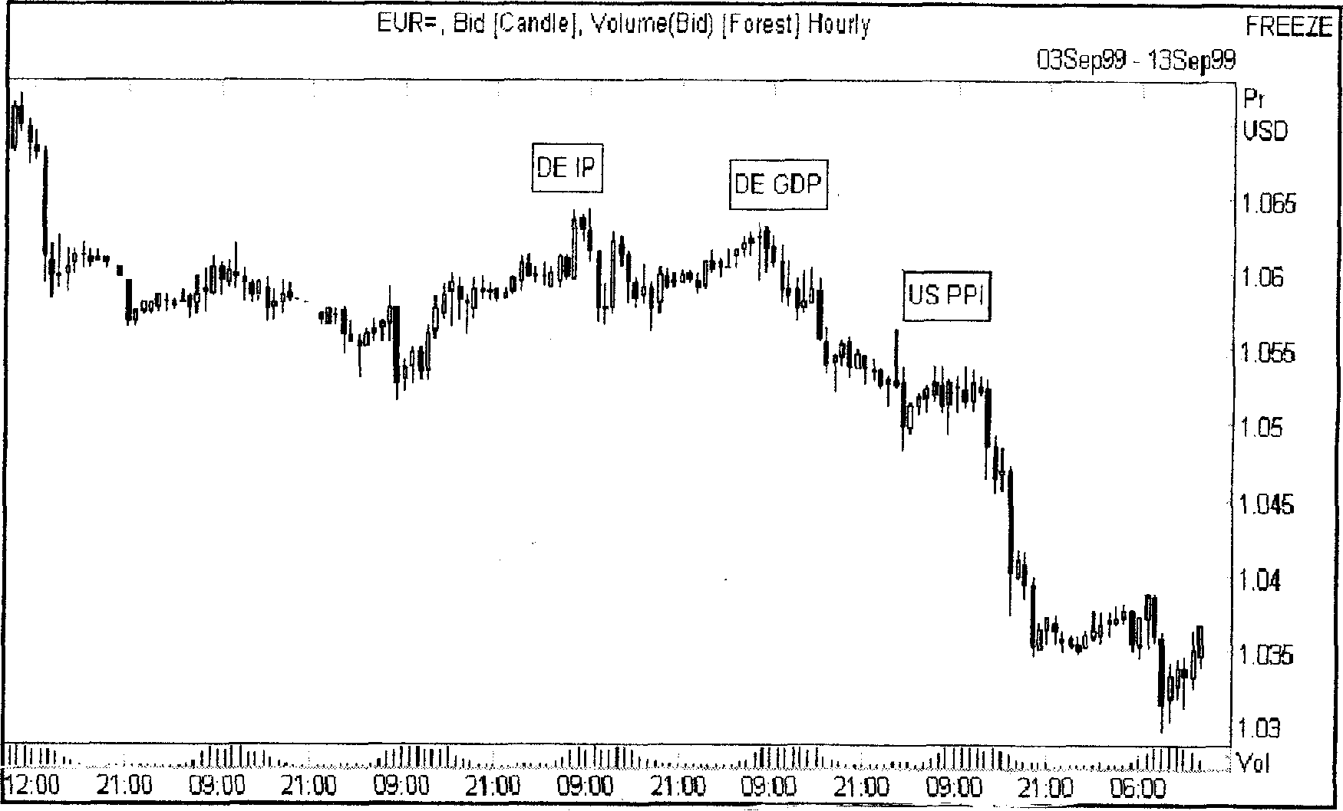
Рис. 9.2. График курса евро по отношению к доллару. Реакция на данные по промышленному производству (DEIP)u валовому внутреннему продукту (DEGDD) Германии, и на показатель - PPI США.

Использование производственных мощностей
Показатель использования производственных мощностей (Capacity Utilization, CAPU) представляет собой отношение общего промышленного выпуска к величине суммарной производительности (потенциального объема выпуска) отраслей. Важное значение для валютного рынка этот индикатор имеет вследствие его тесной связи с динамикой делового цикла, благодаря которой он в сложные моменты ожидания изменений в политике центральных банков становится для рынка дополнительным ориентиром, подсказывающим возможные будущие решения ЦБ.
Известно, что оптимальный режим функционирования экономики соответствует уровню CAPU около 81,5%; значительные отклонения от оптимального уровня означают нарушение сбалансированности и по ним можно идентифицировать приближающиеся периоды спада или восстановления. Например, высокое значение CAPU > 85% может означать перегрев экономики, после чего неизбежно наступит рост инфляции; поэтому такие значения CAPU могут предсказывать заранее изменения в денежной политике центрального банка (повышение официальных процентных ставок).

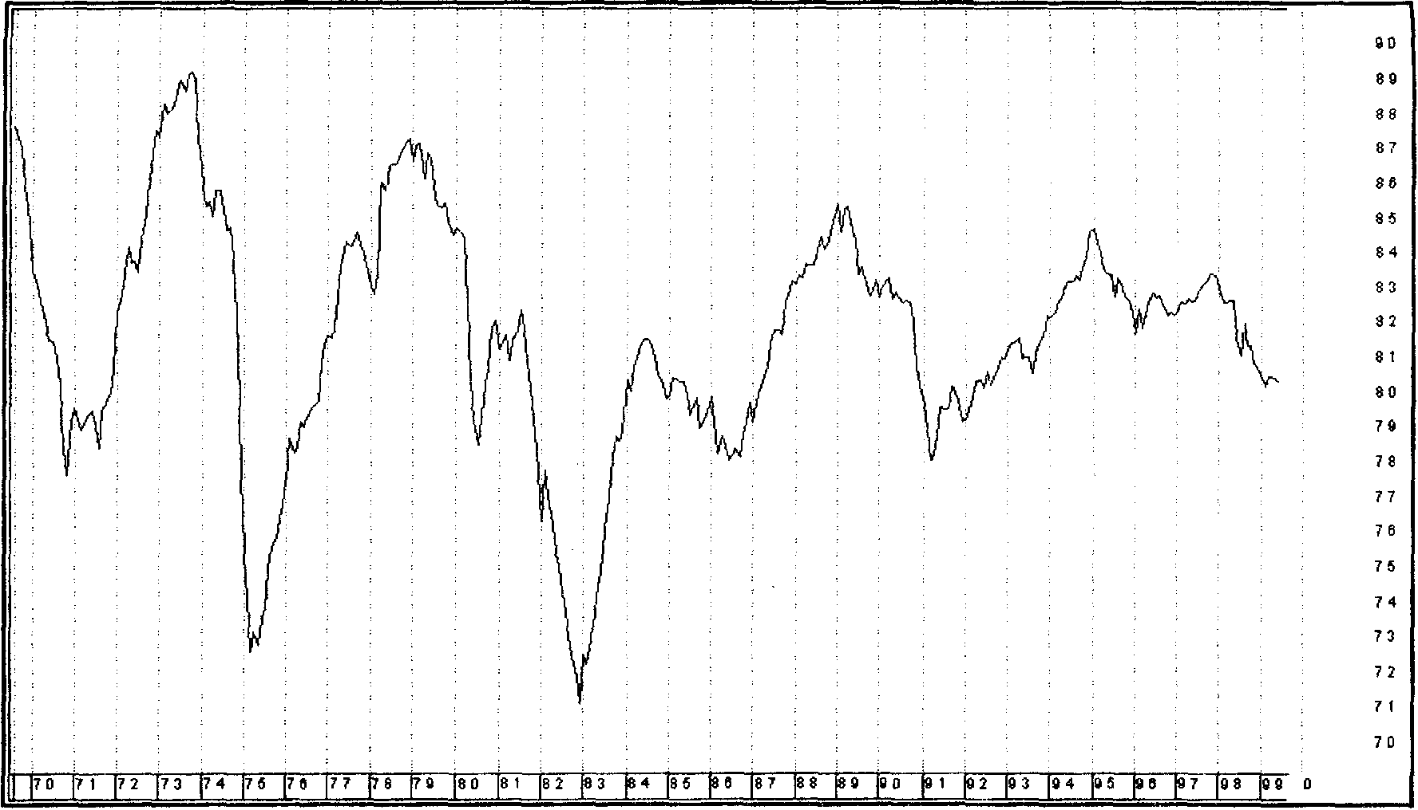
Рис. 9.3. Показатель использования производственных мощностей в США
Показатель CAPU публикуется ежемесячно одновременно с данными по промышленному производству. Как правило, он принимает большие значения в recession (в среднем 80,3%), чем в recovery (в среднем 78,8%), так как ранним стадиям восстановления присуща низкая загруженность производственных мощностей. На стадии expansion в среднем CAPU = 84% и достигает максимума в 85,4% (наблюдался и пик на уровне 89,2%).
Имеется вполне значимая статистическая корреляционная связь между CAPU и ростом цен. Ниже представлена статистика (на основе данных по США, 1977 - 1992 г.г.) соотношений CAPU и индекса цен производителей. Цифры в нижней строке соответствуют месяцу с запаздыванием на 1 год от месяца, к которому относится соответствующий показатель CAPU (все данные в процентах).

CAPU | 86 | 85 | 84 | 83 | 82,5 | 82 | 81,5 | 81 | 80.5 | 80
PPI | 7,5 | 6,9 | 6,4 | 5,8 | 5,5 | 5,2 | 4,9 | 4,7 | 4.4 | 4,1

79,5 | 79 | 78,5 | 78 | 77 | 76
3,6 | 3,5 | 3,2 | 3,0 | 2,4 | 1,81

Заказы на товары длительного пользования
Показатель заказы на товары длительного пользования (Durable Goods Orders) охватывает статистику производственных заказов на товары длительного пользования сроком жизни более 3 лет (автомобили, мебель, холодильники, ювелирные изделия и т.д.). Заказы по отраслям делятся на 4 основных категории: металлообработка (primary metals), машиностроение, электрическое оборудование и транспорт. Для исключения влияния на статистику больших по объему военных заказов статистика ведется отдельно defense/nondefense.
Индикатор важен для валютного рынка, поскольку является показателем уверенности потребителя. Большой объем заказов на дорогостоящие предметы показывает готовность потребителя тратить деньги, что стимулирует производство, а следовательно, и другие показатели экономики. Поэтому высокие данные по товарам длительного пользования являются фактором, укрепляющим валютный курс.

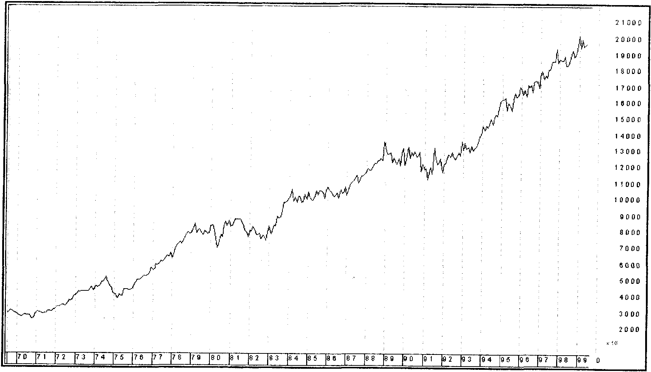
Рис. 9.4. Заказы на товары длительного пользования, США
Данные публикуются ежемесячно. Показатель демонстрирует явно выраженное циклическое поведение с максимумом в стадии recovery. В среднем он растет на 1,5% в месяц в recovery (по американской статистике за I960 -1992 г.г.) и наполовину меньшим темпом в expansion.

Показатели объема запасов
Показатели, характеризующие динамику запасов и их соотношение с объемами продаж (Business Inventories and Sales) также являются полезными ориентирами, благодаря их явно выраженной циклической динамике. Источниками данных по ним являются производители товаров, оптовые и розничные торговцы. Публикуются в виде трех показателей: запасы, продажи и отношение запасов к реализации (Inventories to Shipments Ratio, INSR) ежемесячно, через 6 рабочих дней после выхода данных по товарам длительного пользования.

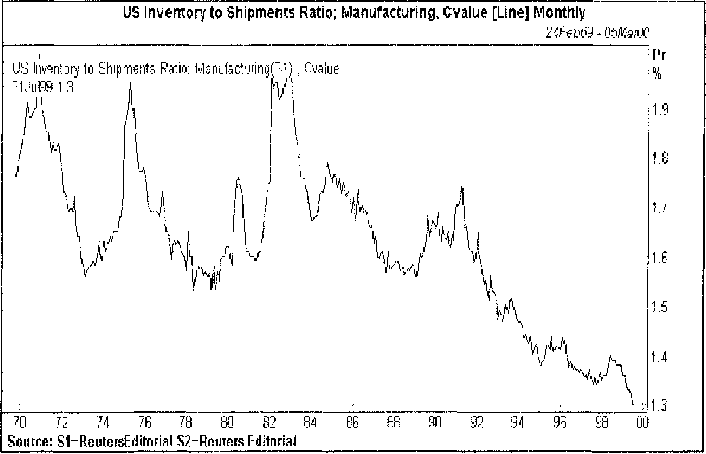
Рис. 9.5. Показатель отношения запасов к реализации, США
Inventories и INSR являются запаздывающими индикаторами делового цикла. Запасы растут быстрее в стадии спада, чем в восстановлении. Рисунок 9.5. демонстрирует уже упоминавшуюся ранее устойчивую закономерность снижения уровня запасов в экономике США.

10. Индикаторы инфляции
Немногие экономические индикаторы могут по степени своей значимости для валютных рынков сравниться с показателями инфляции. Трейдеры пристально следят за поведением цен, так как средством борьбы с инфляцией, к которому прибегают центральные банки, является повышение процентных ставок, а оно действует как укрепляющий фактор на валютный курс. Кроме того, уровень инфляции изменяет реальные значения процентных ставок. Рынки государственных облигаций по этой причине очень чувствительны к данным по инфляции, а при их весьма значительном объеме, перераспределение денежных потоков, вызванное движениями этих рынков, непременно сказывается на валютных курсах.
Как и в случае других индикаторов, реакция валютных рынков на данные по инфляции зависит от стадии бизнес-цикла, на которой находится данная экономика. Если на стадии роста появляются признаки инфляции, центральный банк может принять упреждающие меры, несколько повысив официальную процентную ставку. В этом случае главным фактором с точки зрения валютного рынка будет увеличившийся в пользу данной валюты процентный дифференциал и курс валюты поднимется. Совсем иная реакция будет когда инфляция начинает ускоряться на самой верхней стадии делового цикла, когда реальным является перегрев экономики, грозящий тяжелым спадом. В этом случае в ответ на рост инфляции центральный банк также поднимет ставки с целью охлаждения активности, но реакция рынка будет прямо противоположной. Понимая, что впереди спад в данной экономике, связанный с неизбежным падением курсов акций, объемом инвестиций, проблемами с внешней торговле, трейдеры начнут продавать эту валюту, а также и прочие связанные с ней активы, так что следствием станет падение ее курса. Некоторые примеры реакции валютного рынка на данные по инфляции представлены в книге.
Основными показателями инфляции во всех странах являются индекс потребительских цен и индекс цен производителей.

Индекс потребительских цен
Индекс потребительских цен (Consumer Price Index, CPI) - основной показатель инфляции, он измеряет изменение цен товаров и услуг, входящих в фиксированную потребительскую корзину, охватывающую товары и услуги постоянного спроса (продукты питания, одежда, топливо, транспорт, медицинское обслуживание и т.д.).
Индекс потребительских цен строится обычно на основе выбранной корзины товаров и услуг. Если Pi (0) -цена i-го товара (услуги) из потребительской корзины в фиксированный момент времени (базовый период), a Pi (t) - его цена в момент времени t («сейчас»), и wi - вес, присвоенный данному товару в потребительской корзине (сумма всех весов равна 1), то индекс может иметь вид
I = Σ wi Pi (t) / Pi (0).
Выбор состава потребительской корзины является непростой задачей, и основывается на специальных статистических исследованиях, поскольку он должен отражать типичный для данной страны состав потребляемых благ, изменение цен на которые действительно объективно показывало бы направление происходящих экономических процессов.
В США, например, статистика охватывает 19000 розничных торговых фирм и 57000 домашних хозяйств в качестве представительной выборки из примерно 80% населения страны. В составе потребительской корзины 44,1% представляют товары, а 55,9% - услуги. Ввиду того что цены на продукты питания и энергоносители подвержены наибольшим изменениям (как циклическим, так и по причине различных экономических шоков), отдельно также поставляется индикатор CoreCPI, в котором из состава корзины исключены продукты питания и источники энергии (CPI EX FOOD&ENERGY).
CPI публикуется ежемесячно, обычно в десятый рабочий день месяца. Основная форма выпуска - величина изменений по отношению к предыдущему месяцу, как для CPI, так и для CoreCPI. Как правило, отклонения на 0,2 от ожидавшегося значения бывает достаточно, чтобы вызвать заметную реакцию валютного рынка.
Основные особенности поведения CPI в бизнес-цикле:
- наибольшая волатильность (изменчивость) имеет место для цен на продукты питания и источники энергии, волатильность цен больше для товаров (где вклад foods&energy составляет до 50%), чем для услуг (где вклад foods&energy не превосходит 6%);
- инфляция в сфере услуг запаздывает от инфляции на товарном рынке примерно на 6 - 9 месяцев;
- инфляция имеет свой собственный цикл, запаздывающий по отношению к общему циклу роста экономики.

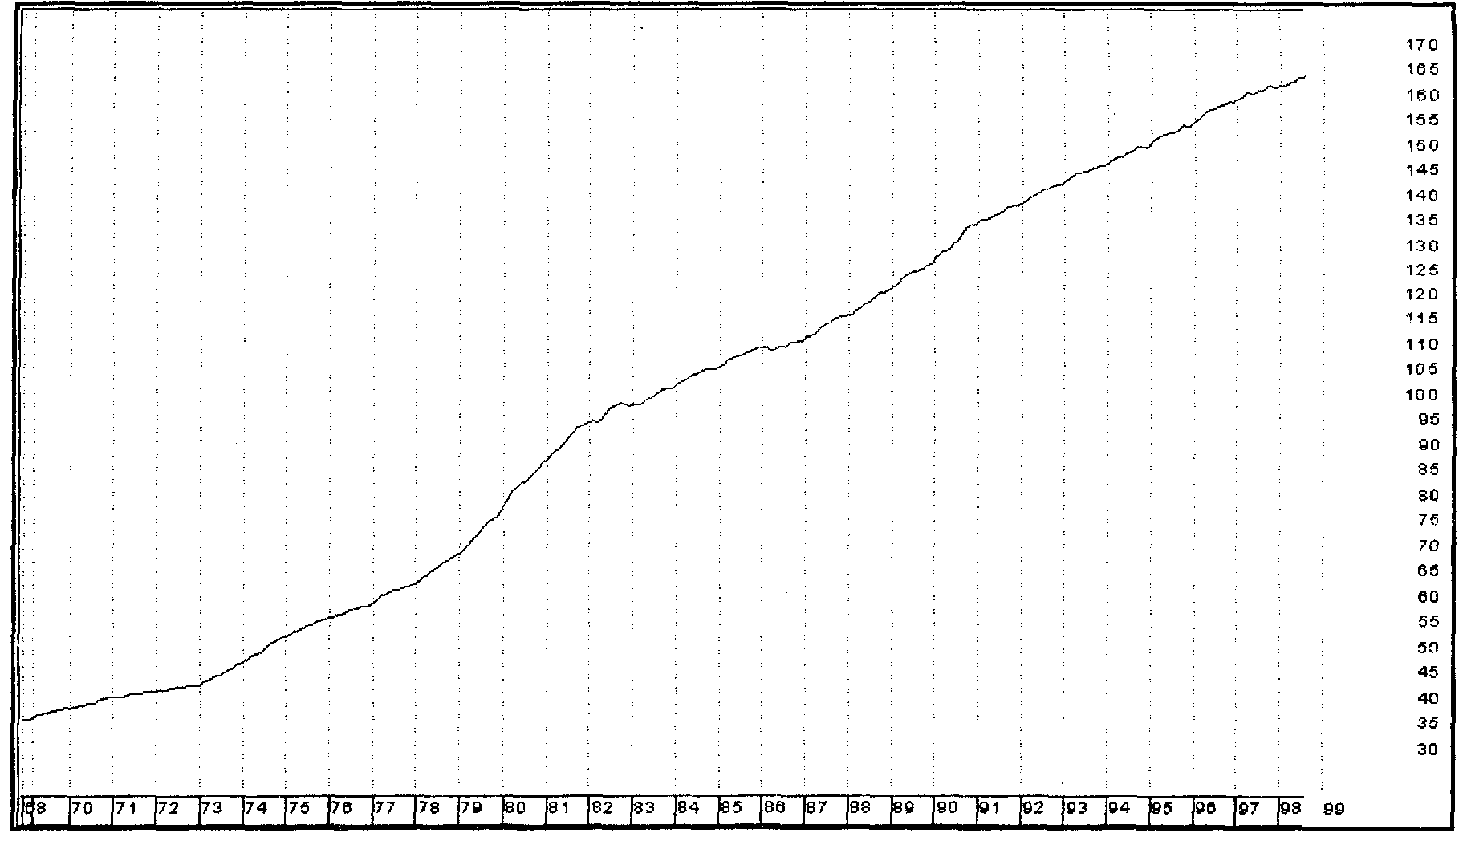
Рис. 10.1. Индекс потребительских цен, США

Индекс цен производителей
Индекс цен производителей (Producer Price Index, PPI) - индекс с фиксированным набором весов, отслеживающий изменения в ценах, по которым продают свои товары национальные производители на оптовом уровне реализации. PPI охватывает все стадии производства: сырье, промежуточные стадии, готовую продукцию, а также все сектора: промышленность, добычу, сельское хозяйство. Цены импортных товаров в него не входят, но оказывают влияние на него через цены импортируемых сырья и комплектующих. Таким образом, главное отличие его от индекса потребительских цен в том, что он охватывает только товары, но не услуги, и на оптовом уровне их реализации.
Индекс цен производителей в США основан на выборке из 3400 товаров по 40000 участников; веса основной группы товаров в составе индекса: 24% продукты питания. Т/о топливо, 7% автомобили, 6% одежда. Как и ранее: CorePPI = (PPI EX FOOD&ENERGY). Если потребительские цены имеют свойство всегда расти, то цены производителей могут иметь и периоды вполне заметного падения.
Показатель PPI публикуется ежемесячно в десятый рабочий день месяца. Типичные свойства PPI в экономическом цикле:
- более волатилен, чем CPI (food&energy составляют в нем около 36%, а в CPI примерно 23%);
- имеет собственный цикл, запаздывающий относительно общего экономического цикла, аналогичный циклу CPI;
- пиковые значения PPI (выраженного в процентах годовых) обычно запаздывают на 3 - 6 месяцев от общих пиков экономической активности, а минимумы его запаздывают от минимумов экономической активности на 9 месяцев;
- чаще всего, экстремумы PPI и CPI достигаются в одном квартале и почти всегда удалены не далее, чем на квартал.

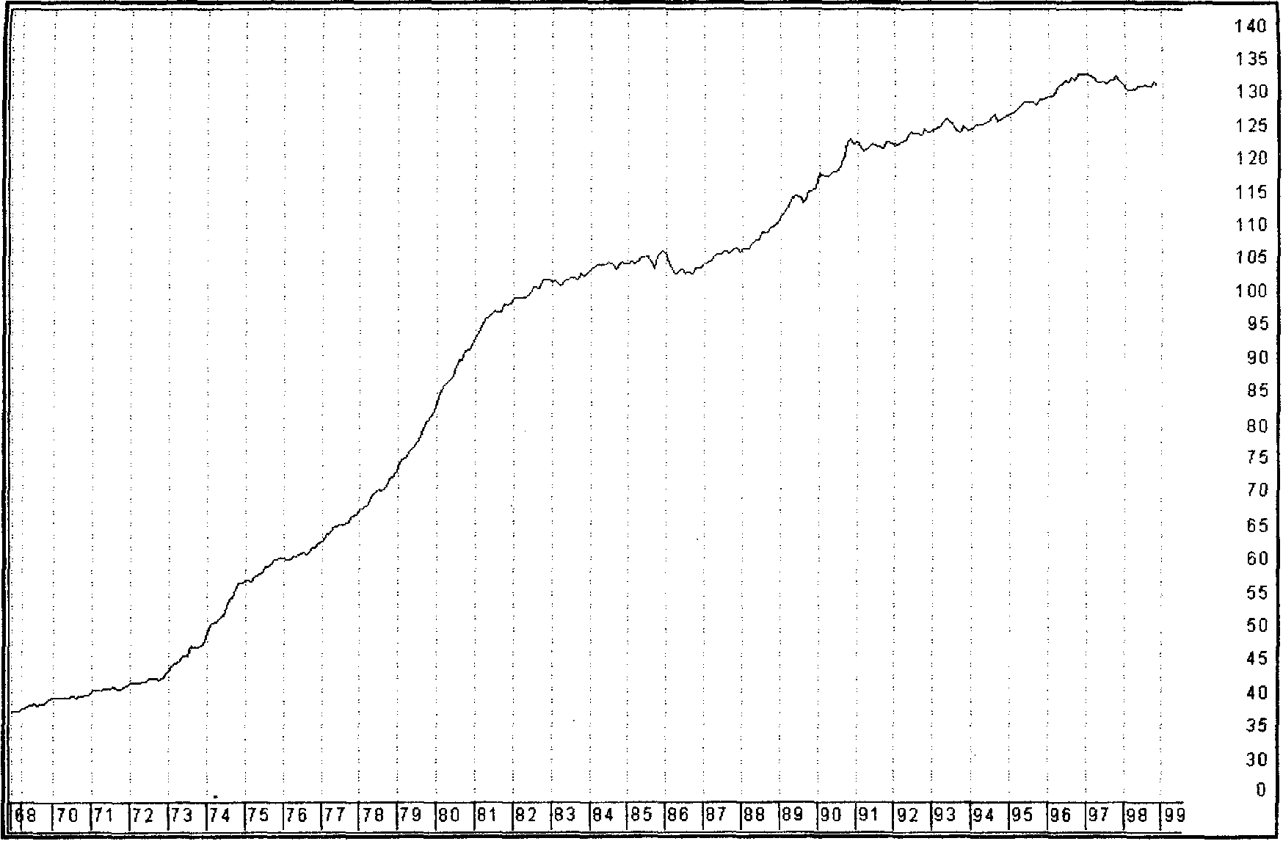
Рис. 10.2. Индекс цен производителей, США
Еще одним показателем инфляции является уже рассматривавшийся ранее дефлятор ВВП. Поскольку он публикуется на ежеквартальной основе, CPI и PPI дают более ранние оценки изменения цен.
В качестве примера влияния данных по инфляции на валютные курсы, рассмотрим график долларового курса британского фунта в период с 9 по 17 сентября 1999 года (Рис. 10.3), где проявились противоречивые на первый взгляд реакции валютного рынка на данные по росту цен. В течение этой недели были опубликованы данные по американским ценам производителей и потребительским ценам, а также непосредственно имеющие отношения к ценам британские данные по рынку труда.
Для полноты психологической картины происходившего полезно посмотреть еще раз на рисунок 6.2, где показана реакция на неожиданное повышение ставок Банком Англии 8 сентября. Моральный ущерб, нанесенный эти решением комментаторам и аналитикам (никто из них не предсказывал повышения ставок, все уверенно прогнозировали их неизменность на этом заседании) еще не был забыт. В течение нескольких дней продолжались упреки в адрес Банка, который провозглашает принцип открытости своей финансовой политики и утверждает, что его решения основаны на экономических индикаторах; но индикаторы, по общему мнению, накануне заседания Банка не показывали опасности инфляции. Обида была тем более велика, что именно Банк Англии комментаторы ставили в пример Европейскому Центральному Банку, степень открытости в политике которого не устраивает обозревателей (ЕЦБ например, не публикует протоколов своих заседаний и не считает обязательным проводить пресс-конференции для журналистов после заседаний).
В основе отношения валютного рынка к американской инфляции лежала упоминавшаяся ранее неустойчивость положения доллара и американского финансового рынка в целом в 1999 году. Два повышения ставок FED, осуществленных летом, сделали очень актуальным вопрос о вероятности следующего повышения (заседание FED ожидалось 5 октября). При этом новое повышение расценивалось бы рынком как признание центральным банком перегретости экономики и переоцененности американских акций, а следовательно - слабости доллара. Данные по американской инфляции в сентябре были последними, публикуемыми перед заседанием 5 октября, поэтому внимание к ним было особенно пристальным, что подтверждалось массой прогнозов и комментариев.

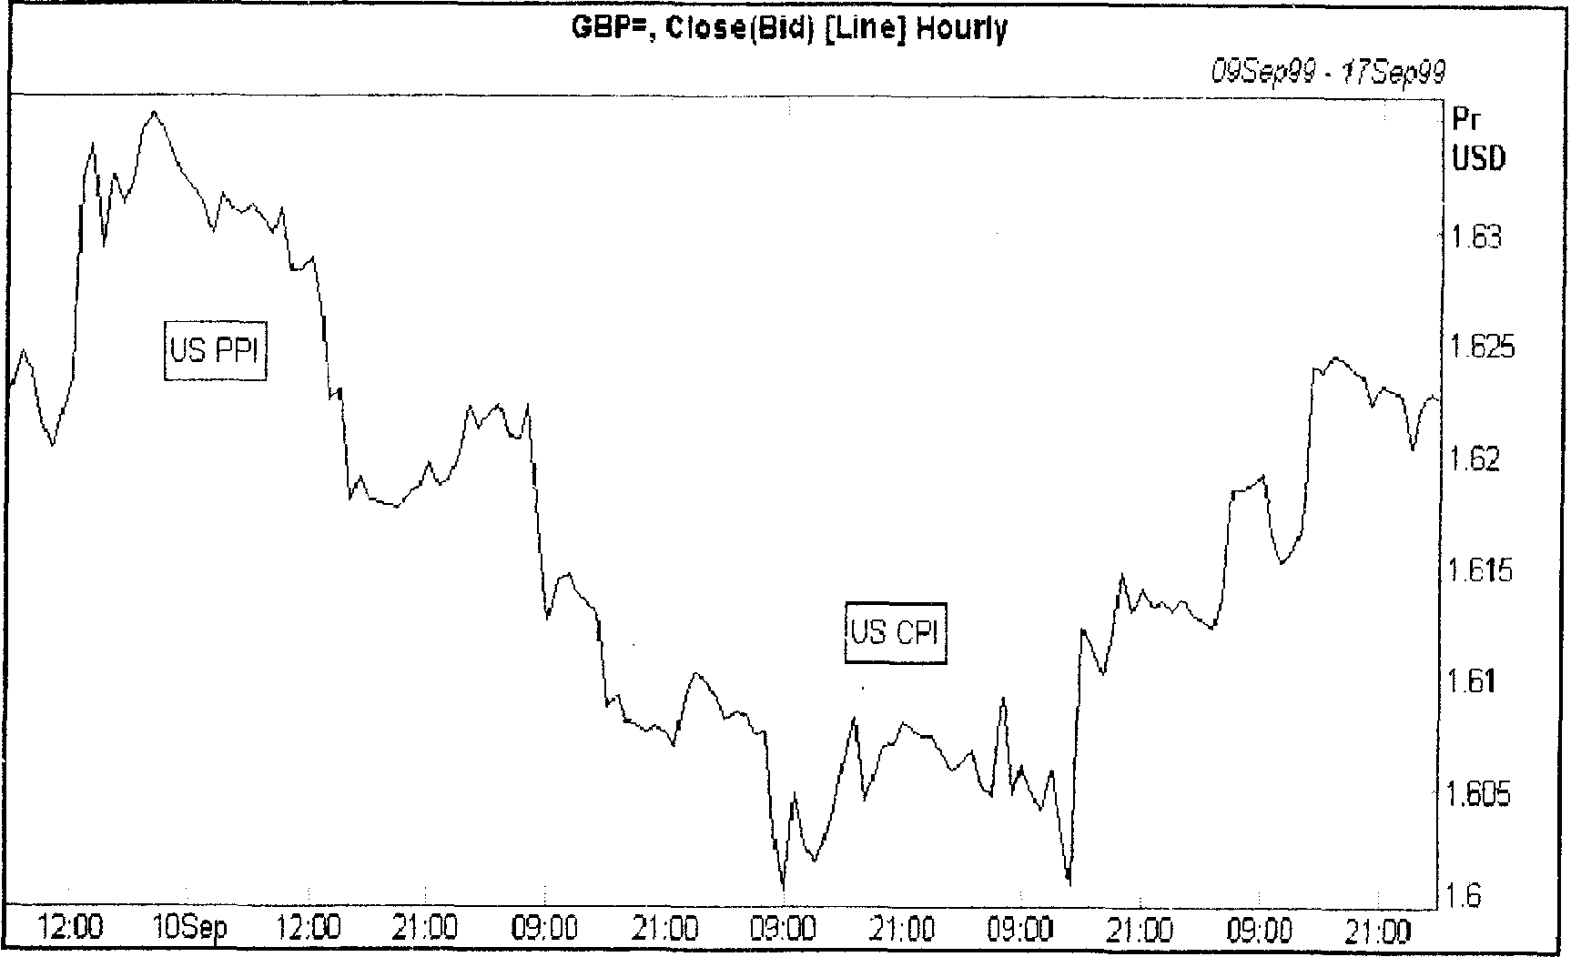
Рис. 10.3. Курс фунт/доллар, сентябрь 1999 года; реакция на данные по инфляции
Опубликованные в пятницу 10 сентября данные по ценам производителей показали их рост в августе на 0,5% по сравнению с июлем, что было выше прогнозировавшихся 0,3%; но при этом Core PPI, в который не входят продукты питания и источники энергии, снизился на 0,1%. Данные были расценены как отсутствие инфляционного давления в экономике США (рост цен на нефть являлся внешним фактором), а потому повышали вроятность того что FED воздержится от повышения ставок 5 октября, что было в пользу доллара, исходя из тогдашних настроений. Поэтому доллар отреагировал резким повышением курса против фунта, евро и франка; государственные облигации поднялись в цене. Правда, потом появились комментарии, что оптимизм по поводу американской экономики преувеличен (как и пессимизм в отношении европейской), а реакция на низкий Core PPI рассматривалась как чрезмерная; по словам одного трейдера, рост цен на нефть это тоже инфляция, без нефти все равно не обойтись.
В среду 15 сентября вышли данные по потребительским ценам: рост CPI в августе на 0,3% (как и в июле), а Core CPI на 0,1% (ниже июльских 0,2); цифры вполне соответствовали прогнозам. Мнение рынка склонилось к тому, что FED ставки не изменит. Доллар показал умеренное укрепление по отношению к европейским валютам. Но на следующий день вышли данные по рынку труда Великобритании, показавшие рост средней оплаты труда и снижение безработицы. Поскольку жесткий рынок труда имеет прямым последствием рост цен, рынок решил, что вполне вероятным является в близком будущем новое повышение ставок Банка Англии и курс фунта немедленно поднялся.

11. Международная торговля
Функционирование валютного рынка и динамика курсов валют тесно связаны с международным сотрудничеством в области торговли, культурных обменов, межгосударственных взаимодействий, с международными инвестициями. В финансовом плане отражение того места, которое занимает данная страна в глобальной мировой структуре, выражается ее платежным балансом, представляющим собой итог международных финансовых транзакций резидентов этой страны. Платежный баланс (Balance of Payments) таким образом, фиксирует соотношение всех основных видов международных взаимодействий: международную торговлю, движение капиталов, международные услуги (туризм и др.), межгосударственные расчеты.
В долгосрочной перспективе конкурентность данной страны определяется ее национальными ресурсами, индустриальной базой, профессиональной квалификацией рабочей силы, структурой цен. В конечном счете, неочевидный характер взаимосвязи этих факторов, еще более осложненный текущими политическими реалиями делает связь самого платежного баланса с динамикой краткосрочных валютных курсов не столь явной, чтобы его анализ давал трейдеру конкретные основания для принятия решений. Поэтому валютный рынок обычно концентрирует внимание на основной составной части платежного баланса - торговом балансе.
Торговый баланс (Merchandise Trade Balance, ТВ) есть разница между суммой экспорта и суммой импорта товаров данной страной. Торговый баланс отражает прежде всего конкурентоспособность товаров данной страны за рубежом. Он тесно связан с уровнем курса национальной валюты, поскольку большая положительная величина торгового баланса, его положительное сальдо (преобладание экспорта над импортом) означает приток в страну иностранной валюты, что повышает курс национальной валюты. Отрицательная величина торгового баланса (дефицит торгового баланса - импорт преобладает над экспортом) означает низкую конкурентоспособность товаров данной страны на внешних рынках; это ведет к росту внешней задолженности и падению курса национальной валюты.
С другой стороны, сами по себе изменения курса национальной валюты влияют на результаты международной торговли, а следовательно и на торговый баланс. При низком курсе национальной валюты товары этой страны получают дополнительное преимущество перед конкурентами на внешних рынках, что ведет к росту экспорта. Наоборот, из-за роста

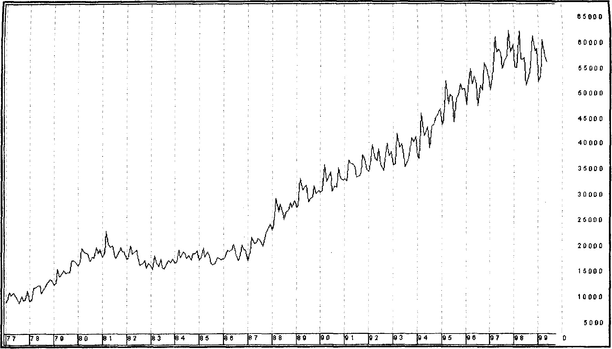
Рис. 11.1. Объем экспорта США (в миллионах, долларов)
курса национальной валюты цены национальных товаров на внешних рынках вырастут, что приведет к их вытеснению более дешевыми товарами других стран. Понятно поэтому, что многие действия центральных банков по снижению курсов национальных валют вызваны именно стремлением обеспечить конкурентные преимущества национальным экспортерам. В первой половине 1999 года это был один из важнейших факторов ослабления британского фунта и евро, а также причина многократных интервенций Банка Японии, стремившегося предотвратить преждевременное сильное укрепление йены против доллара.

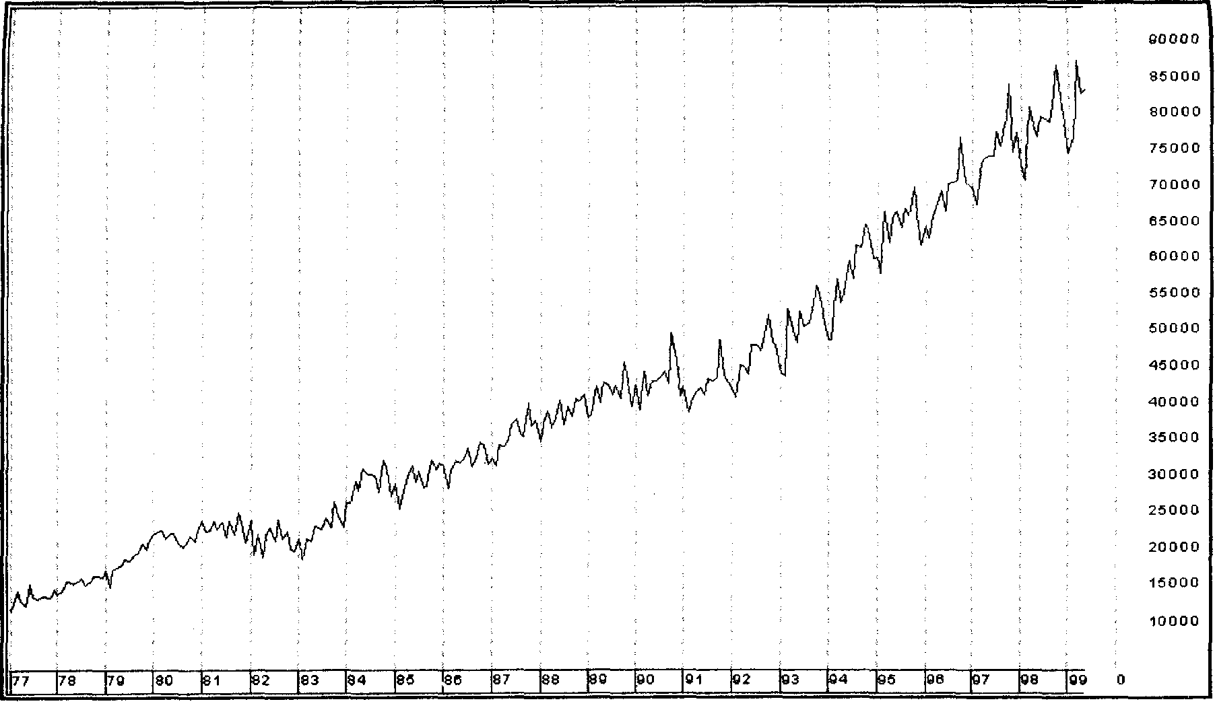
Рис. 11.2. Объем импорта США
Данные по торговому балансу публикуются ежемесячно, обычно на 3-й неделе месяца. Форма представления данных - с сезонным выравниванием, как в номинальных, так и в фиксированных ценах. Результаты торговли группируются по шести основным категориям товаров (продукты питания, сырье и промышленные запасы, потребительские товары, автомобили, средства производства, другие товары) и по торговле с отдельными странами. Обычно валютный рынок смотрит на торговый баланс страны в целом, а не на отдельные двусторонние балансы торговли с различными странами. Но есть и исключения: торговый баланс США с Японией давно является предметом отдельного рассмотрения из-за традиционно большой величины его дефицита и порождаемых им политических проблем, торговых санкций и т.д.
Примером взаимосвязи обменных курсов и торгового баланса являются координированные действия руководства пяти основных индустриальных государств - историческое соглашение Plaza Accord, Нью-Йорк, Сентябрь 1985 года. В тот период американский доллар был на рекордно высоком послевоенном уровне против европейских валют и японской йены. Американские экспортеры находились в невыгодных условиях из-за высоких цен своих товаров на международных рынках. В качестве способа выравнивания торгового дисбаланса выбрали девальвацию доллара, что и выполнено было путем соответствующих изменений процентных ставок. Однако эффект от существенного снижения курса доллара (против йены и немецкой марки доллар в то время опустился вдвое) на торговый баланс оказался минимальным: несколько выровнявшись к 1990-му году, торговый баланс упал до прежних уровней в 1993, поскольку импорт в США рос тогда превосходящими темпами.
На самом деле, несмотря на очевидную важность торговых данных, их интерпретация с точки зрения валютных курсов не является простым делом. Объемы экспорта и импорта в отношении их экономического значения не рассматриваются равноправными. Экспорт имеет более непосредственное влияние на экономический рост страны, поэтому финансовые рынки придают данным по экспорту большее значение. С другой стороны, рост импорта может отражать сильный потребительский спрос внутри страны, а может иметь смысл, например увеличения объема запасов сырья, и в этих случаях экономические последствия будут разными.

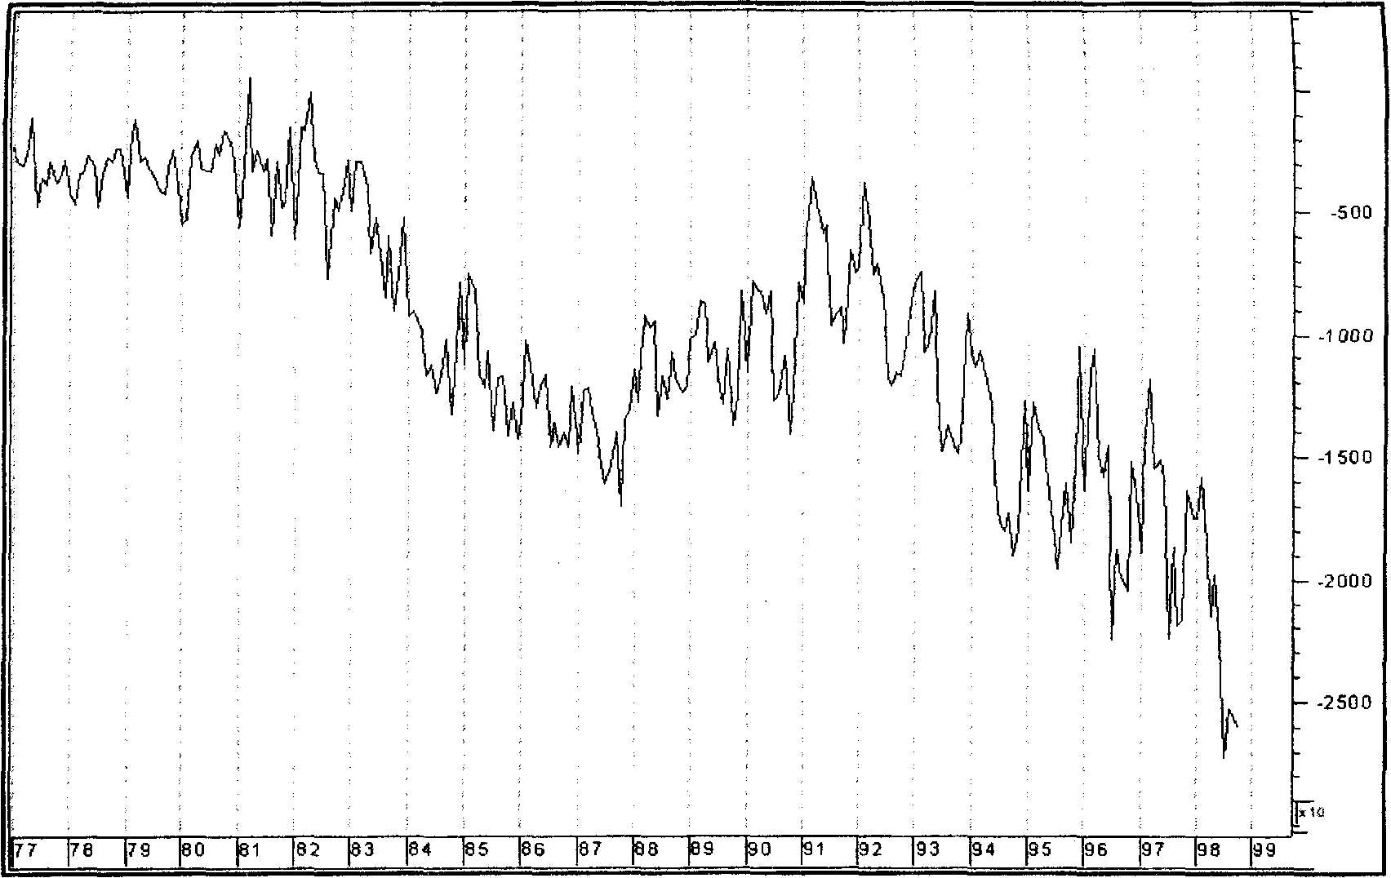
Рис. 11.3. Торговый баланс США
Противоречивость реакций валютных рынков на торговые данные в первую очередь связана с представлением рынка о том, является ли сам по себе курс валюты предметом особого внимания руководителей денежной политики или нет. Если доллар находится в центре внимания финансовых властей, то при росте дефицита и падении экспорта рынки решат, что курс доллара должен упасть, чтобы облегчить проблемы экспортеров. Инфляционные последствия такого ожидаемого движения курса будут отрицательными для участников рынков ценных бумаг с фиксированным доходом (государственных облигаций). Если начнется перераспределение состава инвестиционных портфелей, то это затронет и обменный курс. Но если курс доллара и инфляция не являются сейчас первоочередной проблемой, то сам по себе факт, что экспорт упал, может толкнуть многие акции вниз (акции экспортных корпораций), а цены на облигации поднять. Таким образом одни и те же экономические данные могут вызвать прямо противоположные последствия для валютного рынка.
В отличие от других рядов экономической статистики, данные по торговому балансу не имеют выраженной корреляции со стадиями делового цикла, поскольку на внутреннюю экономическую динамику страны налагаются экономические циклы других стран, которые имеют свои особенности по фазе и амплитуде изменений. При анализе торговых данных надо учитывать также явно выраженную их сезонную зависимость, хорошо видную на приведенных выше графиках.
Пример реакции валютного рынка на данные по внешней торговле показывает рисунок 11.5., где изображен график курса евро по отношению к американскому доллару. На отношение рынка к торговым данным здесь наложились обстоятельства, сделавшие его реакцию еще более резкой. В течение всего лета 1999 г., Банк Японии в одиночестве противостоял на рынке укреплению курса йены, но постоянный спрос на нее со стороны международных инвесторов, торопившихся успеть вложить деньги в японские акции, поднимал курс йены против доллара. Кроме того, существенный вклад в рост йены вносили продажи японскими инвесторами евро-активов, которые они активно покупали осенью 1998
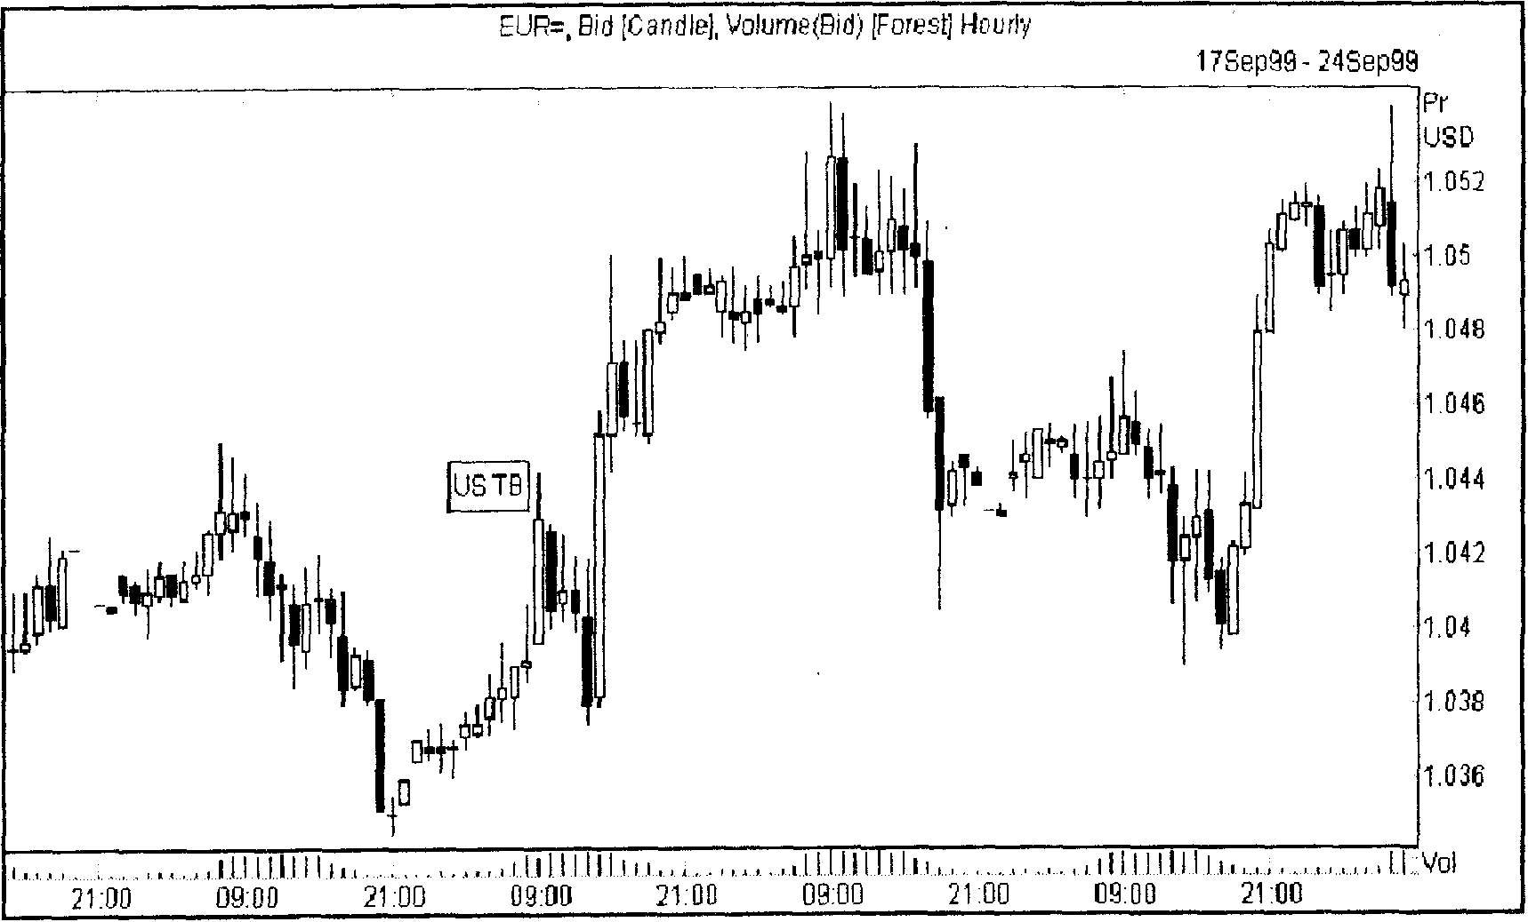
Рис. 11.5. Реакция на данные по торговому дефициту США, 21 сентября 1999г.
года, в атмосфере преувеличенного оптимизма перед запуском новой валюты и в процессе стремительного избавления от долларовых активов при репатриации йены. Надежды японских инвесторов на рост евро не оправдались и весной 1999 года, во избежание еще больших убытков, они стали сбрасывать приобретенные ранее европейские государственные облигации, а также страховать (хеджировать) свои подверженные риску позиции в евро. Все это вносило дополнительный фактор в падение евро и еще более укрепляло йену. Одним из мотивов активного вмешательства Банка Японии в валютный рынок и было стремление поддержать японского инвестора и экспортера перед неизбежными убытками по причине резких изменений валютных курсов.
К сентябрю многие официальные лица, руководители финансовой политики и экономисты считали, что для реального ограничения роста йены Банку Японии следует принять более решительные меры по дальнейшей денежной экспансии. Такую позицию занимало и министерство финансов Японии. Но Банк Японии, лишь недавно получивший независимость в процессе последних финансовых реформ, ощетинивался против любых попыток давления на него. Перед 21 сентября, когда состоялось очередное заседание Комитета по денежной политике Банка Японии, рынки было уверены в том, что Банк все-таки пойдет на реальные новые меры, тем более, что в это время заместитель министра финансов Японии находился в США, убеждая руководство Казначейства поддержать Японию в ее попытках поднять курс доллара по отношению у йене. Однако эти попытки закончились ничем (в значительной мере потому, что США также хотели увидеть сначала реальные меры по изменению денежной политики в Японии), а Банк Японии 21 сентября заявил, что осуществляемая им с начала 1999 года политика поддержания процентных ставок на низком уровне и обеспечения денежного рынка достаточной ликвидностью соответствует интересам экономики и является адекватной. Новых мер не последовало. После этого, рынок, существенно поднявший курс доллар/йена в ожидании заседания Банка, немедленно стал продавать доллар. А после публикации в этот же день, 21 сентября данных по внешней торговле, показавших, что торговый дефицит США вырос до нового рекордного максимального уровня, еще невиданного в истории, курс доллара упал по отношению ко всем основным валютам. Реакцию рынка по курсам доллар/йена и фунт/доллар мы видели на рисунках 3.1., 3.2., а здесь представлена не менее выразительная картина по курсу евро/доллар.

12. Статистика занятости, рынок труда
Состояние рынка труда является основным фактором развития экономических процессов, а показатели занятости - это важнейшие индикаторы экономической динамики, на которые валютные рынки смотрят всегда очень внимательно. Анализ занятости в экономически развитых странах является актуальной задачей социально-экономической статистики; в США она как нигде, имеет детально проработанную структуру показателей и государство расходует немалые средства на ее сбор и анализ. Трейдеры валютных рынков внимательно отслеживают основные индикаторы занятости: уровень безработицы, занятость в производственном секторе, средний уровень заработка, длительность рабочей недели и др.. Особую значимость для валютных рынков приобретают данные по занятости в переходных стадиях экономики, при переходе от рецессии к восстановлению или наоборот - при замедлении экономического роста.
Мы рассмотрим здесь некоторые из показателей занятости и основные правила интерпретации их поведения в экономическом цикле. Для определения уровня занятости в статистике США измеряются две независимых характеристики:
- показатель организованной занятости (establishment employment), основанный на данных платежных ведомостей о зарплате в несельскохозяйственном секторе (Non-farm Payrolls);
- показатель самостоятельной занятости (household employment), по результатам персонального опроса (выборка в 60000 человек, причем s выборки не меняется на следующий месяц) среди гражданского населения, включая сельскохозяйственных рабочих и частных предпринимателей; занятым считается тот, кто:
a) получал зарплату в течение этой недели или был занят в собственном бизнесе (self-employed);
b) не работал по уважительной причине (болезни, отпуск, трудовой конфликт), но имел рабочее место/бизнес Безработным считается тот, кто предпринимал попытки найти работу в течение предыдущих четырех недель.
Если показатель payrolls измеряет число рабочих мест, то показатель household - число занятых людей. Их долгосрочная динамика совпадает, но в краткосрочном плане они могут идти даже в противоположных направлениях.

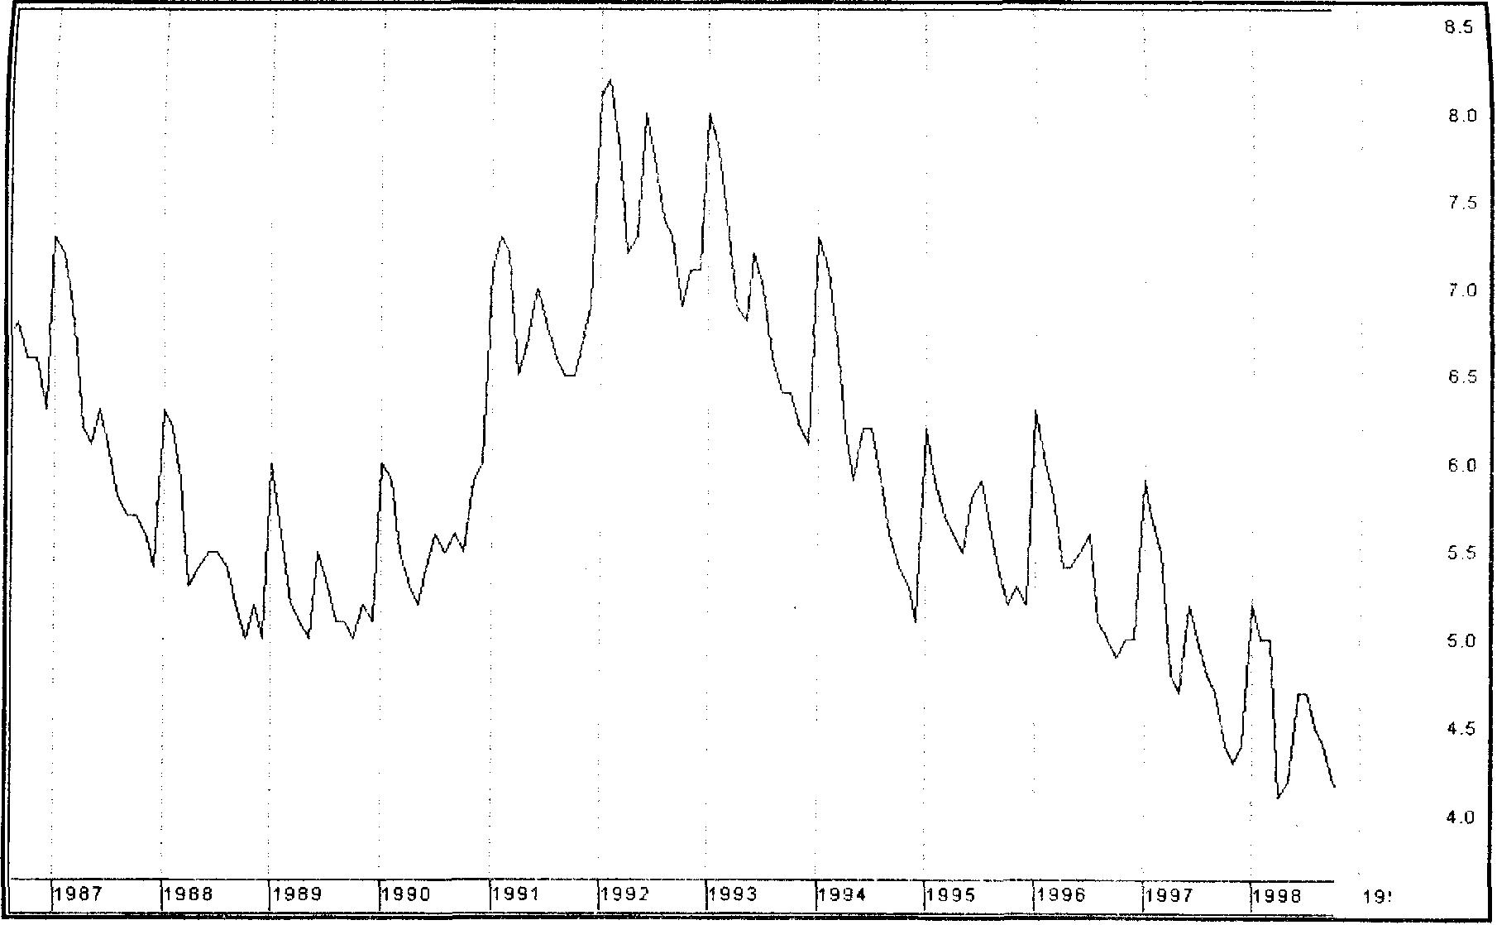
Рис. 12.1. Уровень безработицы в США
При анализе занятости используются различные методы в том числе, анкетирование. Предусмотрена, например такая категория, как Discouraged Workers (потерявшие надежду, обескураженные работники), это есть % среди безработных тех, которые отвечают на вопросы «хотите ли иметь работу» - да, «ищете ли работу» - нет, «считаете ли, что нет доступной для Вас работы» - да; Discouraged Workers не учитываются как часть рабочей силы (не включаются в LF).
Данные по занятости публикуются ежемесячно, в первую пятницу месяца. Основное свойство динамики в бизнес-цикле: UNR является опережающим индикатором на пиках экономического цикла и запаздывающим - на минимумах. UNR растет после начала recovery, так как Discouraged Workers активизируются и увеличивают численность LF, опережая рост числа занятых. Статистика также показывает, что household employment растет быстрее в стадии recovery, чем в период роста (expansion). Также в начале восстановления household employment растет быстрее, чем payrolls, так как занятость в собственном бизнесе при этом поднимается быстрее, чем увеличивается найм на работу фирмами.
Показатель занятости Payrolls охватывает около 500 отраслей (несельскохозяйственных) выборкой в 340000 фирм, данными по оплате, численности и рабочим часам.
Для иллюстрации - некоторые данные по занятости по отраслям в США (1992 год):
товарное производство 21,6%
в том числе: горнодобывающие 0,6%
строительство 4,2%
производственные 16,8%
сфера услуг 78,4%
в том числе: частные 61,3%
государственные 17,1%
в том числе федеральные службы 2,7%
Payrolls является запаздывающим индикатором, он растет в expansion быстрее, чем в recovery. Разброс междумесячных payrolls (мера волатильности) в recovery больше, чем в рецессии и на стадии роста.
В статистике США считается также диффузионный индекс занятости (Employment Diffusion Index, EDI):
EDI = (% отраслей, в которых занятость за период выросла) - (% отраслей, в которых занятость за период не изменилась)/2
По смыслу индикатора, значение EDI < 50 означает признак рецессии.
Имеется очень тесная связь индикаторов занятости с другими важными показателями экономического развития. Так, связь безработицы с изменением ВВП характеризуется законом Оукена, эмпирически открытым на основе анализа статистических данных по США (за период 50-80-х г.г.), а затем обоснованным и теоретически в макроэкономических исследованиях. В исходной форме, применительно к США, закон Оукена гласит:
(изменение реального объема ВВП) = 3% - 2*(изменение уровня безработицы),
иначе говоря - каждый процент роста безработицы на два процента уменьшает темп роста ВВП. Некоторые другие соображения, видные из этого соотношения: при фиксированной безработице темп роста ВВП составлял бы 3% в год; уровень безработицы, соответствующий нулевому росту ВВП, равен 1,5%.
Ориентиром в финансовой политике FED в течение длительного времени являлся показатель NAIRU, связывающий безработицу с инфляцией. NAIRU - это поп accelerating inflation rate of unemployment - уровень безработицы, совместимый с неинфляционным ростом. При слишком низком уровне безработицы (то что в США называется tight labor market - жесткий рынок труда) начинается опережающий рост заработной платы, любые маневры в бизнесе (изменение технологий, создание новых фирм или расширение) связаны с ростом оплаты наемного труда (сложно найти свободных квалифицированных работников), дополнительными расходами на повышение квалификации и т.д.; все это увеличивает себестоимость, а с другой стороны, увеличивает располагаемый доход населения - все ведет к росту цен. Поэтому некоторый естественный уровень безработицы является благоприятным фактором неинфляционного роста. По данным для США, в 1992 г., при тогдашнем уровне безработицы UNR = 7,4%, величина NAIRU оценивалась в 5,5%.
Из множества показателей рынка труда, отметим еще продолжительность рабочей недели (Average Work Week) и среднечасовую оплату труда (Average Hourly Earnings).
Продолжительность рабочей недели может служить одним из индикаторов бизнес-цикла, поскольку в начальный период спада экономической активности она имеет свойство уменьшаться: фирмы предпочитают сокращать рабочий день, но сохранять кадры.

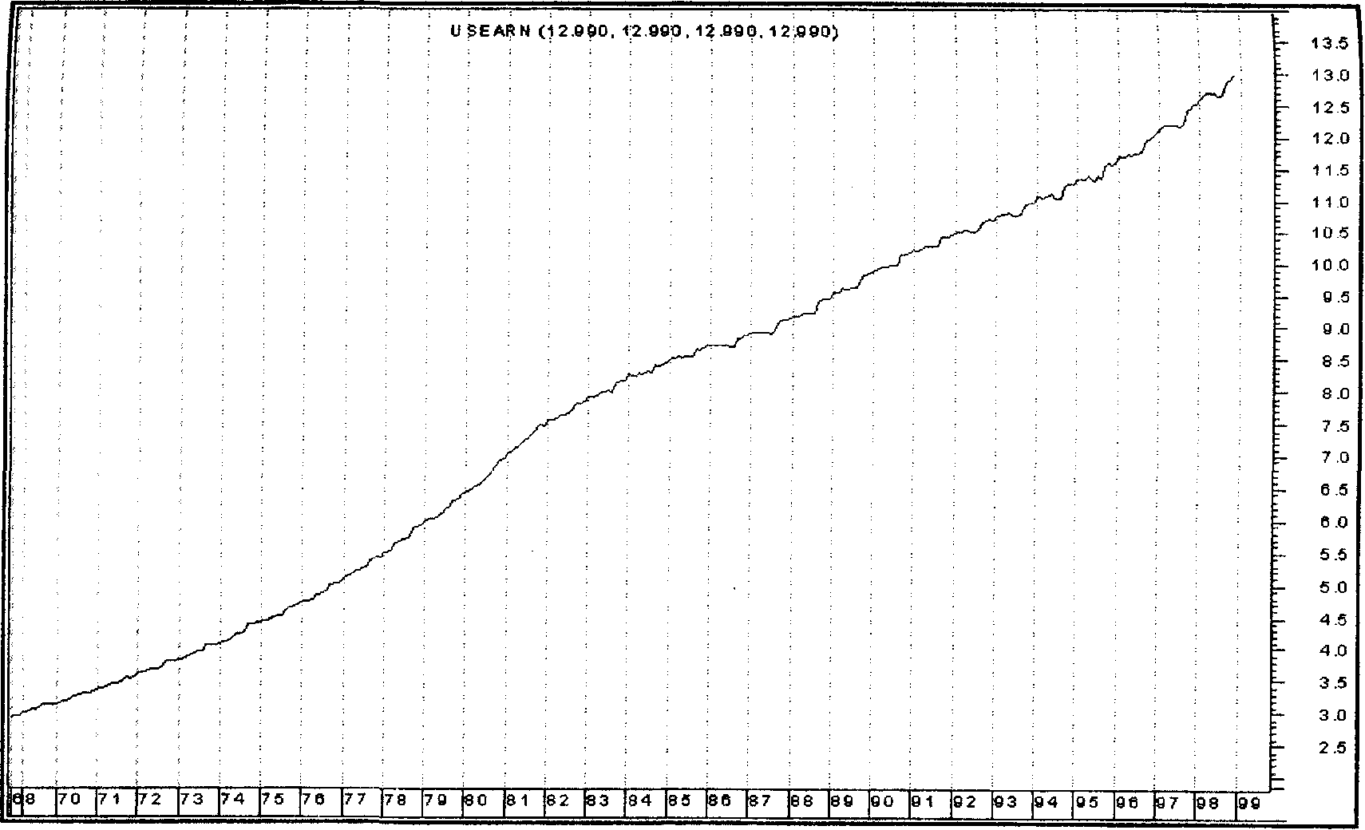
Рис. 12.2. Среднечасовая оплата труда в США ($/час)
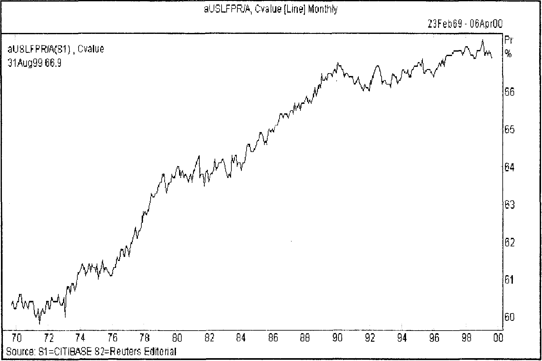
Рис. 12.3. График показателя Labor Force Participation Rate, США
Среднечасовая оплата труда (Рис. 12.2) в середине 1999 года была среди главных ориентиров FED, внимательно следившего за всеми возможными признаками начинающейся инфляции. Рост оплаты труда, опережающий производительность, сигнализировал бы об опасности роста цен, что для рынка тогда служило подтверждением готовности FED поднять ставки по федеральным фондам.
Приведем также в качестве иллюстрации еще один заслуживающий внимания показатель Labor Force Participation Rate, показывающий, какой процент населения старше 16 лет, входит в категорию Labor Force (Рис. 12.3).

13. Индикаторы потребительского спроса.
Существуют специальные индикаторы, характеризующие готовность потребителей тратить деньги на приобретение различных благ. Некоторые из таких индикаторов имеют важное значение для валютных рынков так как высокий потребительский спрос стимулирует подъем производства во многих отраслях и может служить основой экономического роста. Наоборот, слабость потребительского спроса или его снижение являются сигналом и могут быть причиной спада в экономике. Ориентируясь на эти показатели, центральные банки могут менять процентные ставки или использовать другие рычаги финансовой политики, что непосредственно сказывается на валютных курсах. Мы рассмотрим здесь некоторые наиболее популярные из индикаторов потребительского спроса, связанных с жилищным строительством и рынком жилья, с показателями розничной торговли, а также индекс потребительских настроений.

Жилищное строительство и рынок жилья
Индикаторы жилищного строительства и рынка жилья в качестве компонентов потребительского спроса могут приобретать для валютного рынка большое значения в переходные периоды экономических циклов, в среднем же их волатильность и зависимость от многих случайных факторов, вплоть до погоды, делают интерпретацию достаточно сложной. Но к лету 1999 года, например, все индикаторы потребительского спроса в США рассматривались валютным рынком самым внимательным образом, поскольку FED видел в дальнейшем росте потребительского спроса источник инфляции, в борьбе против которой был готов поднять процентные ставки. Кроме того, американские руководства по экономической статистике подчеркивают, что именно жилищное строительство было той движущей силой, которая поднимала американскую экономику из всех рецессии после Второй Мировой войны.
Статистика жилищного строительства и рынка отслеживается на всех его этапах:
- полученные разрешения на жилищное строительство (Building Permits);
- начатые строительства (Housing Starts);
- завершенные строительства (Housing Completions);
- продажи новых и продажи существующих односемейных домов (New and Existing one-family Home Sales);
- строительные расходы (Construction Expenditures).
Кроме общих показателей, выпускаются также данные, сгруппированные по четырем основным регионам: северо-восток, запад, средний запад и юг.
Данные по США публикуются ежемесячно, около 15 рабочего дня месяца.
Индикаторы жилищного строительства имеют явно выраженное циклическое поведение и кроме того, сильно зависят от уровня процентных ставок (а значит, и уровня процентов по жилищным кредитам). Самих по себе низких процентных ставок может быть недостаточно для стимулирования высокого спроса на жилье, как это было, например, в начале 1990-х,
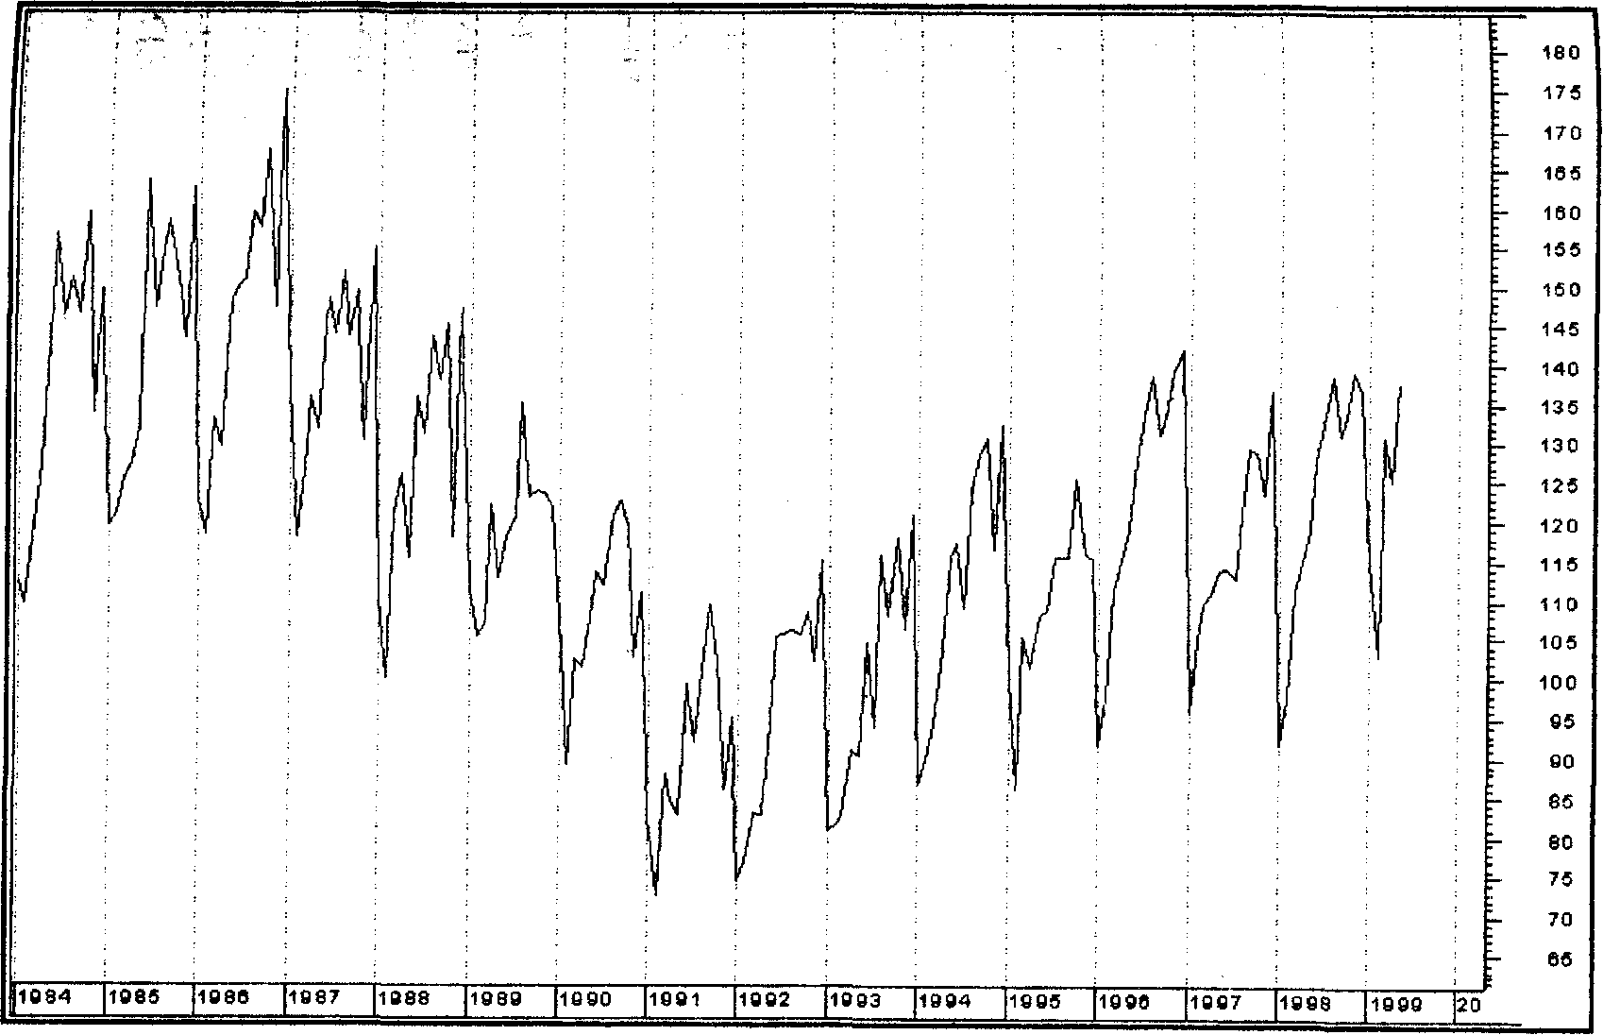
Рис. 13.1. Завершенные жилищные строительства, США
когда несмотря на самые низкие проценты по кредитам под недвижимость, жилищный рынок вырос только незначительно из-за отсутствия гарантий занятости в тогдашней слабой экономике.
Данные по началу строительств домов в пределах 1,5 - 2 миллиона в год показывали сильную экономику, а уровень около 1 миллиона означал, что экономика находится в рецессии (по статистике США 80-х г.г.).
Характерный пример использования статистики жилищного строительства для прогнозирования бизнес цикла и предсказания действий центрального банка дает следующая выдержка из недавней статьи в газете Washington Post, где приводятся соображения в пользу того, что FED не будет поднимать ставки на заседании 5 октября. После заседания 24 августа объявленная позиция FED заключалась в том, что ставки останутся неизменными до конца 1999 года, если только неожиданно сильные экономические индикаторы не изменят это мнение центрального банка. Но инфляция, как показали последние данные, находится на минимальном за 33 года уровне, и прочие индикаторы также не дают основания сомневаться в некотором торможении экономической активности, которое позволит избежать инфляционного давления и положительно скажется на стабильности финансовых рынков.
«Такая картина подтверждается, в частности, вышедшими в пятницу 17 сентября данными по строительству жилья. В течение нескольких последних лет низкие процентные ставки, высокая уверенность потребителя, основанная на энергичном росте цен акций, и отсутствие проблем с поиском работы раскручивали жилищный бум в США. Несмотря на рост процентных ставок по жилищным кредитам, происшедший после подъема ставок FED этим летом, количество начатых строительств жилых домов в августе выросло на 0,4%, поднявшись до годового темпа, соответствующего 1,676 миллионов в год; в тоже время, число разрешений на строительства упало на 1,8% (годовой темп 1,612 миллионов).»
Подобное соотношение может объясняться тем, что строители ожидают всплеска активности покупателей домов, которые поспешат к местным агентам по недвижимости сейчас, не дожидаясь новых повышений ставок FED. Таким образом, возникает парадоксальная на первый взгляд ситуация, когда увеличение процентных ставок повышает активность в жилищном строительстве. Но специалисты ожидают спада в количестве начатых строительств далее в этом году и в начале следующего года (прогнозируется уровень около 1,512 миллионов).

Розничная торговля
Объемы розничной торговли (Retail Sales, RS) - один из показателей потребительских расходов; поэтому в качестве индикатора потребительского спроса и уверенности потребителя, он может служить ориентиром для валютного рынка в поворотных точках экономического цикла. Особенно большое значение такие индикаторы имеют для отслеживания экономики США, так как потребительский спрос является ее главной движущей силой. Если потребитель имеет больший располагаемый доход, то больше товаров будут производиться, а также импортироваться.
В качестве иллюстрации можно привести состав розничных продаж по статистике США на 1992 г.
В динамике бизнес-цикла розничная торговля является совпадающим индикатором. Волатильность в бизнес-цикле невелика, но сильно выражена сезонная зависимость. Так, особыми месяцами в каждом году являются декабрь и сентябрь. Годовые данные по розничной торговле всегда в среднем растут, месяц к месяцу же могут быть и подъемы и падения в течение одного бизнес-цикла. Полезной также бывает информация по отдельным компонентам розничных продаж, например по торговле автомобилями.

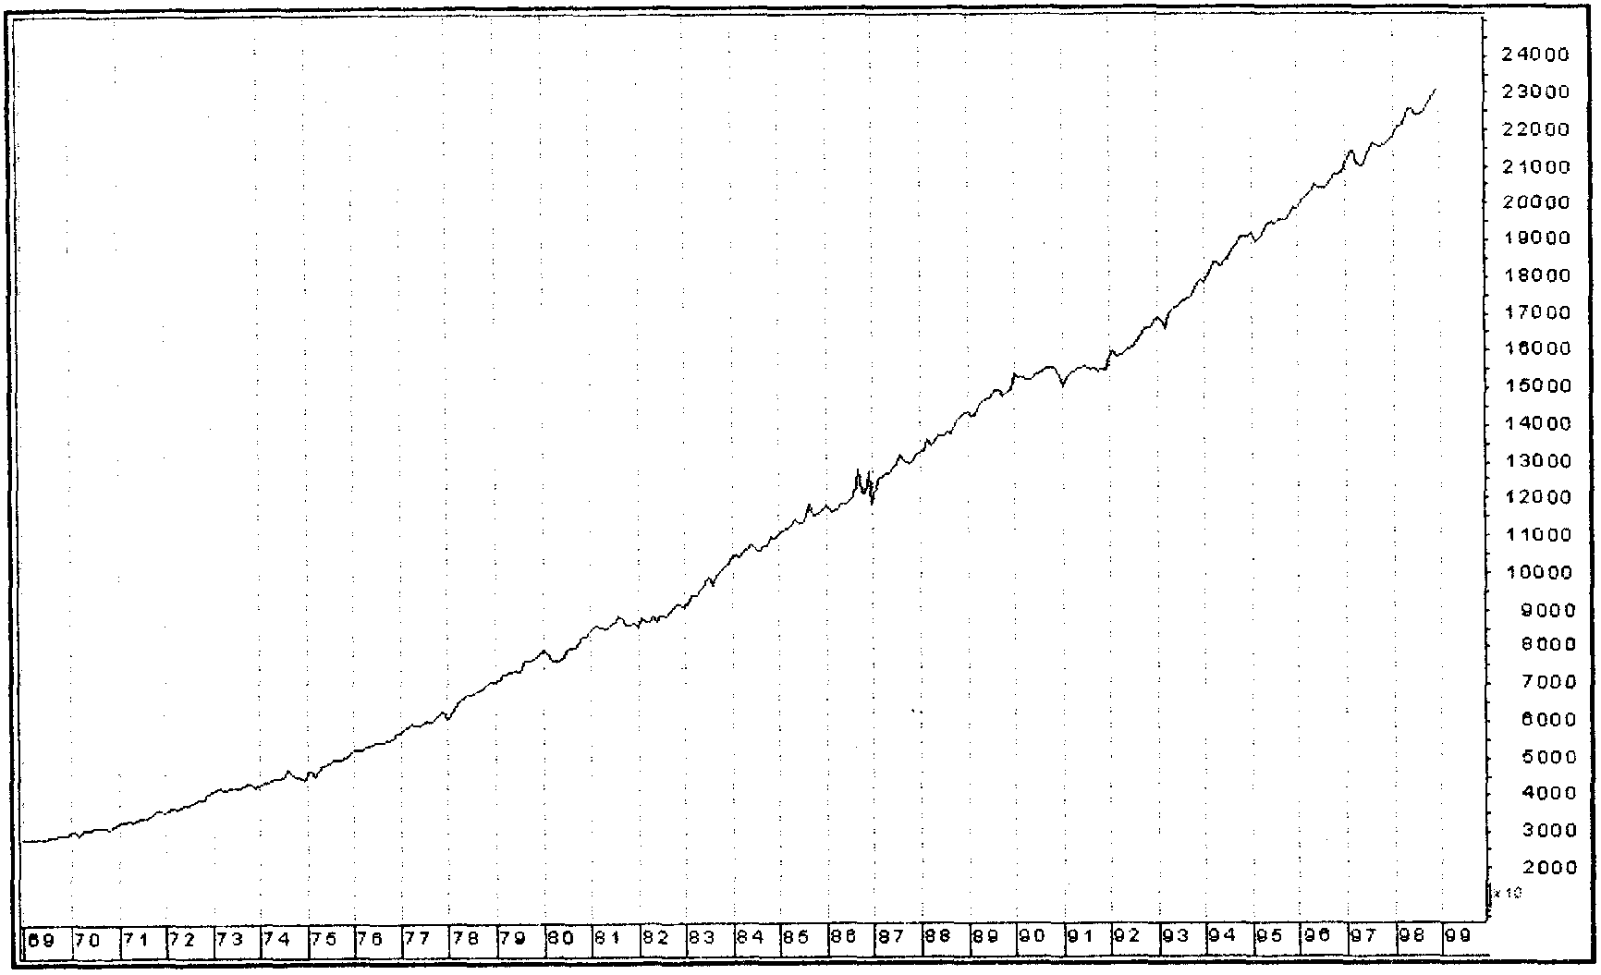
Рис. 13.2. Данные по розничной торговле, США

Продажи грузовых и легковых автомобилей
Вследствие возросшей интернационализации отрасли (американские автомобили собираются за пределами США, а японские и германские автомобили производятся на территории США, из 4 367 752 автомобилей проданных в США в 1991 г., 712 672 составляли иностранные), а также из-за влияния разнообразных переменных факторов, прямая интерпретация этого сектора с точки зрения валютных рынков не всегда проста, но как циклический индикаторы данные по продажам автомобилей (New Cars, NCAR), а также в отдельности - по продажам грузовых и легковых автомобилей (Car and Truck Sales, C&TS) могут быть полезным ориентиром для валютного трейдера.
Показатели продаж новых автомобилей, а также по отдельности грузовых и легковых автомобилей, обычно выглядят как опережающие индикаторы, но в последние годы в США ведут себя как coinsident индексы; имеют явно выраженную сезонную цикличность. Средний темп рост продаж пассажирских автомобилей в стадии восстановления составляет около 1,5% в месяц, в expansib около U,2/o; грузовиков - в recovery 0,9%, в expansion 0 3% В Рецессии продажи грузовиков могут даже расти и всегда становятся больше, чем продажи легковых авто.
В целом, в 90-х годах характерной чертой американского рынка являлся опережающий рост продаж грузовиков; даже такой традиционный производитель легковых автомобилей как Crysler, сегодня делает прежде всего грузовики. Сильную конкуренцию американским фирмам в США составляют японские поставщики грузовых автомобилей Nissan, Toyota, Isuzu.
На рис. 13.4. для иллюстрации приведен график того же показателя продаж новых автомобилей, но в сезонно сглаженном виде.

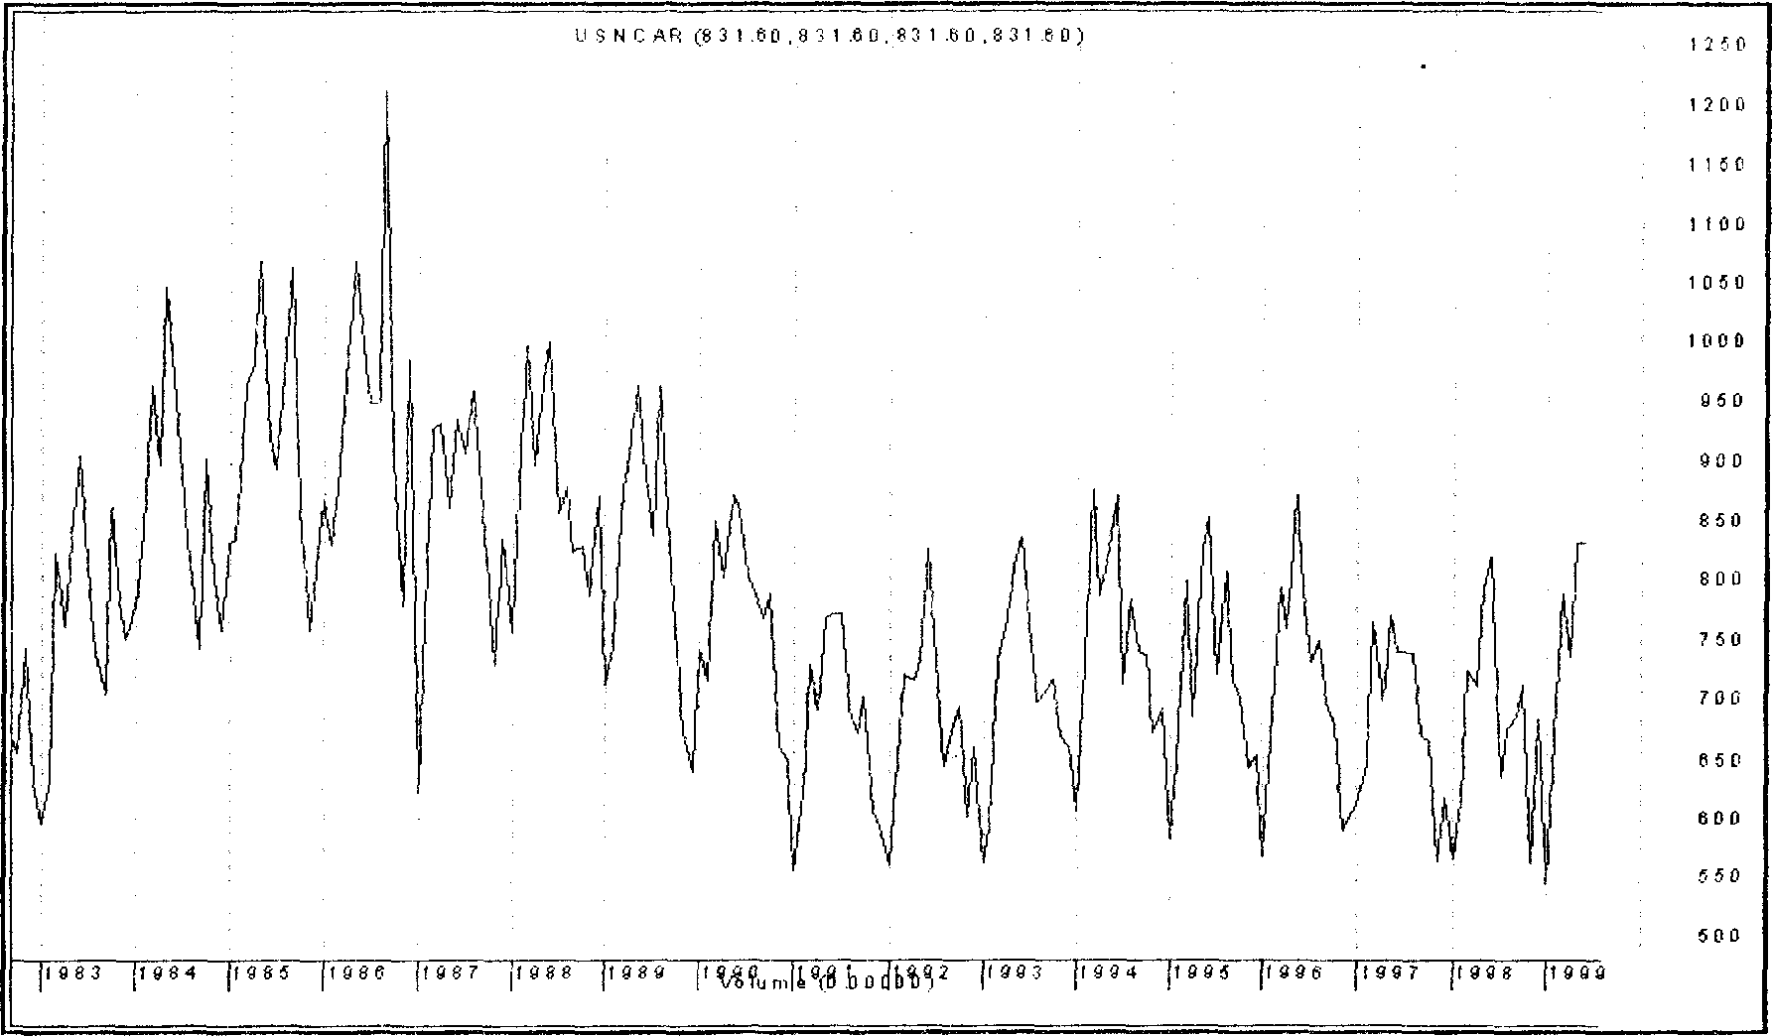
Рис. 13.3. Данные по продажам новых автомобилей NCAR, США
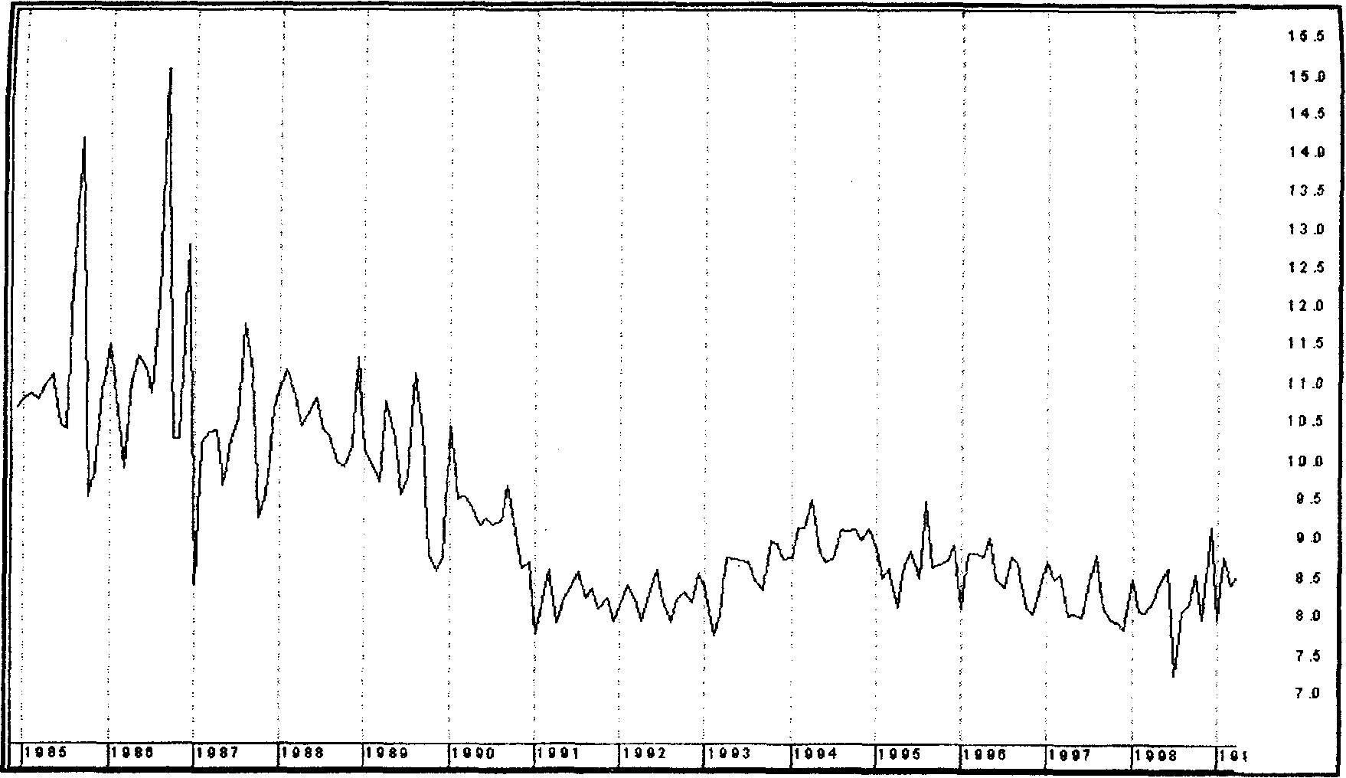
Рис. 13.4. График индикатора NCAR США с сезонным выравниванием

Индексы настроения потребителя
В США три поставщика статистических данных предлагают свои показатели, измеряющие готовность и уверенность населения тратить деньги на приобретение различных благ в ближайшем будущем:
1) Мичиганский университет - индекс настроений потребителя (University of Michigan's Consumer Sentiment Index);
2) Conference Board - индекс уверенности потребителя (Consumer Confidence Index);
- Журнал ABC News and Money - опрос мнений.

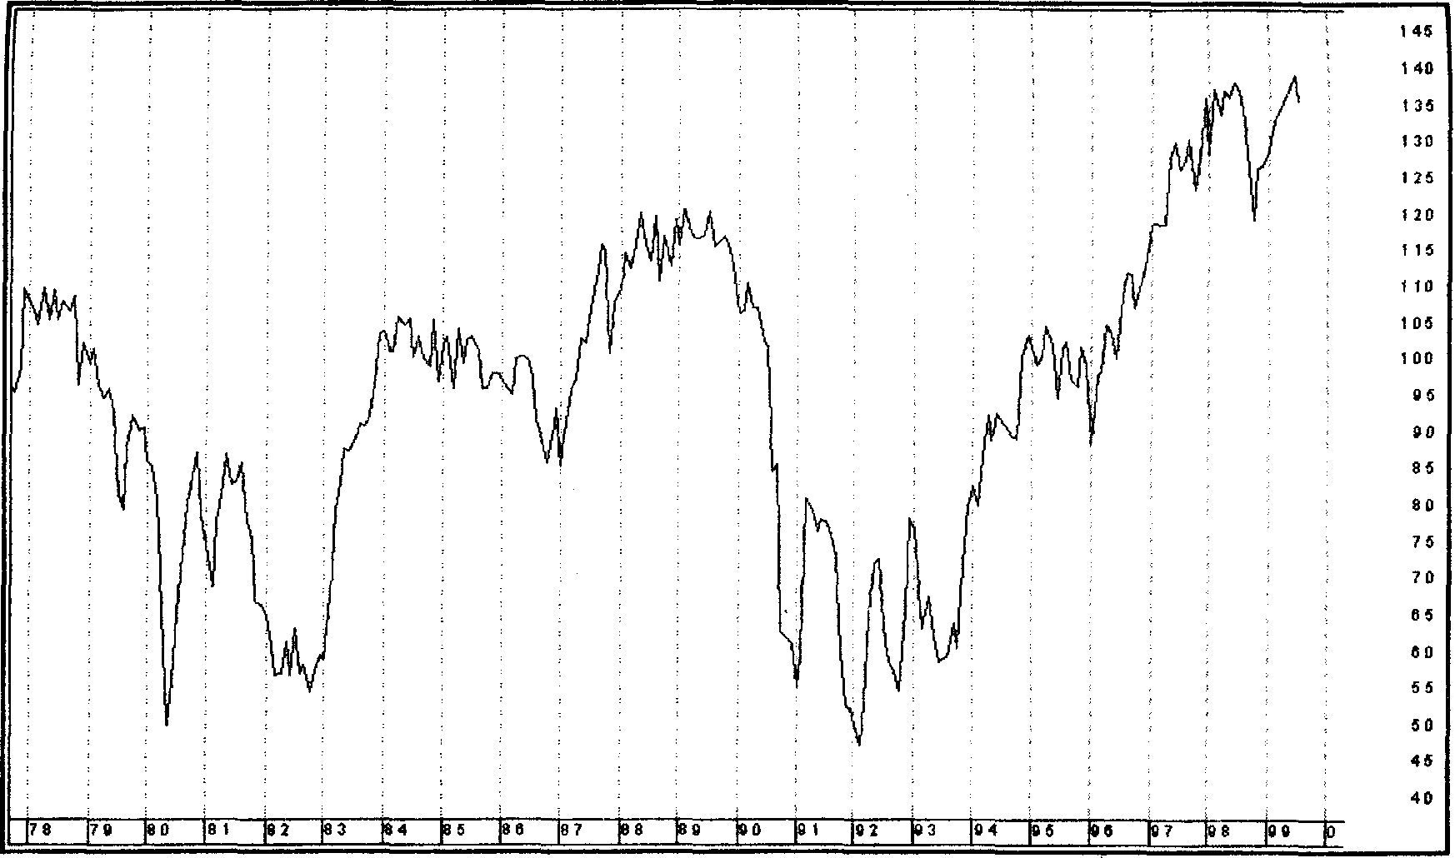
Рис. 13.5. Индекс уверенности потребителя, США
Показатели строятся на основе различных опросов мнений населения по поводу условий сегодняшнего дня и ближайшего будущего (от 6 до 12 месяцев) - насколько они благоприятны для решения финансовых проблем, приобретения предметов длительного пользования, трудоустройства и т.д. Из полученных ответов типа «лучше/хуже» строятся показатели в виде:
1) 100 + % лучше - % хуже;
2) лучше / (лучше + хуже);
- лучше - хуже (4-недельное среднее).
Охватываемый индексами период (и соответственно, периодичность публикации) - от недели до месяца.
Индексы настроений потребителей являются опережающими индикаторами; минимальные значения они принимают в рецессии, несколько большие в среднем значения - в recovery и максимумы в expansion. Они испытывают влияние очень многих факторов, причем характер самого этого влияния меняется: иногда потребители больше озабочены инфляцией, чем безработицей, затем это соотношение меняется и т.д. Как ориентиры для валютных рынков эти индикаторы приобретают наибольшее значение в периоды национальных кризисов (нефтяные кризисы, крах фондового рынка в 1987 г., война в Персидском заливе 1991 г., президентские выборы и т.д.)

14. Индикаторы делового цикла
Как сказано в одном американском учебнике по валютному дилингу, первый совет по фундаментальному анализу, который дают начинающему валютному трейдеру: «Следи за процентными ставками». Сказать это легче, чем сделать, так как центральные банки отнюдь не спешат раскрыть свои намерения, да и вообще стремятся как можно реже менять свои основные процентные ставки. Влияние изменения ставок на валютные курсы может быть очень длительным, так как экономическая система обладает большой инерционностью и для получения полного эффекта от изменения ставок должно пройти достаточное время, в течение которого центральный банк оценивает реакцию экономики на новые условия.
Но рынок не только реагирует на происшедшие изменения; трейдеры стараются предугадать действия центральных банков, чтобы заранее начать покупать или продавать валюту, пока это еще можно сделать по самому выгодному курсу. В результате на рынке может сформироваться преобладающее мнение и тогда в ожидании изменения процентных ставок рынок будет двигать валюту очень долго в определенном направлении. Вот и получается, что вся жизнь трейдера подчинена ритму движений процентных ставок. И правильный способ не следовать в хвосте рыночной толпы, а предугадывать волны, состоит в отслеживании экономических циклов, поскольку именно они сегодня определяют политику ведущих центральных банков.
Все рассмотренные нами экономические индикаторы так или иначе демонстрируют циклическое поведение, следовательно, каждый может быть применен (и применяется) для анализа циклов, но существуют индикаторы, спроектированные с единственной целью - наиболее явно показывать циклическую динамику экономических процессов и надежно предсказывать поворотные точки циклов. Мы рассмотрим здесь два вида таких индикаторов, хорошо понимаемых с точки зрения валютных рынков.

Опережающий экономический индикатор
Ввиду того, что многие экономические индикаторы показывают экономические циклы, но каждый по-своему, естественной является попытка сконструировать из нескольких индикаторов один, который, благодаря обобщению (усреднению) будет лучше предсказывать циклы, чем каждый в отдельности. Составной опережающий индикатор (Leading Economic Indicator, LEI) объединяет для этой цели 11 индикаторов:
1. Средняя длительность рабочей недели в производственном секторе.
2. Среднее недельное количество заявлений на выплату государственного страхования по безработице.
3. Новые производственные заказы на потребительские товары и материалы (в ценах 1982 года).
4. Эффективность поставок (доля фирм, сроки выполнения поставок для которых возрастают).
5. Контракты и заказы на средства производства и оборудование (в ценах 1982 года).
6. Полученные разрешения на жилищное строительство.
7. Невыполненные производственные заказы по товарам длительного пользования (изменение за месяц, цены 1982 года).
8. Изменение цен на сырье и материалы.
9. Фондовый индекс S&P500 (среднемесячный).
10. Денежный агрегат М2 в долларах 1982 г.
11. Индекс потребительских ожиданий (University of Michigan's Consumer Expectations Index).
Само значение индекса LEI строится из этих компонент в виде взвешенного среднего,
LEI = Σ wi *Ii .
Веса составного индекса пробовали выбирать разными способами, но в последнее время статистики пришли к выводу, что в простейшем случае, при одинаковых весах, индикатор работает не хуже, чем в более сложных вариантах.
Индекс этот основан на идее, что главной мотивирующей силой в экономике является ожидание будущих прибылей. В ожидании роста прибылей компании расширяют производство товаров и услуг, инвестиции в новые заводы и оборудование; соответственно, эта активность снижается, когда предвидится спад доходов. Поэтому индекс спроектирован так, что он охватывает все основные сферы и показатели деловой активности: занятость, производство и доходы, потребление, торговлю, инвестиции, запасы, цены, деньги и кредит.
Американский индекс LEI публикуется ежемесячно, ближе к концу месяца.

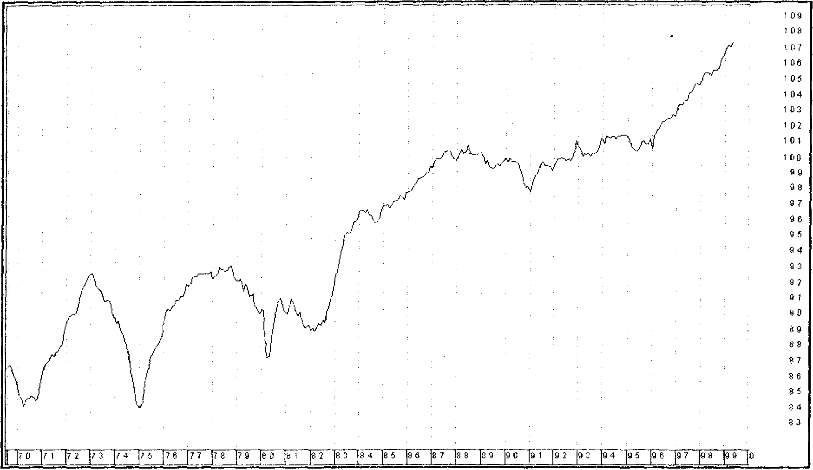
Рис. 14.1. Опережающий экономический индикатор, США
Опережающий экономический индикатор имеет тенденцию расти в темпе около 0,2% в течение expansion, а в recovery - в среднем 0,1%; в рецессии он падает в среднем темпе 0,3%. Следует иметь в виду довольно большую волатильность LEI: в стадии роста среднее отклонение от среднего значения составляет около 0,8%, а в рецессии до 1,2%. Основная роль индикатора - предсказание разворотных точек циклов.

Индексы деловой активности
Чрезвычайно популярны в последние годы в экономической статистике индикаторы, основанные на методике построения так называемых диффузионных индексов. Подобного рода индексы, по своей природе являющиеся показателями делового оптимизма участников бизнеса, регулярно публикуются (под названиями PMI) в США, Англии и Германии, где они создаются соответствующими ассоциациями бизнесменов; применяются они как для оценивания направленности общественного мнения, так и для измерения динамики объективных показателей. В Японии же аналогичный индекс TANKAN взят на вооружение самим Центральным Банком Японии как инструмент анализа динамики экономических процессов для принятия решений в области денежной политики.
Диффузионные индексы, в отличие от многих других индикаторов социально-экономической статистики, являются чисто субъективными показателями. Они не измеряют объем выпуска, количество заказов, доходы и т.д., но является лишь отражением того, как участники экономических процессов воспринимают происходящие изменения - к лучшему они (по их мнению) или же они ведут к ухудшению. Несмотря на такую субъективность а точнее - именно благодаря ей - эти индексы обладают чрезвычайно сильными предсказывающими свойствами они являются опережающими индикаторами, сильно коррелирующими с основными параметрами экономических циклов.
Диффузионный индекс (diffusion index) строится по результатам опроса большого числа участников, каждый из которых отвечает на вопрос типа "улучшились ли условия Вашего бизнеса в плане: новых заказов, цен, рынка труда, сроков выполнения заказов, новых экспортных заказов и т.д."; при этом он выбирает один из трех вариантов ответа: "да", "нет", "без изменения". Значение диффузионного индекса вычисляется для конкретного вопроса как сумма
DI = (% ответивших "да") + 0,5 *(% ответивших "без изменения");
вычислив такие диффузионные индексы для каждого вопроса, их затем усредняют, получая составные средние индексы типа PMI или TANKAN. Они весьма эффективно отслеживают динамику экономического цикла, являясь опережающими показателями: начало падения индекса после периода роста предсказывает переход бизнес-цикла из стадии роста (expansion) в спад (recession), a разворот кверху после падения предсказывает начало восстановления (recovery). Тесная корреляция диффузионных индексов с экономической динамикой, оцененная по многолетним статистическим данным, позволяет использовать их даже для прогнозирования будущих значений ВВП (по крайней мере на квартал вперед).
Такие индексы публикуют сегодня почти все страны Большой Семерки, например в Англии они строятся с 1991 года. Германский PMI начал выходить с 1998 года, он включает обзор 350 компаний по следующим пяти вопросам: выпуск (output), новые заказы (new orders), занятость (employment), время поставки заказов (supplier's delivery times), закупки товарных запасов (stocks of goods purchases). С 1999 года выходит и объединенный PMI по евро-региону, охватывающему 11 государств с единой валютой евро (EU PMI). Наиболее мощный охват статистики бизнеса (по 34 000 участникам) осуществляется американским индексом PMI национальной ассоциации NAPM (National Association of Purchasing Managers), который ведется с 1931 года; только штат сотрудников, обеспечивающих статистику, составлял до 300 человек.
Подробно структуру и свойства индексов делового оптимизма мы рассмотрим на примере американского индекса Purchasing Managers' Index (PMI), NAPM. Обзор американской ассоциации NAPN, лежащий в основе ее индекса PMI, включает вопросы, на которые участнику анкетирования предлагается ответить - изменились ли условия его бизнеса за прошедший месяц к лучшему (ответ «higher»), к худшему («lower»), или остались без изменения («unchanged») в отношении следующих факторов:
- занятость (employment),
- цены (commodity prices),
- время доставки (vendor deliveries),
- производство (production),
- запасы (inventories),
- новые заказы клиентов (new orders from customers),
- новые экспортные и импортные заказы (new export and import orders),
- накопившиеся неисполненные заказы (order backlogs, этот пункт введен в 1993 году по предложению нынешнего председателя Федеральной Резервной Системы А.Гринспэна).
По каждому пункту анкеты определяется диффузионный индекс (процент ответивших «higher» плюс половина процента ответивших «unchanged»), а затем из них строится взвешенная сумма, представляющая собой усредненный индекс PMI; в 1994 году формула для PMI выглядела следующим образом:
PMI = 0,30 х DI(new orders) + 0,25 х DI(production) + 0,20 х DI(employment) +
+ 0,15 х DI(deliveries) + 0,10 х DI(inventories)
Интерпретация индекса PMI. Основное свойство PMI - опережающий индикатор делового цикла. Выделяют для интерпретации ряд основных уровней индикатора:
- циклический максимум и циклический минимум;
- 50% - уровень;
- 44% - уровень.
Если после периода роста PMI разворачивается вниз, то это предсказывает разворот делового цикла вниз. Наоборот, если после падения PMI, достигнув минимума, разворачивается наверх, то это является признаком будущего восстановления. По 40-летней статистике США, PMI предсказывает максимумы циклов роста в среднем за 7 месяцев и минимумы циклов роста - за 3 месяца.

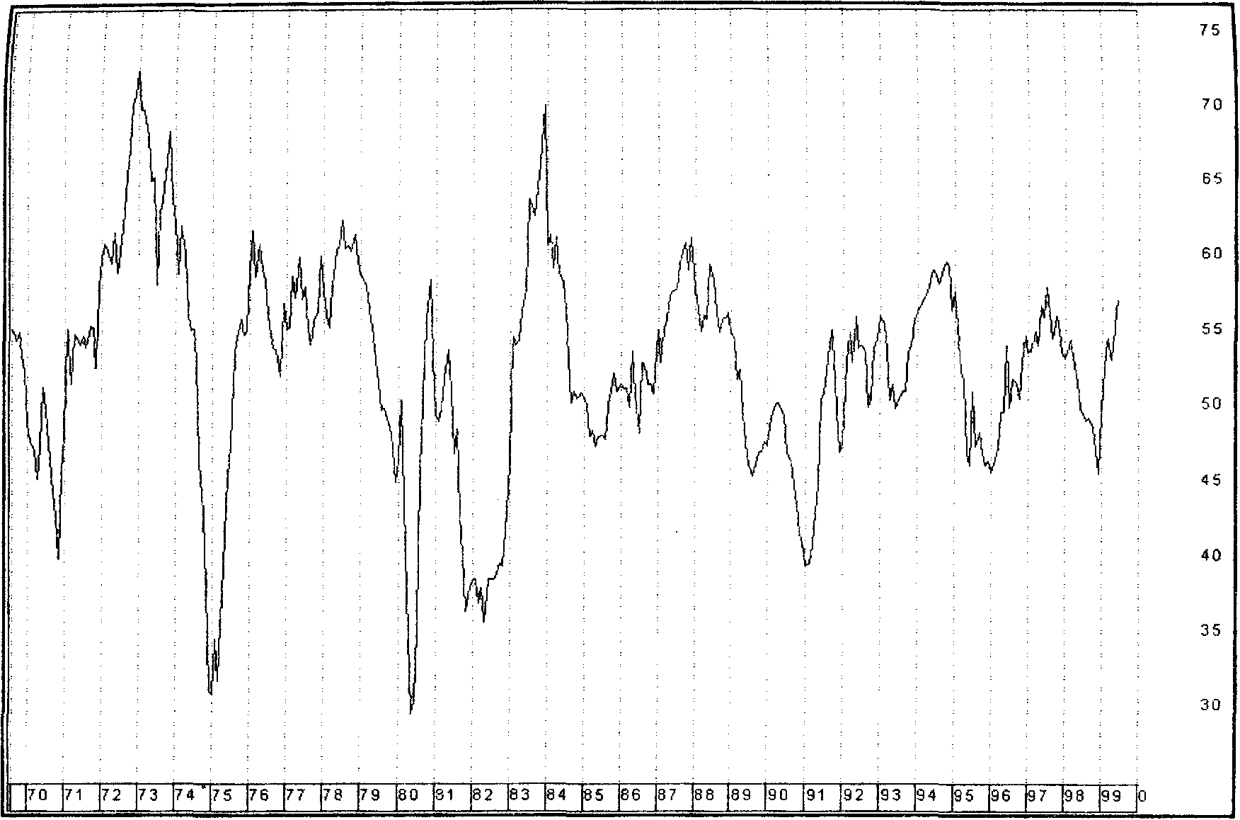
Рис. 14.2. Американский индекс делового оптимизма N АРМ РМ I
Падение PMI ниже уровня 50 предсказывает рецессию в среднем за два месяца, а падение ниже 44 всегда предсказывает абсолютное снижение экономической активности. Минимумы, достигавшиеся PMI в стадиях спада, в среднем составляют 35, а после разворота от минимума он в среднем за 4 месяца достигал уровня 44, что всегда совпадало с минимумом экономического цикла. В целом, PMI надежно предсказывает поворотные точки циклов роста (то есть циклических изменений на стадиях роста экономики), но с его помощью сложно отличить цикл роста от общего глобального экономического цикла (по статистике США после Второй Мировой Войны, 82% всех пиков делового цикла сопровождались рецессией, то есть циклы роста - явление достаточно редкое).
В исследованиях статистиков доказана очень сильная корреляционная связь PMI с такими параметрами экономики как промышленное производство и ВВП в целом. Например, с высокой степенью точности на основе данных за 1980-1992 г.г. была выведена формула, связывающая значение PMI с показателем промышленного производства (IP - industrial production) через два месяца:
IP = 0,52 х PMI[-2] - 23,4;
из нее, в частности видно, что значение PMI = 45,9 соответствует стабильному промышленному производству (1Р=0). Аналогичная формула показывает связь PMI с показателем ВВП через квартал:
GDP = 0,317 х PMI[-1] - 13,9.
Отмечается также, что диффузионные индексы цен Dl(prices) являются опережающими индикаторами поворотных пунктов в инфляционном цикле.
Следует заметить, что при чтении индексов делового оптимизма, Вы можете встретить отрицательные значения, хотя определенные выше индексы заведомо ограничены диапазоном [0,100]. Это связано с тем, что некоторые статистические организации пользуются несколько иным определением индекса, а именно, они берут NPR (net percentage rising), равный проценту ответивших "higher» минус процент ответивших «lower», который связан с DI очевидным соотношением
NPR = 2 х (DI - 50).
Индексы типа PMI являются ежемесячными и публикуются в первый рабочий день месяца. Исключение -японский TANKAN - ежеквартальный. Японский индекс является исключением также и в том отношении, что он создается непрофессиональной ассоциацией бизнеса, как в других странах, а государственным органом - Центральным Банком, и является официально объявленным ориентиром в принятии решений, касающихся денежной политики. Поэтому публикация японского индекса TANKAN всегда является событием на валютных рынках.
Свойства индексов делового оптимизма объясняют, почему рынки с таким вниманием ждут момента их публикации, а также показывают, что сбор и анализ статистики индексов PMI может дать очень много полезной информации для трейдера.

15. Фундаментальные данные, психология рынка и принятие решений
Мы понимаем фундаментальный анализ как изучение событий, происходящих за рамками графиков котировок валютных курсов, но влияющих на эти валютные курсы. Влиять же на валютные курсы может, вообще говоря, все на свете, вплоть до погоды. Рассказывают, что для трейдеров по итальянской лире полезно было ориентироваться на прогнозы метеорологов: при хорошей погоде поток туристов увеличивается, и пожалуйста - обменный курс лиры растет! Чем не фундаментальный фактор валютного рынка.... Теперь конечно, на европейскую погоду можно не обращать внимания; хоть в чем-то трейдерам стало легче.
Чтобы не сваливать все в одну кучу, принято классифицировать фундаментальные факторы на четыре категории: экономические факторы, финансовая политика, политические события, кризисы.
Основное внимание мы уделяем в книге экономическим факторам и некоторым элементам финансовой политики. Именно они и являются главным предметом изучения в фундаментальном анализе, потому что имеется непосредственная причинно-следственная связь между экономикой и финансовыми рынками. Валютный трейдер должен хорошо понимать природу этой связи и смысл основных финансово-экономических индикаторов. Остальное - дело техники, точнее - технического анализа. Графики экономических индикаторов, как и любые графики имеют свои тенденции, линии и уровни поддержки и сопротивления, свои взаимные корреляции. Значит, они подлежат такому же разбору, как к графики валютных курсов, с помощью инструментов технического анализа.
Положительным моментом здесь является то, что экономические данные и основные финансовые показатели публикуются широко, по крайней мере, для основных стран с рыночной экономикой, и публикуются в заранее назначенное время.
Ниже для примера приведен небольшой фрагмент рейтеровского указателя по Большой Семерке, который в полном виде содержит график выхода экономических индикаторов на несколько недель вперед, а также дает прогнозы ожидаемых значений (столбец, обозначенный буквой F), построенные на основании опросов профессиональных финансовых аналитиков и дилеров финансовых рынков.
 |  | F
02Aug 0800 EllPMI | JUL | N/F PCT | N'A | 50.4
Q2Aug l400 US NAPM | JUL | N/F PCT | WA | 57.0
02Aug 1400 US CONCTRUC SPNDG (SA) | JUN | N/F PCT | N/A | 0.9
02Aug N/A US CARS | JUN | N/F MLN | N'A | N/A
03Aug 1400 US LEAD INDICATORS | JUN | +0.3 РСТ | N/A | +0.3
03Aug 1400 US GDP (FINAL) | JUN | N/F MLN | WA | .669
04Aug 0500 JPN LEAD INDICATORS | JUN | N/F PCT | WA | 61.1R
04Aug 0830 UK PMI SERVICES SVY | JUL | N/F PCT | У/А | 56.6
04Aug 1400 US FACTORY ORDERS SA | JUN | +0.7 PCT | У/А | +1.1
04Aug 1400 US NAPM (non-mfg) | JUN | 55.7 PCT | WA | 57.0
05Аug 0800 GER UNEMPLOYMENT | JUL | N/F PCT | WA | 10.1
05Aug 0830 UK INDUSTRIAL PROD | JUN | N/F PCT | WA | +0.1
05Aug 1000 E11 UNEMPLOYMENT | JUN | N/F PCT | WA | 10.3
05Aug 1400 US PRODUCITVITY (PREL) | JUN | +2.6 PCT | WA | +3.5
05Aug N/A GER MANU NEW QRDS SA | JUN | N/F PCT | WA | +0.1
06Аug 0700 ITA IND. PROD NSA(Y/Y) | JUN | N/F PCT | WA | -0.7
06Aug 1230 US AVERAGE HRLY EARNS | JUL | -+0.3 РСТ | WA | +0.4
06Aug 1230 US AVG WORKWK | JUL | N/F | WA | +34.5
06Aug 1230 US PAYROLL EMPLOY | JUL | 191.9K | N/A | 268K
06Aug 1230 US UNEMPLOYMENT | JUL | 4.3 PCT | WA | 4.3
На основе предшествующей истории и прогнозов рынок создает свое мнение об ожидаемых значениях индикаторов, из которого и следует настроение рынка по каждой валюте - двигать ее вверх или же вниз. Это мнение у каждого трейдера может быть основано на им лично выполненном анализе графиков экономических данных, либо же на сопоставлении и интуитивном взвешивании мнений разных экспертов и комментаторов. Лучше всего, если у трейдера есть своя собственная оценка, исходя из которой он смотрит на другие мнения. Но главное при анализе и принятии решений на основе фундаментальных данных это все-таки понимание мнения рынка. Абсолютно точных прогнозов в экономике не бывает, и если реально опубликованные данные существенно отличаются от того, что ожидал рынок, то он не останется к этому равнодушным. Тогда и начинается энергичный ход графика валютного курса, и к этому надо быть готовым.
Каждый индикатор имеет свою естественную связь с поведением валютных курсов, просто в силу своего экономического содержания. Поэтому можно без труда представить себе таблицу с рекомендациями такого типа: если индикатор такой-то вырос, то курс валюты поднимется. Но на самом деле, будет ли иметь место именно такая реакция рынка, или не будет реакции, либо произойдет прямо обратное, зависит от того, как рынок пришел к сегодняшнему его состоянию, каковы восприятия трейдерами происходящих событий и их ожидания на будущее. Короче говоря, все определяется настроением рынка. Есть общая схема причинно-следственных связей, а есть конкретные настроения, которые в эту схему укладываются (тогда реакция рынка будет "нормальной"), либо же противоречат ей (тогда происходит более резкая нестандартная реакция рынка). Схема этих связей вполне естественна, она изображена в таблице.
Ожидаемое влияние экономических данных на финансовые рынки

Характер экономических данных (новостей) по конкретней экономике | Сильные  (выше ожидавшихся) |  | Слабые  (ниже ожидавшихся}
Рынок | Условия бизнеса | Инфляция | Условия бизнеса | Инфляция
Государственные ценные бумаги
Фондовый рынок
Валютный рынок (курс национальной валюты)
Еще раз подчеркнем психологическую природу восприятия рынком экономических данных, которое вносит отклонения в приведенную выше таблицу (и без правильного понимания которого невозможна реальная торговля по фундаментальным данным): в момент публикации того или иного индикатора самое важное значение имеет не численная величина этого индикатора, а то - насколько эта величина отличается от ожиданий рынка. Если вышедший показатель вполне совпадает с ожиданием рынка, то он как правило, уже и учтен рынком («дисконтирован») в движении цены. Особой реакции валютных курсов на опубликованное значение может и не быть, несмотря на общую экономическую значимость показателя (ВВП, инфляция и т.д.). Но если рынок ожидал одного, а вышли совсем другие цифры, то реакция рынка на существенные экономические индикаторы будет обязательно, и очень часто - весьма энергичная.
На всякий случай заметим, что мнение рынка может вовсе не совпадать с опубликованными прогнозами. Профессионализм трейдера и заключается в умении отличать одно от другого, а также в понимании того, какие именно факторы являются именно сейчас определяющими для валютных рынков. Важность того или иного индикатора для рынка не остается раз навсегда заданной. В зависимости от сложившейся ситуации, от проблем в экономиках и на финансовых рынках, какой-то индикатор выходит на первый план и некоторое время остается в центре внимания трейдеров. Спекуляции по поводу ожидаемых значений этого индикатора могут двигать курс валюты в какую-то сторону задолго до выхода данных, а после публикации курс может резко уйти в противоположном направлении на целые проценты лишь из-за того, что опубликованное значение индикатора отличалось от прогнозов на доли процента. Но потом центр внимания рынка сдвигается к другим индикаторам (или к другим валютам), а на этот показатель рынок не проявляет почти никакой реакции. Хотя он может показывать и большие отклонения от прогнозов,
Имеется сколько угодно примеров, когда экономические параметры, бывшие долгое время в центре внимания рынков, вдруг теряют для них всякий интерес и их место занимают другие. Это естественно и неизбежно, ведь рынки представляют собой живой организм, в жизни которого многое меняется. Главная цель этой книги -помочь трейдеру разобраться в природе основных экономических индикаторов, а для успеха в применения этих знаний к практической торговле необходимо именно непрерывное наблюдение за жизнью рынка, за его проблемами, изменениями в настроениях и реакциях. Об этом надо помнить!
Выхваченный из рыночного контекста экономический показатель может не только не дать полезной информации, но дезориентировать трейдера: скажем, в учебнике для трейдеров или в книге по макроэкономике написано, что если такой-то показатель I растет (I), то курс валюты падает. Увидев на экране это самое I, трейдер быстро продает изрядную сумму данной валюты и получает убыток, потому что курс валюты после этого энергично поднимается. Почему это происходит? Да например потому, что за несколько дней до публикации показателя I на рынке было много спекуляций, комментариев и опросов мнений, показавших, что все уверены в росте данного индикатора, так что в течение этих дней курс валюты постепенно падал, потому что в ожидании именно таких данных трейдеры продавали валюту. А после выхода данных, подтвердивших ожидания, многие уже выполнили свои планы и теперь реализуют прибыли, покупая по низкой цене валюту, которую они раньше успели продать дорого. Массовые покупки валюты конечно же поднимут ее курс и вполне достаточно для того чтобы обеспечить убыток тому, кто не следил все это время за поведением рынка.
Рассматривая в книге различные индикаторы, мы иллюстрировали их примерами того как рынки реагировали на экономические данные и происходившие события. Здесь мы рассмотрим для иллюстрации рассуждений о психологии принятия решений в фундаментальном анализе еще несколько живых моментов из недавней жизни рынков, чтобы показать, как это происходит на самом деле.
Три главных центра внимания финансовых рынков в 1999 году - это судьба американского фондового рынка, новая валюта евро и японская йена.
Рынок американских акций в предыдущие три года рос невиданными в истории темпами. Одного взгляда на Рис. 2.2. достаточно, чтобы понять разницу в поведении американских акций до 1996 года и после. Уже в конце 1996 года председатель Федеральной Резервной Системы A.Greenspan высказал опасения о том, что рынок американских акций является перегретым, цены на них явно завышены. Но разве можно сравнить тогдашний уровень Доу-Джонса с сегодняшним.
Организованный по стандартному сценарию цикл финансовых кризисов (начавшийся в 1997 году со стран Азии и прокатившийся затем по Латинской Америке и России), заканчивавшихся каждый раз тем, что коррумпированная правящая национальная элита с помощью кредитов МВФ перекачивала миллиарды долларов из национальных экономик в финансовый рынок США, чрезвычайно благоприятно отразился на ценах американских акций, вызвав их бурный рост. Некоторые проблемы, возникшие в частности, после августовского 1998 г. дефолта России, были сняты своевременными действиями FED, оказавшего прямую поддержку (вливание 3,6 миллиардов долларов) одному из крупнейших американских хедж-фондов LTCM, попавшему на грань разорения в результате примитивных действий на развивающихся фондовых рынках, а также сильно снизившего осенью 1998 года процентные ставки (тремя движениями на 0,75% годовых; незначительность этой цифры не должна вводить в заблуждение, так как даже чисто формально, это означало не менее 0,75 : 5,5 = 15% снижения привлекательности государственных облигаций США, а значит, переориентировало потоки долларов на акции).
Беспрецедентный рост цен на акции создал «эффект благоденствия»: как известно; не менее 50% домашних хозяйств в США вовлечены в участие на фондовом рынке, являются владельцами тех или иных пакетов акций. За менее чем три года, только благодаря росту акций, их собственность могла подняться в цене в 2 - 3 раза. Для ориентированной на потребителя экономики США это явилось сильнейшим дополнительным стимулом, так как интенсивный спрос на товары длительного пользования (холодильники, мебель, автомобили и т.д.) и жилищное строительство дали мощный импульс к росту производства во многих отраслях. А в начале 1999 года в докладе A.Greenspan'a было отмечено, что тот же эффект благоденствия стал уже сильнейшим фактором роста бизнеса, поскольку множество людей получили возможность вложить свои капиталы, лично или объединившись с близкими, в создание собственного дела (дополнительный фактор повышения занятости!).

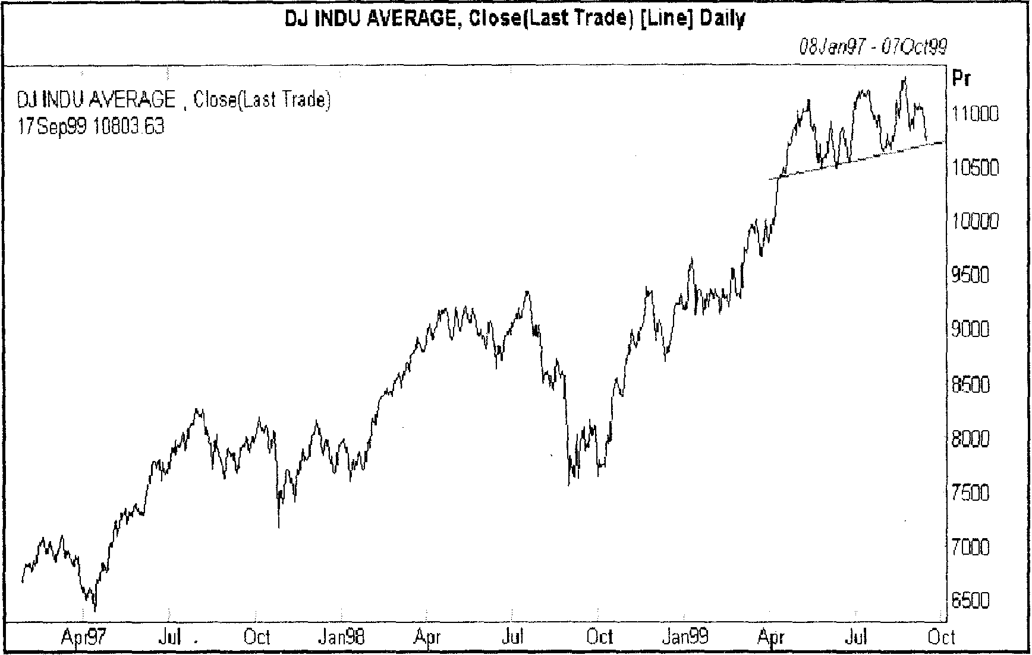
Рис. 16.1. Промышленный индекс Доу-Джонса, 7997- 1999 г. г.
Однако, лишенный источника прилива капиталов, фондовый рынок не может висеть высоко сам по себе. Не удивительно, что 1999 год начался с опасений, высказанных (причем, такими весьма авторитетными людьми, как заместитель председателя Федеральной Резервной Системы A.Rivlin и мистер «Йен» E.Sakakibara, заместитель министра финансов Японии по иностранным делам) о том, что американский фондовый рынок представляет собой пузырь, который, если лопнет, может обрушить и экономику. A.Rivlin в январе 1999 г. утверждала, что «цены на американские акции не оправдываются никакими разумными ожиданиями прибылей корпораций». А бывший председатель FED Volcker заметил, что судьба экономики зависит от 50 акций, из которых 50% никогда не докладывали о каких-либо прибылях. Позже правда, некоторые изменили мнения, считая, что в основе роста лежит совершенствование технологий, в частности информационных.
Но как бы то ни было, неустойчивость нарастала, не прекращался поток комментариев о том, что перегретая экономика США должна перейти в стадию замедления; проблемы с торговым дефицитом росли вместе с дефицитом, только многократные интервенции Банка Японии удерживали доллар от обвала против йены, а экономика Европы после прекращения войны в Югославии и решения неизбежных проблем переходного периода возникновения евро, обещала выйти из рецессии и начать догонять американскую.
Все эти факторы направлены против доллара и американских активов, что и продемонстрировал рынок после повышения ставок FED. Если первого июля была вполне очевидная реакция на повышение ставок (Рис. 16.2), курс доллара поднимался (хотя и не очень долго), то после второго повышения ставок 24 августа вслед за некоторым усилением доллара начался обратный процесс.

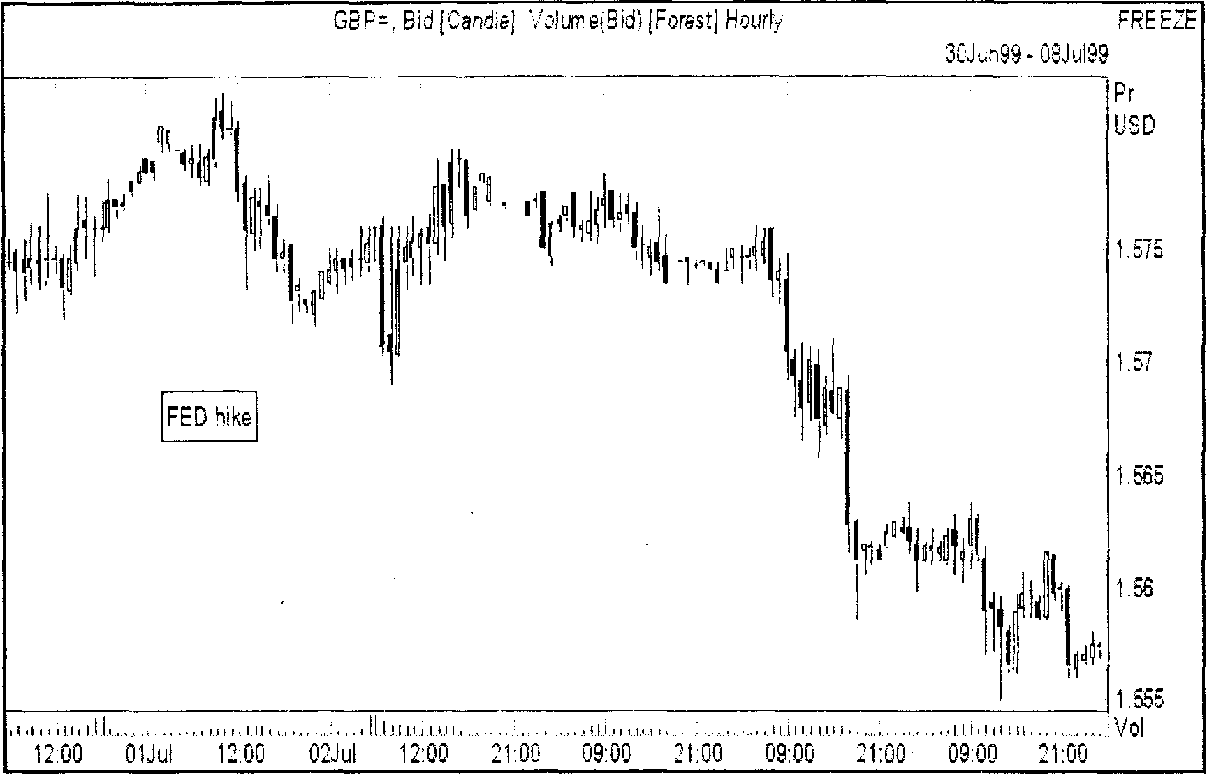
Рис. 16.2. Повышение ставок FED 1 июля 1999 г., график британского фунта
Рынок ожидал новых повышений ставок, которые сделают американские активы менее привлекательными, а вследствие их явной переоцененности, спад может быть не просто откатом, но настоящим обвалом. Тем более, что рядом в изобилии находились недорогие японские и европейские акции и облигации. В итоге, в течение всего лета 1999 года рынок оценивал любые признаки роста инфляции или занятости с США с точки зрения возможных повышений ставок FED, и даже новые подтверждения силы экономики воспринимались лишь как приближение к будущему спаду, в итоге курс доллара упал к началу августа на несколько процентов по всем четырем основным валютам, и по сообщениям аналитиков, многие инвестиционные фонды активно переориентировали тогда свои портфели в сторону японских и европейских активов, а эти перетоки капиталов вносили дополнительное давление на доллар к низу.
Рисунок 16.3 показывает опережающую реакцию рынка в ожидании заседания FED; рынок заранее был настроен на то что повышение ставок состоится, и доллар уже укреплялся. После поступления информации о принятом решении график продолжил некоторый ход в сторону укрепления доллара, а затем начался длительный ход в противоположную сторону. Несмотря на повышение ставок, курс доллара падал. Примерно таким же был ход событий и на рынке евро/доллар (Рис. 16.4).

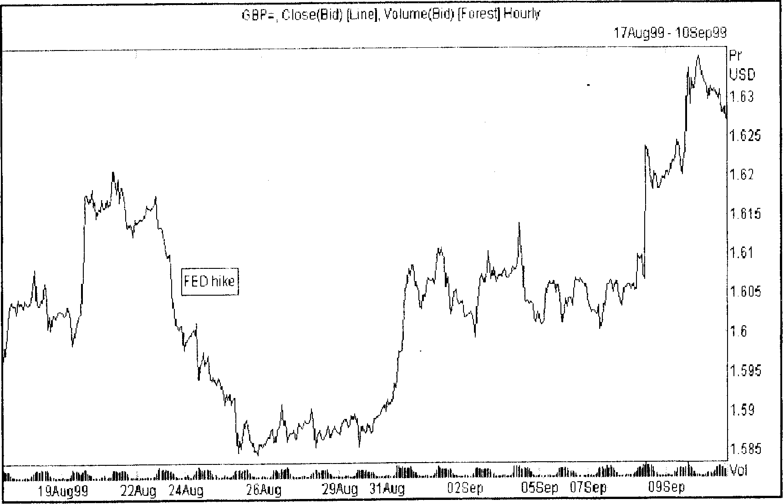
Рис. 16.3. Повышение ставок FED, 24 августа I999 г., график британского фунта

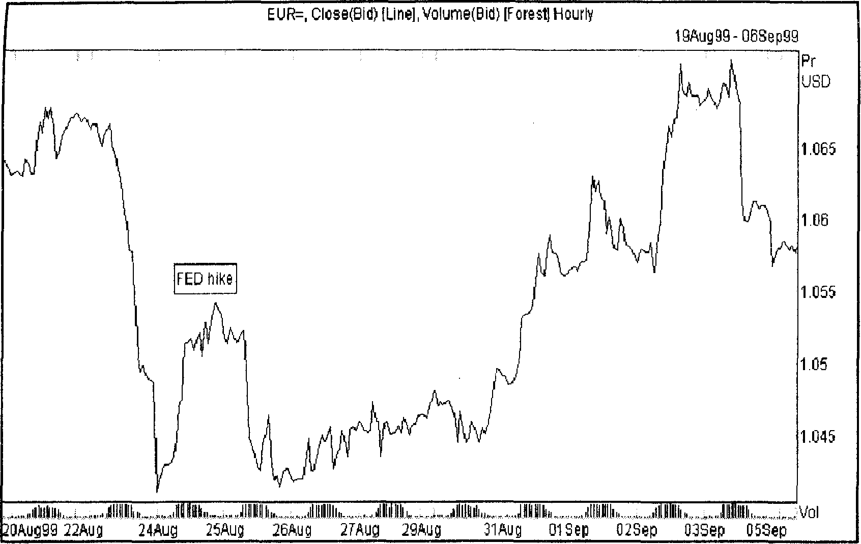
Рис. 16.4. Повышение ставок FED 24 августа 1999г., график евро
Японская йена летом 1999 года. Представленные ниже три графика (Рис. 16.5, 16.6, 16.7) вместе с рисунком 8.4. показывают упорное нежелание йены падать против доллара, несмотря на проведенные летом несколько подряд интервенций Банка Японии, стоивших ему, по имеющимся сведениям, не менее 37 миллиардов долларов.
На рисунке 16.5 показан график йены в то время, когда Банк Японии осуществил массированные покупки доллара против йены при посредничестве Европейского Центрального Банка. Эффект от этой интервенции был велик, курс йены упал более чем на три процента.
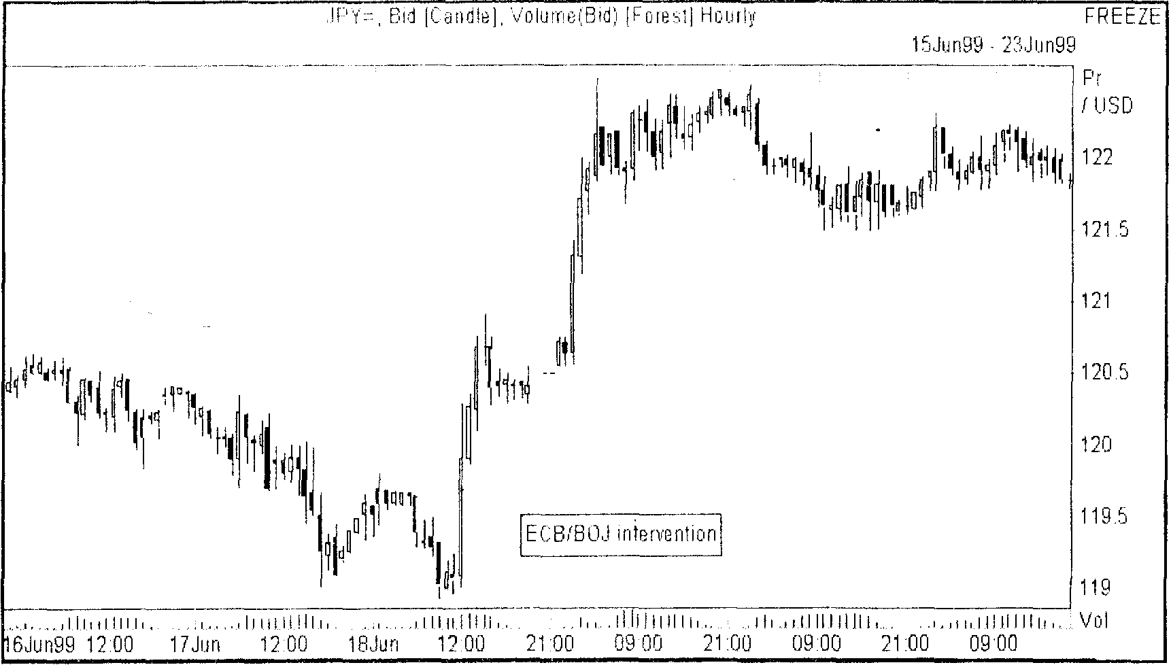
Рис. 16.5. Интервенция Банка Японии 18 июня 1999 г, курс йены
Следующая интервенция была осуществлена в ответ на повышение ставок FED, после которого курс доллара по отношению к йене стал падать. По мнению Банка Японии, широко им объявленному, усиление йены тогда было преждевременным, оно не соответствовало уровню еще только намечавшегося восстановления в экономике Японии, наносило ущерб японским экспортным отраслям и японским инвестиционным институтам. В соответствии с этой заявленной позицией. Банк Японии и предпринял валютную интервенцию для ограничения роста курса йены.

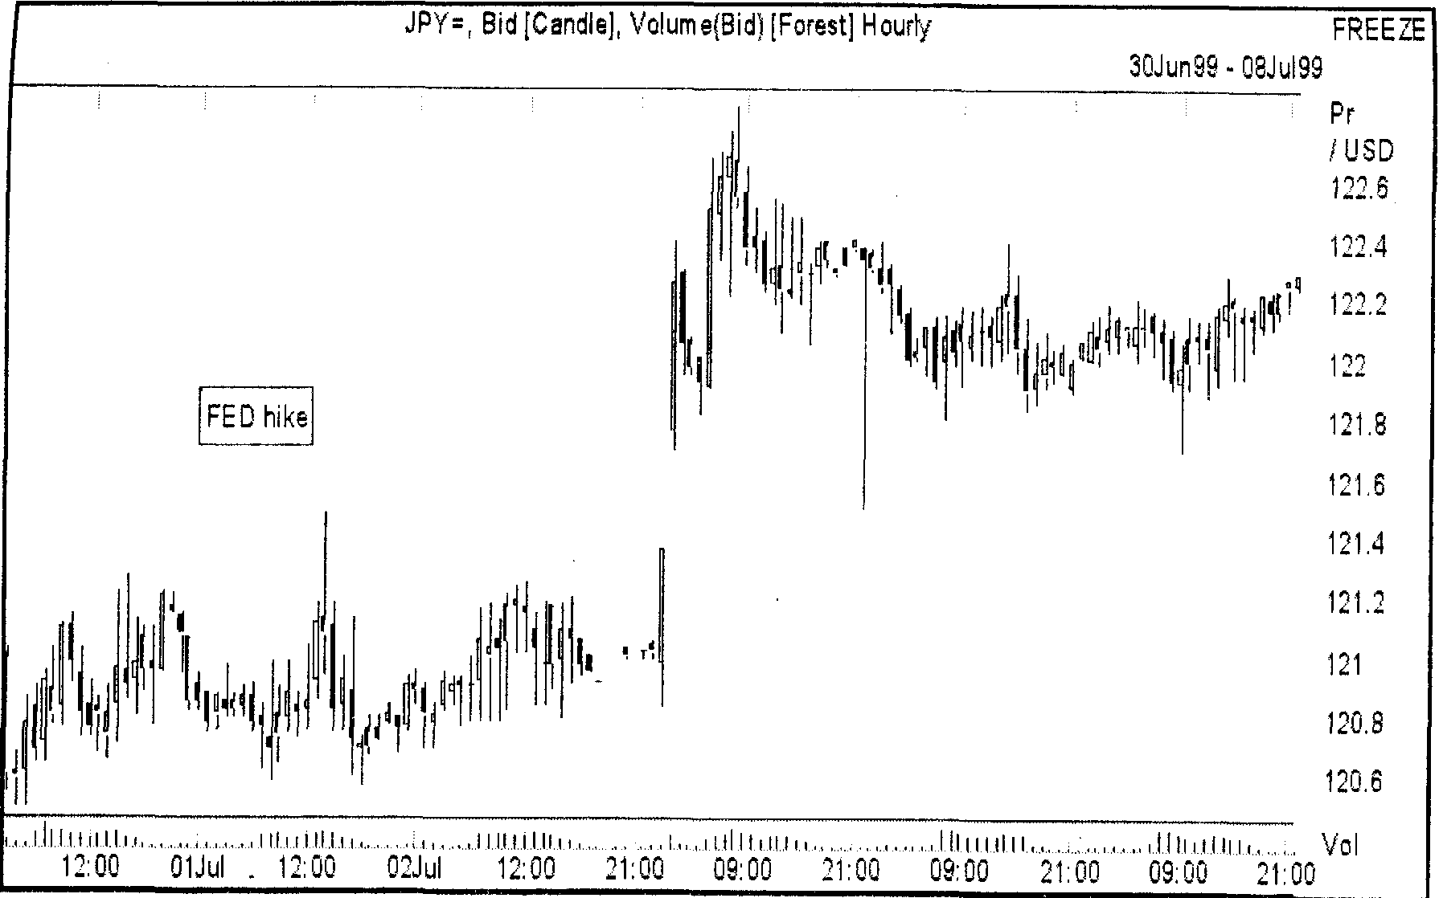
Рис. 16.6. Повышение ставок FED I июля и интервенция Банка Японии; график курса доллар/Йена
Эффект от этой интервенции был несколько меньше. чем от предыдущей, поскольку настроения рынка она не изменила: иностранные инвесторы вкладывали значительные средства в японские акции, опасаясь опоздать к этому выгодному инвестиционному проекту. Акции японских корпораций долгое время были недооцененными, их рост начался сравнительно недавно, только в 1999 году. так что приток иностранных денег подстегивал этот рост, что привлекало на этот рынок новые деньги, а йена все росла. Рисунок 16.7 показывает этот процесс с несколько более глобальной точки зрения; на нем хорошо видно, как йена укрепляется против доллара, несмотря ни на что.

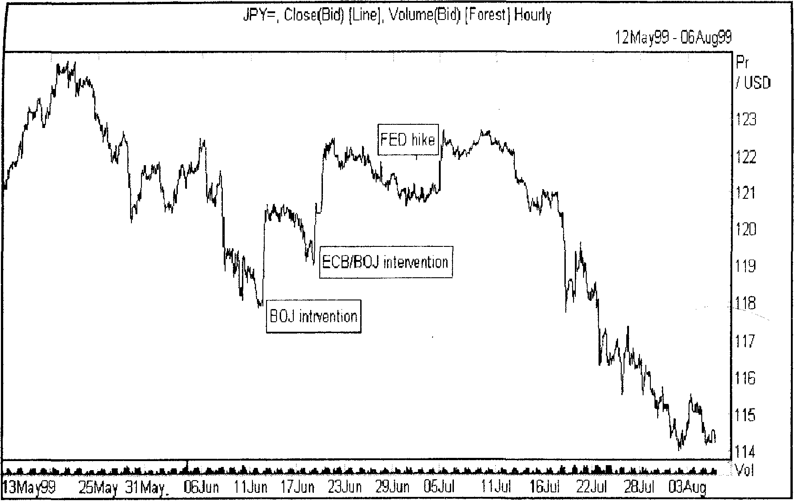
Рис. 16.7. Японская йена летом 1999 года
Новая валюта евро: первые шаги. Другой весьма поучительной иллюстрацией развития процессов на мировом финансовом рынке и их связей с валютными курсами является история с отставкой министра финансов Германии O.Lafontein'a.
Ко времени появления на свет новой валюты евро. процентные ставки одиннадцати европейских центральных банков находились на едином уровне в 3% годовых. Установлен этот единый уровень был согласованными действиями центральных банков в ноябре 1998 года и по оценкам некоторых комментаторов, это согласованное действие может быть занесено в список весьма профессионально выполненных решений финансовой политики. Хотя потом было много комментариев, что ничего особенного это движение собой не представляет и всеми заранее ожидалось, но анализ рыночных уровней этого ожидания не подтверждал; суть дела скорее всего в том, что именно тогда этого никто и не ожидал - единый Европейский Центральный Банк должен был начать функционировать с января 1999 года.
Как бы то ни было, с момента установления единых европейских ставок они попали под огонь критики со стороны некоторых европейских министров финансов, в чем особенно усердствовал министр финансов Германии O.Lafontaine, настойчиво требовавший дальнейшего снижения ставок в качестве дополнительного стимула занятости и экономического роста в Европе. Европейский Центральный Банк (ЕЦБ) оказался в сложном положении: с одной стороны, снижение процентных ставок действительно оправдывалось ходом экономического цикла в Европе, с другой стороны, получалось, что первое решение в своей истории Банк сделает под прямым нажимом со стороны политиков. Независимость центральных банков от своих правительств уже давно является для всего мира доказанным фактором стабильности финансов, сдерживания инфляции и общего доверия к валюте. Для ЕЦБ же доказательство его независимости стало принципиальным делом, тем более, что евро с самого начала испытывала сильное давление вниз из-за проблем в ряде европейских стран (в особенности с безработицей) и явного расхождения в темпах роста в Европе и США.
Снижение процентных ставок оценивалось рынком тогда как неизбежное, но под прямым давлением политиков Банк на него пойти не мог (в истории известны ситуации, когда
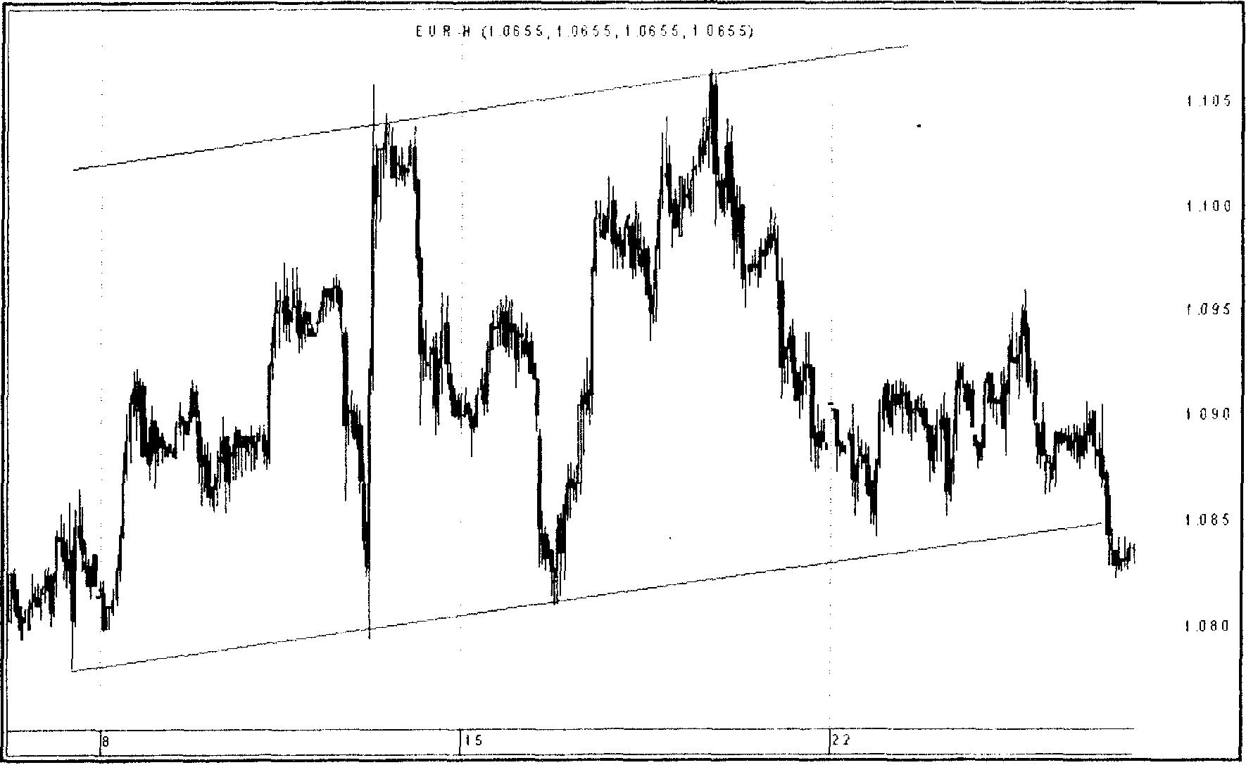
Рис. 16.8. Отставка министра финансов Германии О.Лафонтена и первый восходящий качал на графике евро (март 1999 г.)
центральный банк поднимает процентные ставки именно потому, что правительство требует их снизить) и три месяца доказывал, что для борьбы с безработицей надо не ставки снижать, а устранять законодательные барьеры, ограничивающие маневр рабочей силы в Европе и осуществлять другие реформы на рынке труда. Чем дольше длилось противостояние между министрами финансов и Банком, тем сильнее рынок давил валюту вниз, уверенный в том, что в конце концов ставки придется урезать.

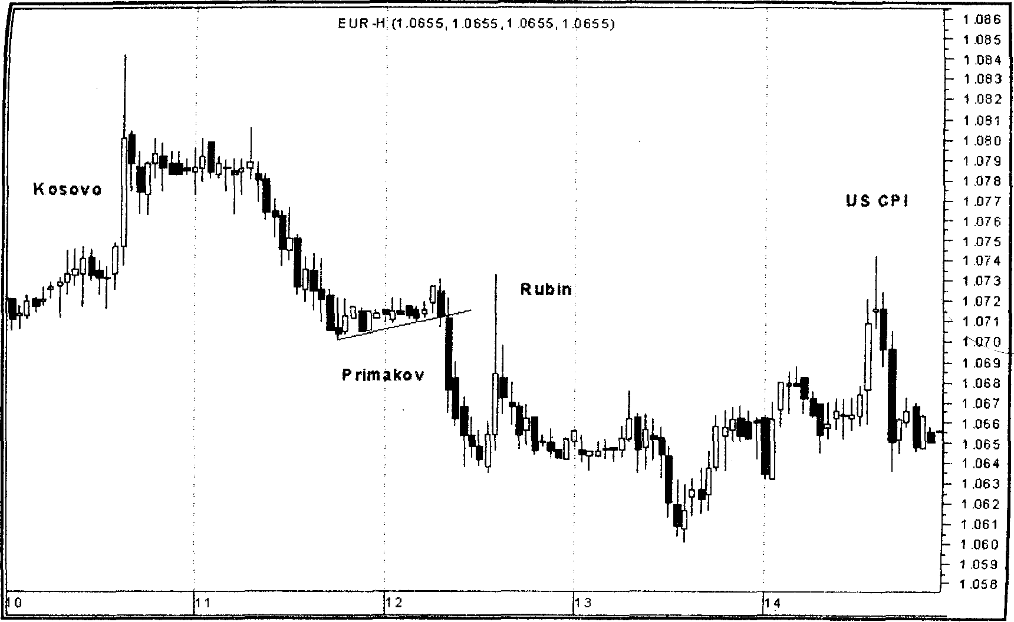
Рис. 16.9. Богатая событиями неделя, май 1999, график курса евро/доллар
Закончилось все это неожиданной для всех отставкой Лафонтена с поста министра финансов 11 марта, которую рынок расценил как снятие понижающего давления на валюту и в результате по евро, впервые с ее появления на свет, сформировался вполне устойчивый восходящий канал; нарушен который был только с началом натовских бомбардировок в Югославии. В течение всей этой войны евро находилась под давлением вниз, но каждое сообщение, даже слух, о возможности прекращения войны сразу же давали импульс по евро наверх. А ставки ЕЦБ снизил 8 апреля, и сразу на полпроцента. Интересно то, что когда в июле евро наконец-то преодолела затяжное падение и, оттолкнувшись от опасного соседства с долларовым паритетом, поднялась, то оказалась она именно на уровне нижней границы этого канала.
И в заключение, на рисунке 16.9 представлена одна очень содержательная, богатая событиями неделя из жизни евро.
В понедельник курс евро резко поднялся более чем на процент, до 1.0841, причем значительная часть этого хода была сделана за 20 минут, после сообщений о возможности мирного разрешения косовского конфликта и начале вывода югославсих войск. Но затем последовали комментарии, о том, что США и Англия заявили о недостаточности этих мер для удовлетворения требований НАТО и о продолжении бомбардировок. Начался откат евро вниз, продолжающий общую тенденцию падения валюты.
В среду, после некоторой консолидации, курс евро круто упал на 80 пунктов после сообщения об отставке премьер-министра России Е.М.Примакова. Вариант такого развития событий обсуждался, но отставка, привязываемая к обсуждению Госдумой России импичмента президента, ожидалась по крайней мере на следующий день. Политическая нестабильность в России подрывает курс евро из-за тесных финансовых и торговых (а также, несомненно, и политических) отношений России с Германией, крупнейшей экономикой евро-региона. Это свойство евро в полной мере унаследовала от основной своей предшественницы - немецкой марки. В данном случае рынок однозначно рассматривал отставку Примакова как фактор, отрицательный для реформирования экономики России, поэтому реакция на указ об отставке Примакова была скорой и резкой, хотя и непродолжительной.
Последовавшие непосредственно за событием комментарии обсуждали падение евро в связи с динамикой экономики Европы и США, а не с событиями в России. Тем более, что уже через несколько часов новая отставка, на этот раз секретаря американского Казначейства Р.Рубина, вызвала падение доллара по основным валютам. Сама по себе новость не была полной неожиданностью, так как возможность эта уже обсуждалась в печати, но все же в момент выхода сообщения курс доллара упал.
В самом конце недели данные по американской инфляции вызвали еще одну резкую реакцию рынка: индекс потребительских цен США за апрель показал неожиданно высокий рост в 0,7%. Для сравнения - в марте было 0,2%, а прогнозы на основании опросов экспертов предсказывали не более 0,4%. Хотя основной рост цен связан был с происшедшим перед тем ростом цен на нефть, но и основной показатель Core CPI, исключающий из состава потребительской корзины продукты питания и энергоносители, также поднялся на 0,4% (0.1% в марте). Основной смысл комментариев в этой связи состоял в том, что действие факторов, благоприятно сказывавшихся на сильном неинфляционном росте экономики США (мировой финансовый кризис и падение цен на нефть), уже закончилось. Подъем цен на нефть и начало восстановления в других мировых экономиках, в том числе в Азии, вызовет общий рост цен, также и в США. Все мнения сводились к тому, что FED вскоре должен будет поднять ставки, а это расценивалось как фактор, отрицательный для американских финансовых активов. Так что цены на американские акции и облигации, а заодно с ними и курс доллара оказались под давлением книзу.

Ответы к расчетным задачам.
Задача параграфа 3. Результаты приведены в таблице, верхняя половина которой содержит рассчитанные по формуле относительного ППС процентные изменения SS курсов валют по отношению к друг другу на начало 1999 г., а в нижней половине представлены результаты расчета для середины 1999 г. Необходимо учесть, что курсы валют по отношению друг к другу пишутся здесь в стандартной принятой на рынке FOREX форме: количество долларов за фунт, долларов за евро, йен за доллар, фунтов за евро, йен за фунт, йен за евро.
Доллар Фунт Евро Йена
Доллар - 0.33 0.89 1.09
Фунт -0.79 - 0.56 -0.76
Евро 1.09 1.88 - -0.2
Йена - 2.25 -3.04 -1.16

Задача параграфа 6.
Страна Реальная ставка
Начало 99 Середина 99
USA 1.15 1.22
UK 2.14 0.65
EU-11 0.96 0.94
Japan -0.23 0.45

Предметный указатель
Цифры указывают номер параграфа, где данный термин определен или впервые встречается в книге
Абсолютный вариант паритета покупательной способности (absolute version of purchasing power parity) 3
Банк Англии (Bank of England, ВОЕ) 1, 5
Банк Японии (Bank of Japan, BOJ) 3
Валовой внутренний продукт, ВВП (Gross Domestic Product, GDP) 8
Валовой национальный продукт (Gross National Product, GNP) 8
Волатильность(изменчивость) 10
Годовые проценты (annualized) 4
Денежные агрегаты (Monetary Aggregates) 5
Дефлятор ВВП (Implicit Deflator GDP) 6, 10
Дисконтная ставка (Discount Rate) 5
Диффузионный индекс (Diffusion Index) 14
Диффузионный индекс занятости (Employment Diffusion Index, EDI) 12
Доходность государственных ценных бумаг (Government Bonds Yields) 5
Европейский механизм регулирования обменных курсов (European Rate Mechanism, ERM) 1
Жесткий рынок труда (Tight Labor Market) 12
Завершенные строительства (Housing Completions) 13
Заказы на товары длительного пользования (Durable Goods Orders) 9
Закон одной цены 3
Закон Оукена 12
Занятость согласно ведомостей о зарплате в несельскохозяйственном секторе (Non-farm Payrolls) 12
Индекс Доу-Джонса (Dow Jones Index) 4
Индекс настроений потребителя, публикуемый Мичиганским университетом (University of Michigan's Consumer Sentiment Index) 13
Индекс потребительских цен (Consumer Price Index, CPI) 10
Индекс цен производителей (Producer Price Index) 10
Индекс уверенности потребителя (Consumer Confidence Index) 13
Индикаторы проциклические, противоциклические и ациклические 7
Индикаторы опережающие (leading), запаздывающие (lagging), совпадающие (coinciding) 7
Использование производственных мощностей (Capacity Utilization, CAPU) 9
Количество денег в обращении (Money Supply) 5
Кривые доходности государственных ценных бумаг (Yield Curves) 5
Начатые жилищные строительства (Housing Starts) 13
Номинальные процентные ставки (Nominal Interest Rates) 6
Ограничительная денежная политика (Contractionary Policy, Tight Money Policy) 7
Опережающий составной индикатор (Leading Economic Indicator, LEI) 14
Организованная занятость (Establishment Employment) 12
Относительный вариант паритета покупательной способности (Relative Version of Purchasing Power Parity) 3
Объем промышленного производства (Industrial Production, IP) 9
Объемы розничной торговли (Retail Sales, RS) 13
Отношение запасов к реализации (Inventories to Shipments Ratio INSR) 9
Официальная процентная ставка (Official Interest Rate) 5
Паритет покупательной способности ППС (Purchasing Power Parity, PPP) 3
Платежный баланс (Balance of Payments) 11
Показатель самостоятельной занятости (Household Employment) 12
Потребительская корзина 4
Полученные разрешения на жилищное строительство (Building Permits) 13
Продажи новых и существующих односемейных домов (New and Existing one-family Home Sales) 13
Продажи автомобилей (New Cars, NCAR), грузовых и легковых автомобилей (Car and Truck Sales, C&TS) 13
Процентный дифференциал (Interest Rate Differential) 5
Реальные процентные ставки (Real Interest Rates) 6
Реальный ВВП (Real GDP) 8 Рецессия (Recession) 7
Сезонная зависимость (Seasonality) 4
Сезонно выравненные данные (SA, Seasonally Adjusted) 4
Среднечасовая оплата труда (Average Hourly Earnings) 12
Средняя продолжительность рабочей недели (Average Work Week) 12
Строительные расходы (Construction Expenditures) 13
Торговый баланс (Trade Balance) 3, 11
Уровень безработицы (Unemployment Rate, UNR) 12
Циклы роста (Growth Cycles) 6
Численность рабочей силы (Labor Force) 12
Численность занятых (Employed Force) 12
Экономический цикл (Economic Cycle), бизнес-цикл (Business Cycle) 7
Экспансионистская денежная политика (Expansionary Policy, Easy Money Policy) 7
BundesBunk (Центральный банк Германии) 1
CoreCPI, CorePPI (индексы EX FOOD&ENERGY) 10
Expansion, стадия роста делового цикла 7
Federal Reserve System, FED (Федеральная Резервная Система, центральный банк США) 1
Federal funds rate, FedFunds, процентная ставка межбанковского заимствования федеральных фондов 5
FOREX - FOReign EXchange (международный валютный рынок) 1
Free Floating, свободно плавающий курс 2
FTSE английский фондовый индекс 4 Deposit Rates процентные ставки, под которые коммерческие банки привлекают деньги в депозиты 5
Discouraged Workers 12
Interbank Offered Rate, ставки межбанковского заимствования 5
J-кривая 3 Lending Rates, процентные ставки, под которые банки выдают кредиты своим клиентам 5
NAIRU, Non Accelerating Inflation Rate of Unemployment (минимальный, неускоряющий инфляцию уровень безработицы) 12
NIKLKEI, японский фондовый индекс 4
PMI, индекс деловой активности, выпускаемый национальной американской ассоциацией NAPM (National Association of Purchasing Managers) 14
Rate hike, повышение процентных ставок центральным банком 6
Recovery, стадия восстановления экономического цикла 7
TANKAN, индекс деловой активности, выпускаемый Банком Японии 14
Trade Weighted Dollar Index, индекс доллара 4
Treasury bills. Treasury notes, Treasury bonds, виды государственных ценных бумаг США 5

